BỘ GIÁO DỤC VÀ ĐÀO TẠO | BỘ NÔNG NGHIỆP VÀ PTNT
TRƯỜNG ĐẠI HỌC THỦY LỢI


LƯƠNG ĐẠI DƯƠNG

XÂY DỰNG WEBSITE TÌM KIẾM VIỆC LÀM TRỰC TUYẾN
VIETJOB

ĐỒ ÁN TỐT NGHIỆP

HÀ NỘI, NĂM 2026

BỘ GIÁO DỤC VÀ ĐÀO TẠO BỘ NÔNG NGHIỆP VÀ PTNT
TRƯỜNG ĐẠI HỌC THỦY LỢI

LƯƠNG ĐẠI DƯƠNG

XÂY DỰNG WEBSITE TÌM KIẾM VIỆC LÀM TRỰC TUYẾN VIETJOB

Ngành: Kĩ thuật phần mềm
Mã số:

NGƯỜI HƯỚNG DẪN: TS. Trương Xuân Nam

HÀ NỘI, NĂM 2026
 | CỘNG HOÀ XÃ HỘI CHỦ NGHĨA VIỆT NAM  Độc lập - Tự do - Hạnh phúc  ----------★----------  NHIỆM VỤ ĐỒ ÁN TỐT NGHIỆP

Họ tên sinh viên: Lương Đại Dương Hệ đào tạo:Đại học chính quy
Lớp: 64KTPM5 Ngành: Kĩ thuật phần mềm
Khoa: Công nghệ thông tin
1. TÊN ĐỀ TÀI
Xây dựng website tìm kiếm việc làm trực tuyến VIETJOB
2. CÁC TÀI LIỆU THAM KHẢO

3. NỘI DUNG CÁC PHẦN THUYẾT MINH VÀ TÍNH TOÁN

Nội dung các phần | Tỷ lệ
Chương 1: Tổng quan lý thuyết | 30%
Chương 2: Phân tích thiết kế hệ thống | 50%
Chương 3: Thực nghiệm | 20%

4. GIÁO VIÊN HƯỚNG DẪN TỪNG PHẦN

Nội dung các phần | GVHD
Chương 1: Tổng quan lý thuyết | ThS Trương Xuân Nam
Chương 2: Phân tích thiết kế hệ thống | ThS Trương Xuân Nam
Chương 3: Thực nghiệm | ThS Trương Xuân Nam

5. NGÀY GIAO NHIỆM VỤ ĐỒ ÁN TỐT NGHIỆP

Ngày ............ tháng ......... năm 202…
Trưởng Bộ môn chính Giáo viên hướng dẫn
(Ký và ghi rõ Họ tên) (Ký và ghi rõ Họ tên)

Nhiệm vụ Đồ án tốt nghiệp đã được Hội đồng thi tốt nghiệp của Khoa thông qua
Ngày tháng năm 202…
Chủ tịch Hội đồng
(Ký và ghi rõ Họ tên)

Sinh viên đã hoàn thành và nộp bản Đồ án tốt nghiệp cho Hội đồng thi ngày... tháng... năm 2026
Sinh viên làm Đồ án tốt nghiệp
(Ký và ghi rõ Họ tên)

 | TRƯỜNG ĐẠI HỌC THUỶ LỢI  KHOA CÔNG NGHỆ THÔNG TIN  BẢN TÓM TẮT ĐỀ CƯƠNG ĐỒ ÁN TỐT NGHIỆP
TÊN ĐỀ TÀI: XÂY DỰNG WEBSITE TÌM KIẾM VIỆC LÀM TRỰC TUYẾN VIETJOB
Sinh viên thực hiện: Lương Đại Dương
Lớp: 64KTPM5
Mã sinh viên: 2251172313
Giáo viên hướng dẫn: ThS. Trương Xuân Nam
TÓM TẮT ĐỀ TÀI
Từ xa xưa đến nay, lao động luôn đóng vai trò quan trọng trong sự phát triển kinh tế – xã hội của Việt Nam. Với lực lượng lao động dồi dào, năng động và không ngừng phát triển, thị trường việc làm trong nước ngày càng trở nên sôi động. Tuy nhiên, hiện nay, quá trình kết nối giữa người lao động và nhà tuyển dụng vẫn còn nhiều hạn chế. Người tìm việc gặp khó khăn trong việc tiếp cận thông tin tuyển dụng uy tín, phù hợp với năng lực, trong khi doanh nghiệp cũng gặp trở ngại trong việc tìm kiếm ứng viên chất lượng. Bên cạnh đó, thông tin tuyển dụng còn phân tán, thiếu tính minh bạch, chưa có hệ thống đánh giá, chưa hỗ trợ tốt việc xây dựng thương hiệu cá nhân hay doanh nghiệp, và chưa tối ưu hóa quy trình tuyển dụng.
Mục tiêu của đồ án là xây dựng một website tìm kiếm việc làm trực tuyến, giúp người lao động dễ dàng tiếp cận các cơ hội việc làm phù hợp một cách nhanh chóng, linh hoạt và thuận tiện. Đồng thời, hệ thống cũng hỗ trợ doanh nghiệp đăng tin tuyển dụng, quản lý hồ sơ ứng viên và tìm kiếm nhân sự hiệu quả hơn. Website hướng đến việc tối ưu hóa trải nghiệm người dùng, tiết kiệm thời gian và chi phí cho cả hai bên, góp phần nâng cao hiệu quả tuyển dụng. Ngoài ra, nền tảng còn giúp xây dựng thương hiệu cá nhân cho ứng viên, tăng độ nhận diện cho doanh nghiệp, mở rộng cơ hội tiếp cận thị trường lao động, từ đó đóng góp vào sự phát triển chung của nền kinh tế và thị trường việc làm Việt Nam.

Chức năng dự kiến
Quản Trị Viên (Admin):
- Đăng ký, đăng nhập (Google, Email + mật khẩu).
- Quản lý tài khoản người dùng
- Quản lý tin tuyển dụng
- Quản lý khoá học
- Quản lý danh mục hệ thống
- Quản lý khiếu nại và vi phạm
- Thống kê và báo cáo hệ thống
Ứng viên :
- Đăng ký và đăng nhập tài khoản
- Quản lý hồ sơ cá nhân
- Tìm kiếm việc làm theo
- Xem chi tiết tin tuyển dụng
- Ứng tuyển việc làm
- Theo dõi trạng thái hồ sơ đã nộp
- Gửi khiếu nại hoặc báo cáo tin tuyển dụng vi phạm
Nhà tuyển dụng :
- Đăng ký và đăng nhập tài khoản
- Quản lý hồ sơ công ty
- Quản lý tin tuyển dụng
- Quản lý khoá học
- Quản lý ứng viên
- Liên hệ và phản hồi ứng viên
- Theo dõi trạng thái tuyển dụng
- Quản lí ví tiền
- Thống kê và báo cáo hệ thống

Dự kiến công nghệ sử dụng
- Front-end
  - ReactJS
  - Các thư viện trong NodeJS: Taiwind, …
- Back-end
  - VNPay APIs
  - Google APIs, Multer,
  - Các thư viện trong NodeJS: mongoose, jsonwebtoken, nodemailer,cloudinary…

- Cơ sở dữ liệu
  - SQL Server
CÁC MỤC TIÊU CHÍNH
- Lý thuyết
- Tìm hiểu kiến thức về lập trình Web với framework ReactJS
- Tìm hiểu cách sử dụng và tích hợp đăng nhập bằng Google thông qua giao thức xác thực OAuth 2.0
- Tìm hiểu cơ chế xác thực và phân quyền người dùng bằng JSON Web Token (JWT).
- Tìm hiểu hệ quản trị cơ sở dữ liệu quan hệ SQL Server và cách thiết kế cơ sở dữ liệu cho hệ thống.
- Tìm hiểu cách kết nối và thao tác với SQL Server trong NodeJS thông qua các thư viện như Sequelize hoặc Prisma.
- Tìm hiểu kiến thức xây dựng RESTful API với thư viện ExpressJS.
- Tìm hiểu cách upload và quản lý file (CV, hình ảnh) bằng Multer và Cloudinary.
- Tìm hiểu cách sử dụng và gửi email thông qua Nodemailer.

- Kỹ năng
- Sinh viên tìm hiểu về cách tích hợp dịch vụ đăng nhập bằng google qua thông qua giao thức xác thực OAuth2
- Sinh viên tìm hiểu về cách thanh toán bằng ATM và ngân hàng nội địa qua VNPAY trên giao diện web
- Sinh viên hiểu và triển khai cơ chế xác thực, phân quyền người dùng bằng JWT.
- Sinh viên sử dụng thành thạo hệ quản trị cơ sở dữ liệu SQL Server, thiết kế và quản lý dữ liệu hiệu quả.
- Sinh viên nắm rõ kiến thức đã tìm hiểu và ứng dụng để xây dựng, phát triển đề tài.
- Sinh viên hiểu và triển khai cơ chế xác thực, phân quyền người dùng bằng JWT.
- Sinh viên biết cách sử dụng và gửi email thông qua Nodemailer.
- Sinh viên nắm rõ kiến thức đã tìm hiểu và vận dụng để xây dựng, phát triển hệ thống website tìm kiếm việc làm trực tuyến.
KẾT QUẢ DỰ KIẾN
- Kiến thức
- Sinh viên tìm hiểu và nghiên cứu những tài liệu, lý thuyết tìm hiểu trong báo cáo.
- Sinh viên nắm rõ kiến thức lý thuyết và ứng dụng vào các chức năng.
- Kỹ năng
- Sinh viên nắm bắt cách tích hợp thanh toán VNPAY ,xác thực và đăng nhập tài khoản thông qua Google ,gửi email thông qua nodemailer
- Sinh viên hiểu hệ quản trị cơ sở dữ liệu quan hệ SQL Server và cách thiết kế, quản lý dữ liệu trong hệ thống.
- Sinh viên biết cách kết nối và thao tác dữ liệu giữa NodeJS và SQL Server thông qua các thư viện như Sequelize hoặc Prisma.
- Sinh viên áp dụng các kiến thức đã tìm hiểu để xây dựng và phát triển thành công hệ thống website tìm kiếm việc làm trực tuyến.
- Kết quả báo cáo đồ án
- Demo sản phẩm
TÀI LIỆU THAM KHẢO
[1] ReactJS là gì? Tất tần tật những điều căn bản về ReactJS
https: //stringee.com/vi/blog/post/reactJS-la-gi
Tài liệu về React
https: //react.dev/learn
[2] Authentication by Oauth2 by Google-auth-library
https: //github.com/googleapis/google-auth-library-nodejs/blob/main/samples/oauth2.js
[3] Hướng dẫn tích hợp hệ thống PAY - Cổng thanh toán VNPAY
https: //sandbox.vnpayment.vn/apis/docs/thanh-toan-pay/pay.html
[4] Cơ sở dữ liệu SQL Server
Microsoft SQL Server Documentation
https://learn.microsoft.com/en-us/sql/sql-server/
Sequelize ORM Documentation
https://sequelize.org/docs/v6/
Prisma ORM Documentation
https://www.prisma.io/docs
[5]Restful API
Viết API đầu tiên của bạn bằng Node.js và Express: Thiết lập Server
https://code.tutsplus.com/vi/code-your-first-api-with-nodejs-and-express-set-up-the- server--cms-31698t
[6] NodeJS viết API gửi Email với OAuth2 và Nodemailer
https: //trungquandev.com/nodejs-viet-api-gui-email-voi-oauth2-va-nodemailer/

LỜI CAM ĐOAN
Em xin cam đoan rằng đây là sản phẩm nghiên cứu của riêng cá nhân, không sao chép lại của người khác trong quá trình thực hiện Đồ án tốt nghiệp.
Các nội dung được trình bày trong Đồ án tốt nghiệp này đều được thể hiện một cách trung thực, tất cả các thông tin được trình bày là của cá nhân hoặc là được tổng hợp từ các nguồn tài liệu khác nhau. Trong quá trình viết, các tài liệu tham khảo hay trích dẫn nghiên cứu của người khác đều có xuất xứ rõ ràng và được trích dẫn hợp pháp.
Sinh viên thực hiện
Dương
Lương Đại Dương

LỜI CÁM ƠN
Trước hết, em muốn dành những dòng lời cảm ơn chân thành nhất để bày tỏ sự biết ơn đến ThS.Trương Xuân Nam về sự hỗ trợ và định hướng tận tâm của thầy trong suốt quá trình thực hiện đồ án tốt nghiệp của em.
Quá trình nghiên cứu và hoàn thiện đồ án tốt nghiệp không hề dễ dàng, nhưng có thầy bên cạnh, em đã học được rất nhiều từ kiến thức chuyên môn, kỹ năng nghiên cứu, đến những giá trị đạo đức nghề nghiệp và tư duy nghiêm túc trong nghiên cứu khoa học. Thầy không chỉ là người hướng dẫn cho công việc nghiên cứu mà còn là người đã truyền đạt cho em tinh thần trách nhiệm cao, khát khao tiến bộ trong lĩnh vực của mình. Những lời động viên, nhận xét, góp ý từ thầy đã giúp em hoàn thiện và nâng cao chất lượng của đồ án.
Ngoài ra, em cũng muốn bày tỏ lòng biết ơn đến các thầy/cô trong Khoa Công nghệ thông tin nói riêng và các thầy/cô của Trường Đại học Thủy Lợi nói chung đã tạo điều kiện tốt nhất cho em trong suốt quá trình thực hiện đồ án.
Một lần nữa, em xin chân thành cảm ơn thầy/cô vì sự tận tâm, tài năng và nhiệt huyết đã đồng hành cùng em trong hành trình đồ án tốt nghiệp này. Em xin chân thành cảm ơn !
Trân trọng,
Lương Đại Dương

MỤC LỤC

CHƯƠNG I.TỔNG QUAN ĐỒ ÁN TỐT NGHIỆP 17
1.1 Giới thiệu đề tài 17
1.1.1 Mục tiêu 17
1.1.2 Phạm vi 17
1.2 Cơ sở lý thuyết 18
1.3 Công nghệ sử dụng 18
1.3.1.ReactJS 18
1.3.1.2 Những lợi ích tuyệt vời mà ReactJS mang lại cho lập trình viên 19
1.3.1.3 Các tính năng nổi bật của ReactJS 20
1.3.1.4 Cách sử dụng ReactJS trong phát triển web 21
1.3.1.5 Các dự án sử dụng ReactJS thành công 23
1.3.2 MONGODB 24
1.3.2.1 Sự khác nhau giữa MongoDB và RDBMS 25
1.3.2.2 Các tính năng của MongoDB 26
Schema-less Database 26
Document Oriented 26
Indexing 27
Replication 27
Sao lưu và phục hồi 28
Bảo mật 28
1.3.2.2 Ưu điểm của MongoDB 28
1.3.2.3 Nhược điểm của MongoDB 29
CHƯƠNG II.PHÂN TÍCH THIẾT KẾ HỆ THỐNG 31
2.1 Đặc tả yêu cầu hệ thống 31
2.1.1 Xác định tác nhân của hệ thống 31
2.1.2 Xác định yêu cầu hệ thống 31
2.2 Sơ đồ phân rã chức năng 31
2.3 Biểu đồ usecase 32
2.4 Đặc tả usecase 32
2.4.1 Usecase đăng nhập 32
Usecase Đăng ký 33
Usecase Tìm kiếm vật tư (khách hàng) 35
Usecase lọc vật tư 36
Quản lý ưu đãi 41
Usecase Lấy ưu đãi 41
Usecase Thêm ưu đãi 42
Usecase sửa ưu đãi 44
Usecase Xóa ưu đãi 45
Quản lý danh mục vật tư 46
Usecase thêm danh mục vật tư 46
Usecase xóa danh mục vật tư 48
Usecase sửa danh mục vật tư 51
Quản lý vật tư 53
Usecase tìm kiếm vật tư (quản trị viên - nhân viên) 53
Usecase thêm vật tư 55
Usecase sửa vật tư 56
Usecase xóa vật tư 58
Quản lý giỏ hàng 60
Usecase thêm vật tư vào giỏ hàng 60
Usecase xóa vật tư trong giỏ hàng 61
Usecase thay đổi số lượng vật tư trong giỏ hàng 63
Quản lý đơn hàng 65
Usecase đặt đơn hàng của khách hàng 65
Usecase tạo đơn hàng cho khách hàng 67
Usecase xem chi tiết đơn hàng 68
Usecase hủy đơn hàng 69
Usecase xoá đơn hàng 71
Usecase sửa thông tin đơn hàng 72
Usecase sửa thông tin đơn hàng (nhân viên ,quản trị viên ) 75
Usecase thanh toán 77
Quản lý tài khoản cá nhân 79
Usecase thay đổi thông tin cá nhân 79
Usecase đổi mật khẩu 81
Quản lý tài khoản người dùng 82
Usecase tìm kiếm người dùng 82
Usecase thay đổi quyền 84
Thống kê 86
2.5 Biểu đồ dữ liệu 87
2.5.1 Các bảng 87
Bảng user(người dùng) 87
Bảng order(đơn hàng) 88
Bảng offer(ưu đãi) 89
Bảng cart(giỏ hàng) 90
Bảng category(Danh mục vật tư) 91
Bảng review(Đánh giá) 91
Bảng product(Vật tư) 92
2.6 Biểu đồ tuần tự 93
2.6.1 Biểu đồ tuần tự đăng ký 93
2.6.2 Biểu đồ tuần tự đăng nhập 94
2.6.3 Biểu đồ tuần tự thay đổi thông tin cá nhân 95
2.6.4 Biểu đồ tuần tự đổi mật khẩu 96
2.6.5 Biểu đồ tuần tự đánh giá 97
2.6.6 Biểu đồ tuần tự tạo danh mục 98
2.6.7 Biểu đồ tuần tự xóa danh mục 99
2.6.8 Biểu đồ tuần tự sửa danh mục 100
2.6.9 Biểu đồ tuần tự thêm vật tư vào giỏ hàng 102
2.6.10 Biểu đồ tuần tự xóa vật tư khỏi giỏ hàng 103
2.6.11 Biểu đồ tuần tự thay đổi số lượng vật tư trong giỏ hàng 104
2.6.12 Biểu đồ tuần tự tạo ưu đãi 105
2.6.13 Biểu đồ tuần tự lấy ưu đãi 106
2.6.14 Biểu đồ tuần tự sửa ưu đãi 107
2.6.15 Biểu đồ tuần tự xóa ưu đãi 108
2.6.16 Biểu đồ tuần tự tìm kiếm vật tư (khách hàng) 108
2.6.17 Biểu đồ tuần tự tìm kiếm vật tư (quản trị viên và nhân viên) 109
2.6.18 Biểu đồ tuần tự thêm vật tư 110
2.6.19 Biểu đồ tuần tự sửa vật tư 111
2.6.20 Biểu đồ tuần tự xóa vật tư 112
2.6.21 Biểu đồ tuần tự lọc vật tư 113
2.6.22 Biểu đồ tuần tự xem chi tiết đơn hàng 114
2.6.23 Biểu đồ tuần tự đặt đơn hàng (khách hàng) 115
2.6.24 Biểu đồ tuần tự tạo đơn hàng cho khách hàng (quản trị viên ,nhân viên) 116
2.6.25 Biểu đồ tuần tự thanh toán 116
2.6.26 Biểu đồ tuần tự sửa đơn hàng 117
2.6.27 Biểu đồ tuần tự hủy đơn hàng 118
2.6.28 Biểu đồ tuần tự xoá đơn hàng 119
2.6.29 Biểu đồ tuần tự thay đổi quyền 120
2.6.30 Biểu đồ tuần tự tìm kiếm người dùng 121
2.6.31 Biểu đồ tuần tự thống kê 121
CHƯƠNG III.THỰC NGHIỆM 121
3.1 Mô tả xây dựng chương trình 122
3.1.2 Cách xây dựng 122
3.2 Thực nghiệm 123
3.2.1 Chức năng cho khách hàng 123
3.2.2 Chức năng cho nhân viên 124
3.2.3 Chức năng cho quản trị viên 124
3.3 Nhận định và đánh giá 128
KẾT LUẬN 128
TÀI LIỆU THAM KHẢO 130

DANH MỤC HÌNH ẢNH

DANH MỤC BẢNG BIỂU

CHƯƠNG I.TỔNG QUAN ĐỒ ÁN TỐT NGHIỆP

1.1 Giới thiệu đề tài

1.1.1 Mục tiêu
Mục tiêu: Xây dựng trang website tìm kiếm việc làm trực tuyến .
- Nghiên cứu phương pháp và các vấn đề liên quan để xây dựng một ứng dụng website tìm kiếm việc làm trực tuyến.
- Tìm hiểu nghiệp vụ trong lĩnh vực tuyển dụng, bao gồm quá trình kết nối giữa ứng viên và nhà tuyển dụng.
- Phân tích và thiết kế hệ thống thông tin cho website tìm kiếm việc làm.
- Xây dựng một phiên bản website hỗ trợ đăng tin tuyển dụng, tìm kiếm việc làm và quản lý hồ sơ ứng viên.
- Nâng cao kỹ năng tìm kiếm thông tin, học hỏi và áp dụng các công nghệ mới vào việc phát triển và hoàn thiện các tính năng cho website.

1.1.2 Phạm vi
Đối với ứng viên
- Quản lý hồ sơ ứng tuyển: tạo hồ sơ ứng tuyển, hủy ứng tuyển, xem chi tiết hồ sơ đã nộp, cập nhật hồ sơ, theo dõi trạng thái ứng tuyển.Quản lý thông tin cá nhân: thay đổi thông tin cá nhân ,đổi mật khẩu,
- Quản lý thông tin cá nhân: thay đổi thông tin cá nhân, đổi mật khẩu.
- Quản lý danh sách việc làm quan tâm: lưu công việc, xóa công việc khỏi danh sách.
- Đánh giá: tạo đánh giá về nhà tuyển dụng hoặc tin tuyển dụng.
- Tìm kiếm việc làm, lọc việc theo các tiêu chí.
- Ưu đãi: Lấy ưu đãi
Đối với quản trị viên (admin)
- Quản lý tài khoản người dùng: xem danh sách, phân quyền, khóa/mở tài khoản.
- Quản lý tin tuyển dụng: duyệt, chỉnh sửa hoặc xóa tin vi phạm.
- Quản lý danh mục hệ thống: ngành nghề, vị trí công việc,...
- Quản lý khóa học.
- Quản lý khiếu nại và vi phạm.
- Quản lý ưu đãi
- Thống kê và báo cáo hệ thống.
Đối với nhà tuyển dụng
- Quản lý hồ sơ công ty: tạo, cập nhật thông tin công ty.
- Quản lý tin tuyển dụng: tạo tin, xóa tin, xem chi tiết tin, chỉnh sửa tin tuyển dụng.
- Quản lý ứng viên: xem danh sách ứng viên, xem chi tiết hồ sơ, xử lý hồ sơ (duyệt/từ chối).
- Liên hệ và phản hồi ứng viên.
- Theo dõi trạng thái tuyển dụng.
- Quản lý ví tiền (nếu hệ thống có chức năng trả phí).
- Thống kê: thống kê số lượng tin tuyển dụng, ứng viên, hiệu quả tuyển dụng.

1.2 Cơ sở lý thuyết

1.3 Công nghệ sử dụng

1.3.1.ReactJS
1.3.1.1 ReactJS là gì?
ReactJS là một thư viện JavaScript mã nguồn mở phát triển bởi Facebook và cộng đồng các nhà phát triển trên toàn thế giới. Với đặc tính linh hoạt, đơn giản và dễ sử dụng, ReactJS đã trở thành một trong những công nghệ phát triển web được ưa chuộng nhất hiện nay.
ReactJS được phát triển bởi Facebook và được giới thiệu lần đầu tiên vào năm 2011. Ban đầu, ReactJS được phát triển để xây dựng giao diện người dùng trên trang web Facebook, nhằm cải thiện tốc độ và hiệu suất của ứng dụng web.
Tuy nhiên, ReactJS không được công bố cho cộng đồng phát triển cho đến năm 2013, khi Facebook công bố mã nguồn mở của nó và giới thiệu cho cộng đồng lập trình viên. Từ đó, ReactJS nhanh chóng trở thành một trong những thư viện phổ biến nhất để phát triển các ứng dụng web động.
Sau đó, vào năm 2015, Facebook giới thiệu phiên bản React Native, một framework phát triển ứng dụng di động sử dụng ReactJS. React Native cho phép các nhà phát triển xây dựng các ứng dụng di động cho cả iOS và Android sử dụng cùng một mã nguồn, tương tự như ReactJS trên web.
Hiện nay, ReactJS đã trở thành một trong những thư viện phát triển web phổ biến nhất, được sử dụng rộng rãi bởi các công ty lớn và nhỏ trên toàn thế giới. Facebook cũng tiếp tục đầu tư phát triển và nâng cấp ReactJS để đáp ứng nhu cầu của cộng đồng phát triển.[1]
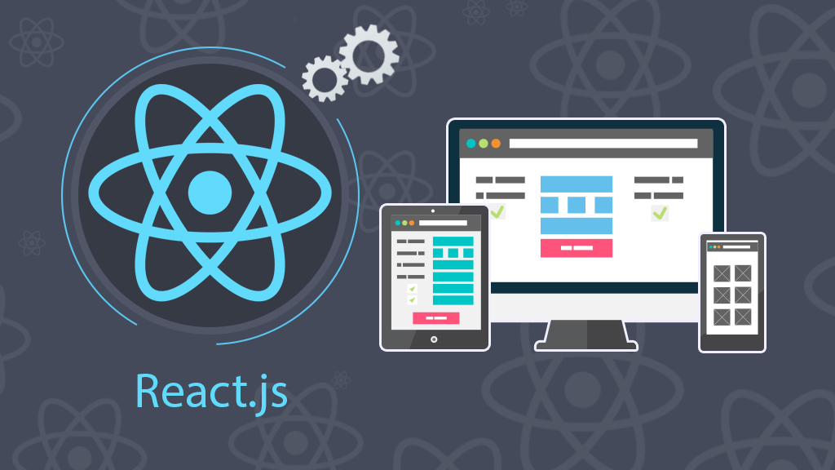

1.3.1.2 Những lợi ích tuyệt vời mà ReactJS mang lại cho lập trình viên
ReactJS mang đến nhiều lợi ích cho việc phát triển ứng dụng web, bao gồm:
- Hiệu suất cao: ReactJS sử dụng Virtual DOM để tối ưu hóa hiệu suất của ứng dụng. Virtual DOM cho phép ReactJS cập nhật các thay đổi trên trang web một cách nhanh chóng và hiệu quả hơn so với cách truyền thống, giúp tăng tốc độ và hiệu suất của ứng dụng.
- Tái sử dụng: ReactJS cho phép tái sử dụng các thành phần UI, giúp giảm thiểu thời gian và chi phí phát triển. Các thành phần UI có thể được sử dụng lại trong nhiều phần khác nhau của ứng dụng, giúp tăng tính linh hoạt và khả năng mở rộng của ứng dụng.
- Dễ dàng quản lý trạng thái: ReactJS giúp quản lý trạng thái của ứng dụng một cách dễ dàng. Sử dụng State và Props, ReactJS cho phép các nhà phát triển quản lý trạng thái của các thành phần UI một cách chính xác và dễ dàng.
- Hỗ trợ tốt cho SEO: ReactJS cho phép các nhà phát triển xây dựng ứng dụng web với khả năng tương thích tốt với SEO. Với sự hỗ trợ của các thư viện như React Helmet, ReactJS cho phép các nhà phát triển tùy chỉnh và quản lý các phần tử meta và title cho từng trang web.
- Hỗ trợ đa nền tảng: ReactJS không chỉ được sử dụng để phát triển các ứng dụng web, mà còn được sử dụng để phát triển các ứng dụng di động với React Native. Sử dụng React Native, các nhà phát triển có thể xây dựng ứng dụng di động cho cả iOS và Android sử dụng cùng một mã nguồn.[1]

1.3.1.3 Các tính năng nổi bật của ReactJS
ReactJS có nhiều tính năng hữu ích cho việc phát triển ứng dụng web, bao gồm:
- Components: ReactJS cho phép phát triển ứng dụng web theo mô hình component. Các component là các phần tử UI độc lập có thể được tái sử dụng trong nhiều phần khác nhau của ứng dụng.
- Virtual DOM: ReactJS sử dụng Virtual DOM để tối ưu hóa hiệu suất của ứng dụng. Virtual DOM là một bản sao của DOM được lưu trữ trong bộ nhớ và được cập nhật một cách nhanh chóng khi có thay đổi, giúp tăng tốc độ và hiệu suất của ứng dụng.
- JSX: JSX là một ngôn ngữ lập trình phân biệt được sử dụng trong ReactJS để mô tả các thành phần UI. JSX kết hợp HTML và JavaScript, giúp cho việc viết mã dễ hiểu và dễ bảo trì hơn.
- State và Props: ReactJS cho phép quản lý trạng thái của các thành phần UI thông qua State và Props. State là trạng thái của một thành phần được quản lý bởi nó chính, trong khi Props là các giá trị được truyền vào từ bên ngoài để tùy chỉnh hoặc điều khiển hành vi của một thành phần.
- Hỗ trợ tốt cho SEO: ReactJS hỗ trợ tốt cho việc tối ưu hóa SEO. Với các thư viện như React Helmet, các nhà phát triển có thể quản lý các phần tử meta và title cho từng trang web, giúp tăng khả năng tìm kiếm và tăng cường trải nghiệm người dùng.
- Hỗ trợ đa nền tảng: ReactJS không chỉ được sử dụng để phát triển ứng dụng web, mà còn được sử dụng để phát triển ứng dụng di động với React Native. Sử dụng React Native, các nhà phát triển có thể xây dựng ứng dụng di động cho cả iOS và Android sử dụng cùng một mã nguồn.
- Redux: Redux là một thư viện quản lý trạng thái cho các ứng dụng ReactJS. Nó giúp quản lý trạng thái của ứng dụng một cách chính xác và dễ dàng, đồng thời giúp tăng tính linh hoạt và khả năng mở rộng của ứng dụng.[1]



1.3.1.4 Cách sử dụng ReactJS trong phát triển web
Để sử dụng ReactJS trong phát triển web, bạn có thể làm theo các bước sau:
Bước 1 - Cài đặt Node.js và npm: ReactJS được xây dựng trên nền tảng Node.js, do đó bạn cần cài đặt Node.js và npm để phát triển ứng dụng ReactJS.
Bước 2 - Tạo một ứng dụng React: Bạn có thể tạo một ứng dụng React bằng cách sử dụng lệnh "create-react-app" trong Command Prompt hoặc Terminal.
Bước 3 - Tạo các component: Tạo các component để xây dựng giao diện người dùng cho ứng dụng của bạn. Bạn có thể tạo component bằng cách sử dụng class hoặc hàm.
Bước 4 - Xây dựng giao diện người dùng: Sử dụng JSX để xây dựng giao diện người dùng cho ứng dụng của bạn. JSX là một ngôn ngữ phân biệt được sử dụng trong ReactJS để mô tả các thành phần UI.
Bước 5 - Quản lý trạng thái: Sử dụng State và Props để quản lý trạng thái của các thành phần UI. State là trạng thái của một thành phần được quản lý bởi nó chính, trong khi Props là các giá trị được truyền vào từ bên ngoài để tùy chỉnh hoặc điều khiển hành vi của một thành phần.
Bước 6 - Kết nối với API: Sử dụng thư viện như Axios để kết nối với API và lấy dữ liệu từ server.
Bước 7 - Build và triển khai ứng dụng: Sử dụng lệnh "npm run build" để build ứng dụng của bạn và triển khai nó trên môi trường sản phẩm.
Tóm lại, để sử dụng ReactJS trong phát triển web, bạn cần cài đặt Node.js và npm, tạo các component, xây dựng giao diện người dùng, quản lý trạng thái, kết nối với API, build và triển khai ứng dụng.[1]


1.3.1.5 Các dự án sử dụng ReactJS thành công
ReactJS là một trong những công nghệ phát triển web phổ biến nhất hiện nay, được sử dụng trong nhiều dự án thành công của các công ty lớn trên thế giới. Dưới đây là một số dự án thành công sử dụng ReactJS:
- Facebook: ReactJS là một trong những công nghệ chính của Facebook, được sử dụng để xây dựng nhiều sản phẩm của họ như Facebook, Instagram, Messenger...
- Netflix: Netflix sử dụng ReactJS để xây dựng giao diện người dùng cho trang web của họ và cho các ứng dụng di động.
- Airbnb: Airbnb sử dụng ReactJS để xây dựng giao diện người dùng cho trang web của họ và cho các ứng dụng di động.
- Uber: Uber sử dụng ReactJS để xây dựng giao diện người dùng cho ứng dụng di động của họ.
- Dropbox: Dropbox sử dụng ReactJS để xây dựng giao diện người dùng cho trang web và cho các ứng dụng di động của họ.
- Atlassian: Atlassian sử dụng ReactJS để xây dựng giao diện người dùng cho nhiều sản phẩm của họ như Jira, Confluence...
Tất cả những dự án trên đều cho thấy rằng ReactJS là một công nghệ rất phổ biến và thành công trong việc xây dựng các ứng dụng web và di động.[1]

1.3.2.SQL Server
SQL Server là một hệ quản trị cơ sở dữ liệu quan hệ (RDBMS) do Microsoft phát triển, cho phép lưu trữ và quản lý dữ liệu dưới dạng các bảng (table). Trong SQL Server, dữ liệu được tổ chức theo mô hình quan hệ, bao gồm các bảng, hàng (row) và cột (column), có mối liên kết với nhau thông qua khóa chính (Primary Key) và khóa ngoại (Foreign Key).
Cơ sở dữ liệu SQL Server lưu trữ dữ liệu trong các bảng, mỗi bảng bao gồm nhiều bản ghi (record). Mỗi bản ghi là một hàng dữ liệu, bao gồm nhiều trường (field) tương ứng với các cột trong bảng. Các bảng có thể liên kết với nhau thông qua các mối quan hệ, giúp đảm bảo tính toàn vẹn và nhất quán của dữ liệu.
SQL Server sử dụng ngôn ngữ truy vấn SQL (Structured Query Language) để thao tác với dữ liệu như: truy vấn (SELECT), thêm (INSERT), cập nhật (UPDATE), và xóa (DELETE).
Ngoài ra, SQL Server còn hỗ trợ tạo chỉ mục (Index) để tăng tốc độ truy vấn, hỗ trợ các cơ chế sao lưu và phục hồi dữ liệu, đảm bảo tính an toàn và độ tin cậy của hệ thống. SQL Server cũng hỗ trợ xử lý giao dịch theo chuẩn ACID (Atomicity, Consistency, Isolation, Durability), giúp đảm bảo dữ liệu luôn chính xác và nhất quán.

1.3.2.1 Sự khác nhau giữa MongoDB và RDBMS

MongoDB | SQL Server
Cơ sở dữ liệu phi quan hệ (NoSQL) | Cơ sở dữ liệu quan hệ (RDBMS)
Lưu trữ dữ liệu dưới dạng document (JSON) | Lưu trữ dữ liệu dưới dạng bảng
Sử dụng truy vấn dạng JSON | Sử dụng SQL để truy vấn
Tuân theo CAP | Tuân theo ACID
Dữ liệu linh hoạt, không cần schema cố định | Dữ liệu có cấu trúc rõ ràng
Phù hợp hệ thống dữ liệu linh hoạt | Phù hợp hệ thống có dữ liệu chặt chẽ

1.3.2.2 Các tính năng của SQL Server

Cơ sở dữ liệu có cấu trúc (Structured Database)
SQL Server yêu cầu định nghĩa cấu trúc bảng (schema) trước khi lưu trữ dữ liệu. Điều này giúp đảm bảo tính nhất quán và dễ dàng quản lý dữ liệu.

Quản lý quan hệ dữ liệu
Các bảng trong SQL Server có thể liên kết với nhau thông qua khóa chính và khóa ngoại, giúp đảm bảo tính toàn vẹn dữ liệu.

Indexing
SQL Server hỗ trợ tạo chỉ mục (Index) để tăng tốc độ truy vấn dữ liệu. Một số loại index phổ biến:
- Clustered Index
- Non-clustered Index
- Unique Index

Transaction (Giao dịch)
SQL Server hỗ trợ giao dịch theo chuẩn ACID, đảm bảo:
- Atomicity (tính nguyên tử)
- Consistency (tính nhất quán)
- Isolation (tính độc lập)
- Durability (tính bền vững)

Backup và Restore
SQL Server hỗ trợ sao lưu và phục hồi dữ liệu, giúp đảm bảo an toàn dữ liệu khi có sự cố xảy ra.

Bảo mật
Hỗ trợ xác thực người dùng, phân quyền truy cập và mã hóa dữ liệu.

1.3.2.2 Ưu điểm của SQL Server

- Tính toàn vẹn dữ liệu cao: SQL Server là hệ quản trị cơ sở dữ liệu quan hệ, đảm bảo dữ liệu luôn chính xác và nhất quán thông qua các ràng buộc như khóa chính (Primary Key), khóa ngoại (Foreign Key).
- Quản lý dữ liệu có cấu trúc: SQL Server yêu cầu thiết kế dữ liệu theo bảng với các cột và kiểu dữ liệu rõ ràng, giúp dễ dàng quản lý và kiểm soát dữ liệu.
- Hiệu suất truy vấn ổn định: SQL Server hỗ trợ các cơ chế như Index giúp tăng tốc độ truy vấn và xử lý dữ liệu hiệu quả, đặc biệt với các hệ thống có dữ liệu quan hệ phức tạp.
- Tính bảo mật cao: SQL Server cung cấp nhiều cơ chế bảo mật như xác thực người dùng, phân quyền truy cập và mã hóa dữ liệu.
- Hỗ trợ giao dịch (Transaction): SQL Server tuân thủ các thuộc tính ACID, đảm bảo các thao tác với dữ liệu được thực hiện an toàn và đáng tin cậy.
- Khả năng sao lưu và phục hồi: SQL Server hỗ trợ backup và restore dữ liệu, giúp bảo vệ hệ thống trước các sự cố.
- Khả năng mở rộng: SQL Server hỗ trợ mở rộng hệ thống thông qua các kỹ thuật như replication và clustering.

1.3.2.3 Nhược điểm của SQL Server
- Khó mở rộng: So với các hệ cơ sở dữ liệu phi quan hệ, SQL Server gặp hạn chế trong việc mở rộng theo chiều ngang (scale-out).
- Yêu cầu thiết kế ban đầu chặt chẽ: Cần phải thiết kế cấu trúc bảng và mối quan hệ dữ liệu từ đầu, việc thay đổi sau này có thể phức tạp và tốn thời gian.
- Hiệu suất với dữ liệu phi cấu trúc không cao: SQL Server không phù hợp để xử lý dữ liệu phi cấu trúc hoặc dữ liệu thay đổi thường xuyên như NoSQL.
- Chi phí cao: SQL Server là phần mềm có bản quyền (đối với các phiên bản đầy đủ), có thể gây tốn kém cho doanh nghiệp hoặc dự án lớn.
- Tốn tài nguyên hệ thống: Khi xử lý lượng dữ liệu lớn hoặc truy vấn phức tạp, SQL Server có thể yêu cầu nhiều tài nguyên (RAM, CPU).
- Phụ thuộc vào schema: Việc thay đổi cấu trúc dữ liệu (schema) có thể ảnh hưởng đến toàn bộ hệ thống và cần cập nhật lại các bảng liên quan.

CHƯƠNG II.PHÂN TÍCH THIẾT KẾ HỆ THỐNG

2.1 Đặc tả yêu cầu hệ thống

2.1.1 Xác định tác nhân của hệ thống
Các tác nhân gồm:
- Ứng viên
- Quản trị viên
- Nhà tuyển dụng

2.1.2 Xác định yêu cầu hệ thống
2.1.2.1 Yêu cầu chức năng

2.1.2.2 Yêu cầu phi chức năng

2.2 Sơ đồ phân rã chức năng

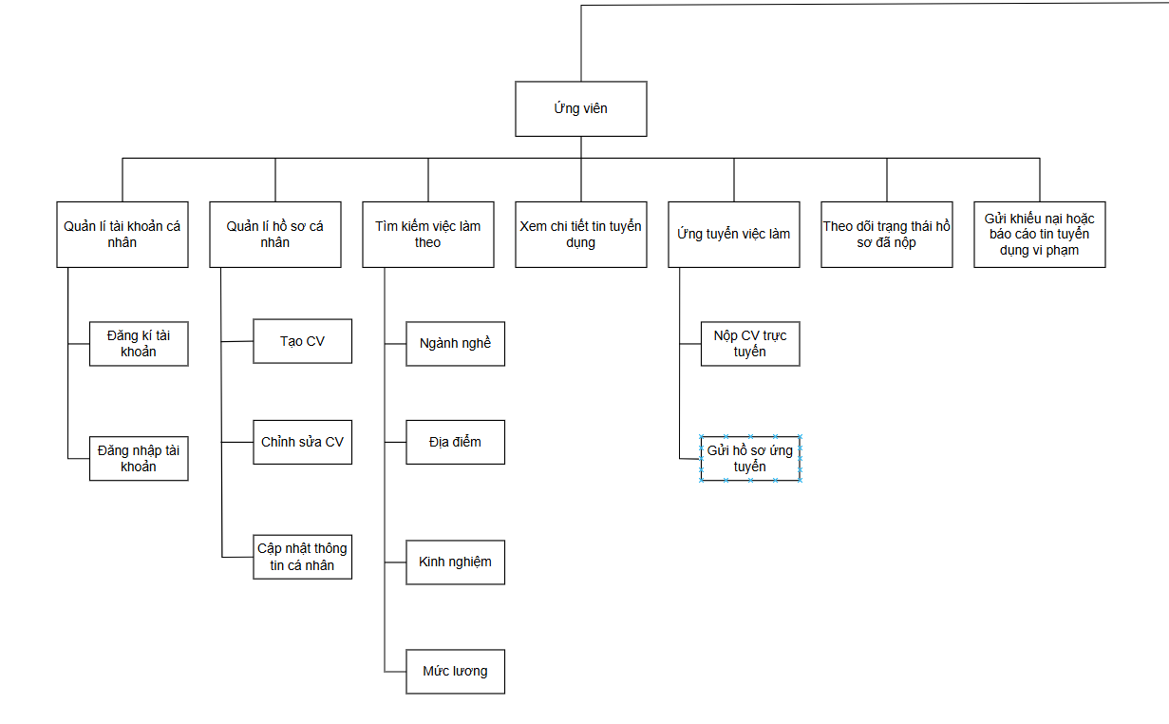
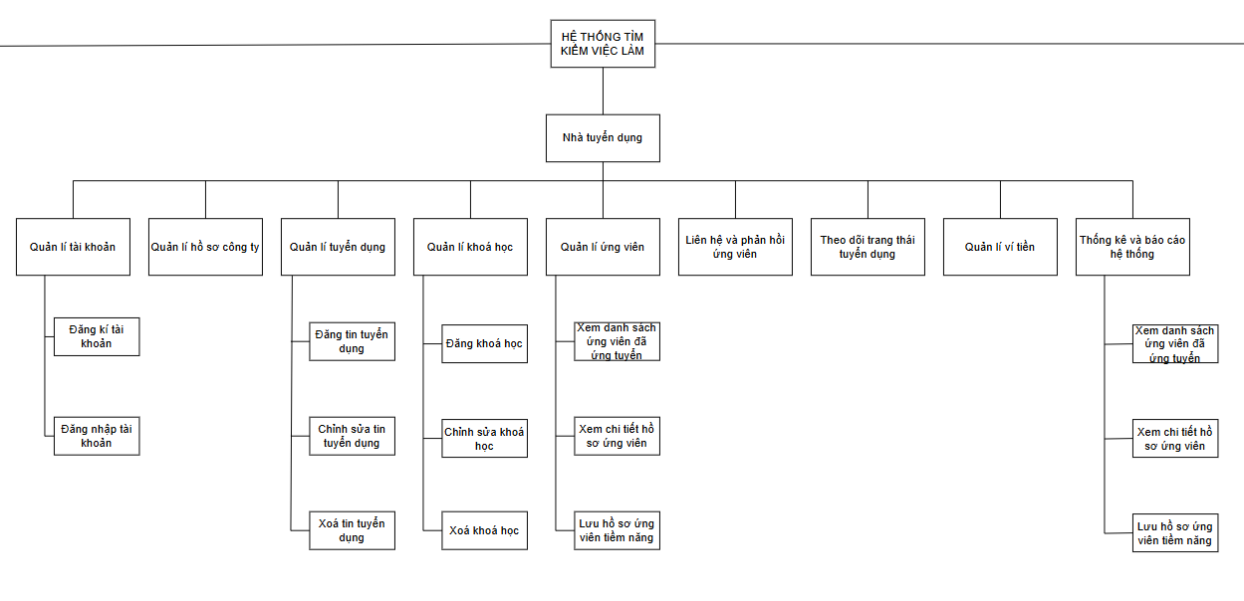
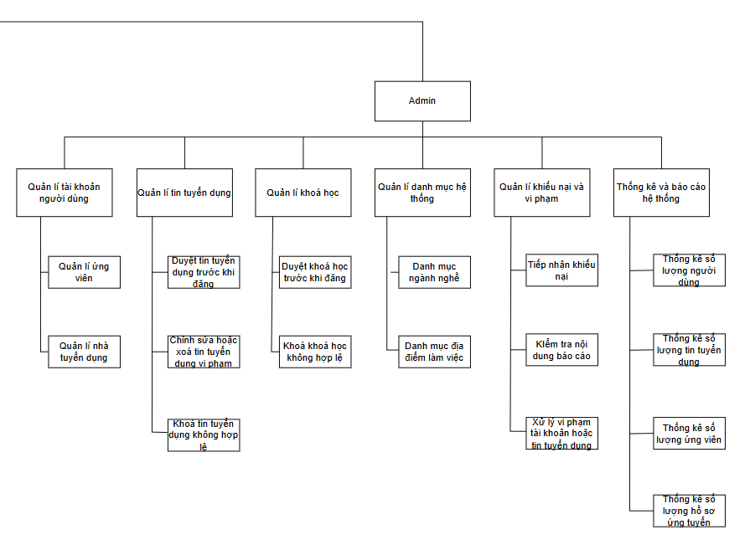

2.3 Biểu đồ usecase
2.3.1 Biểu đồ Usecase tổng quát
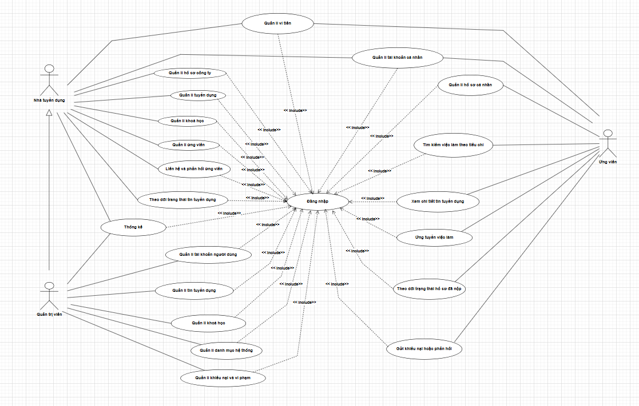
Biểu đồ Usecase phân rã theo tác nhân

2.4 Đặc tả usecase

2.4.1 Usecase đăng nhập

Usecase | Đăng nhập
Mô tả | Cho phép người dùng truy cập vào các chức năng định danh trên hệ thống VietJob.
Tác nhân | Quản trị viên, Nhà tuyển dụng, Ứng viên
Điều kiện kích hoạt | Khi người dùng chọn nút “Đăng nhập” trong trang Đăng nhập hoặc “Đăng nhập bằng Google”
Điều kiện tiên quyết | Người dùng phải có tài khoản đã đăng ký trong hệ thống  và kết nối mạng internet
Hậu điều kiện | Người dùng được điều hướng về trang chủ hoặc trang quản lý tương ứng với vai trò (Role). Hệ thống khởi tạo Session/Token cho phiên làm việc.
Luồng sự kiện chính | - Người dùng nhập email và mật khẩu.  - Hệ thống kiểm tra thông tin hợp lệ.  - Nếu đúng, hệ thống kiểm tra xem tài khoản đã xác nhận email chưa.  - Nếu tài khoản đã xác nhận, hệ thống cấp quyền truy cập.  - Người dùng vào giao diện chính của hệ thống.
Luồng ngoại lệ | E-1 (Sai email/mật khẩu): Hệ thống hiển thị thông báo: "Email hoặc mật khẩu không đúng, vui lòng thử lại."  E-2 (Tài khoản bị khóa): Hệ thống hiển thị cảnh báo: "Tài khoản của bạn đã bị khóa, vui lòng liên hệ quản trị viên."  E-3 (Tài khoản chưa xác nhận email): Hệ thống hiển thị thông báo: "Tài khoản của bạn chưa được xác nhận. Vui lòng kiểm tra email để kích hoạt tài khoản."

Usecase Đăng ký
Usecase | Đăng ký tài khoản
Mô tả | Người dùng tạo tài khoản mới để tham gia vào hệ thống VietJob.
Tác nhân | Ứng viên, Nhà tuyển dụng.
Điều kiện kích hoạt | Khi người dùng chọn nút “Đăng ký” trong trang Đăng ký
Điều kiện tiên quyết | Người dùng kết nối internet và truy cập trang đăng ký trên hệ thống
Hậu điều kiện | Tài khoản được tạo. Ứng viên có thể đăng nhập ngay. Nhà tuyển dụng ở trạng thái chờ phê duyệt.
Luồng sự kiện chính | Tác nhân | Hệ thống
 | 1. Chọn vai trò đăng kí: “Ứng viên” hoặc “Nhà tuyển dụng” | Hiển thị biểu mẫu đăng ký tương ứng.
 | 2. Nhập thông tin: Email, Mật khẩu, Họ tên, Tên công ty (nếu là NTD).
 | 3. Người dùng nhấn nút “Tạo tài khoản”. | 3. Hệ thống kiểm tra:  Các trường bắt buộc có được điền đủ không.?  Email có định dạng hợp lệ không.?  Mật khẩu có đúng định dạng không(8 ký tự ,1 ký tự in hoa , 1 ký tự thường)  Mật khẩu có khớp với xác nhận mật khẩu không.?
 |  | 4. Nếu hợp lệ, hệ thống gửi yêu cầu tạo người dùng mới .
 |  | 5. Hệ thống kiểm tra email đã tồn tại hay chưa?
 |  | 6. Hệ thống băm mật khẩu bằng bcrypt và gửi yêu cầu tạo người dùng mới trong cơ sở dữ liệu.
 |  | 7. Hệ thống hiển thị thông báo “Đăng kí thành công” và điều hướng sang trang đăng nhập.
Luồng ngoại lệ | 3.1 Người dùng nhập không nhập hoặc nhập thiếu .  3.2 Định dạng email không hợp lệ (thiếu ký tự “@” và “.”).  3.3. Người dùng nhập mật khẩu không hợp lệ (không đủ 8 ký tự , không có 1 ký tự in hoa, 1 ký tự thường”)  3.4 Người dùng nhập mật khẩu không trùng mật khẩu xác nhận . | 3.1.1 Hệ thống hiển thị thông báo “Vui lòng điền đầy đủ thông tin”.  3.2.1 Hệ thống hiển thị thông báo “Email không hợp lệ”.  3.3.1.Hệ thống hiển thị thông báo “Mật khẩu mới phải có tối thiểu 8 ký tự, 1 ký tự in hoa ,1 ký tự thường”.  3.4.1.Hệ thống hiển thị thông báo “Mật khẩu xác nhận phải trùng với mật khẩu”

Usecase Quản lí hồ sơ cá nhân (Ứng viên)
Usecase | Quản lí hồ sơ cá nhân
Mô tả | Cho phép Ứng viên cập nhật thông tin cá nhân, kỹ năng, kinh nghiệm và tải lên tệp CV để sẵn sàng ứng tuyển.
Tác nhân | Ứng viên
Điều kiện kích hoạt | Ứng viên nhấn vào mục "Hồ sơ của tôi" hoặc "Chỉnh sửa hồ sơ" từ thanh menu hoặc trang cá nhân.
Điều kiện tiên quyết | Ứng viên đã kết nối với mạng internet và đã đăng nhập thành công vào hệ thống.
Hậu điều kiện | Ứng viên đã cập nhật được thông tin và tải lên CV thành công.
Luồng sự kiện chính | Ứng viên
1. Ứng viên chọn chức năng "Hồ sơ cá nhân".
2. Hệ thống hiển thị các thông tin hiện tại (Họ tên, SĐT, Email, Kỹ năng...).
3. Ứng viên chỉnh sửa các trường thông tin hoặc tải lên file CV mới (PDF/Docx).
4. Ứng viên nhấn "Lưu thay đổi".
5. Hệ thống kiểm tra tính hợp lệ và cập nhật vào Database.
Luồng ngoại lệ | E1. Để trống trường bắt buộc (Họ tên, Email, SĐT).  E2. Sai định dạng dữ liệu (SĐT không đúng 10 số, Email thiếu @...).  E3. Tệp CV quá dung lượng (Ví dụ: File > 10MB).  E4. Sai định dạng tệp (Tải file ảnh .jpg hoặc file thực thi .exe thay vì .pdf/.docx).  E5. Lỗi kết nối / Tải tệp thất bại (Mất mạng giữa chừng khi đang upload).  E6. Hết phiên làm việc (Session Timeout) (Người dùng mở trang quá lâu rồi mới nhấn Lưu).  E7. Trùng lặp thông tin định danh (Thay đổi Email sang một Email đã có người khác dùng).

Usecase Tìm kiếm việc làm/khoá học
Usecase | Tìm kiếm việc làm / khoá học
Mô tả | Cho phép người dùng tìm kiếm, lọc và xem thông tin chi tiết các tin tuyển dụng hoặc khóa học công khai trên hệ thống.
Tác nhân | Ứng viên, Nhà tuyển dụng
Điều kiện kích hoạt | Người dùng nhập từ khóa vào ô tìm kiếm hoặc thay đổi bộ lọc dữ liệu.
Điều kiện tiên quyết | Ứng viên, nhà tuyển dụng đã kết nối với mạng internet và đã đăng nhập thành công vào hệ thống.
Hậu điều kiện | Ứng viên, nhà tuyển dụng tìm được danh mục thành công
Luồng sự kiện chính | Ứng viên, nhà tuyển dụng | Hệ thống
 | 1. Người dùng nhập từ khóa hoặc chọn các tiêu chí lọc (Địa điểm, mức lương, ngành nghề).
 |  | 2. Hệ thống truy vấn các bản ghi có trạng thái Đã phê duyệt và còn hạn nộp.
 |  | 3. Hệ thống hiển thị danh sách kết quả.
 | 4. Người dùng nhấn xem chi tiết một bản ghi.
Luồng rẽ nhánh | Ứng viên | Hiển thị đầy đủ nút "Ứng tuyển ngay" và "Lưu tin".
 | Nhà tuyển dụng | - Nếu là tin của mình: Hệ thống hiển thị nút "Chỉnh sửa" hoặc "Quản lý ứng viên".  - Nếu là tin của đơn vị khác: Chỉ được xem thông tin, nút "Ứng tuyển" bị ẩn/vô hiệu hóa.
Luồng ngoại lệ | E1: Không có kết quả: Hệ thống báo "Không tìm thấy dữ liệu phù hợp" và gợi ý tin nổi bật.  E2: Tin chưa được duyệt: Nhà tuyển dụng không thể tìm thấy tin của chính mình qua bộ lọc công khai nếu tin đó chưa được Admin phê duyệt (đảm bảo tính minh bạch).  E3: Tự ứng tuyển: Hệ thống ngăn chặn Nhà tuyển dụng nộp đơn vào chính tin tuyển dụng họ đăng.

Usecase Ứng tuyển việc làm
Usecase | Ứng tuyển việc làm
Mô tả | Cho phép Ứng viên gửi hồ sơ (CV) và thông tin liên quan cho Nhà tuyển dụng để dự tuyển vào một vị trí công việc cụ thể.
Tác nhân | Ứng viên.
Điều kiện kích hoạt | Ứng viên nhấn vào nút "Ứng tuyển ngay" trên trang chi tiết tin tuyển dụng.
Điều kiện tiên quyết | 1. Ứng viên đã đăng nhập thành công.  2. Tin tuyển dụng ở trạng thái "Đang tuyển" (đã duyệt và chưa hết hạn).  3. Ứng viên chưa ứng tuyển vào tin này trước đó.
Hậu điều kiện | Bản ghi ứng tuyển được lưu vào DB. Trạng thái hồ sơ mặc định là "Chờ xét duyệt".
Luồng sự kiện chính | Ứng viên | Hệ thống
 | 1. Nhấn nút "Ứng tuyển ngay". | 1.1. Hiển thị Form ứng tuyển (Popup).
 | 2. Chọn CV từ hồ sơ (đã có) hoặc chọn "Tải CV mới" từ thiết bị. | 2.2. Kiểm tra định dạng (.pdf, .docx) và dung lượng file.
 | 3. Nhập nội dung "Thư giới thiệu" (tùy chọn).
 | 4. Nhấn nút "Xác nhận nộp đơn". | 4.1. Kiểm tra logic (Ứng viên có nộp trùng không? Tin còn hạn không?).
 |  | 5.1. Lưu bản ghi vào bảng JobApplications.
 |  | 6.1. Hiển thị thông báo: "Ứng tuyển thành công!".
 |  | 7.1. Gửi thông báo (Notification) cho Nhà tuyển dụng sở hữu tin đăng.
Luồng ngoại lệ | Tình huống | Phản hồi của hệ thống
 | E1. Chưa có CV trong hồ sơ | Hệ thống thông báo: "Bạn chưa có CV. Vui lòng tải CV lên để ứng tuyển" kèm nút dẫn tới trang Quản lý hồ sơ.
 | E2. Đã ứng tuyển trước đó | Nút "Ứng tuyển ngay" bị đổi thành "Bạn đã ứng tuyển". Nếu cố tình gọi API, hệ thống báo lỗi: "Bạn đã nộp đơn cho vị trí này rồi".
 | E3. Tin tuyển dụng bị đóng đột ngột | Khi nhấn nộp, hệ thống kiểm tra lại trạng thái tin. Nếu tin đã đóng, báo: "Rất tiếc, tin tuyển dụng này vừa dừng nhận hồ sơ".
 | E4. Lỗi tải tệp CV | Tệp bị hỏng hoặc mất kết nối: Hệ thống báo "Không thể tải tệp lên, vui lòng thử lại".

Usecase Theo dõi trạng thái ứng tuyển
Usecase | Theo dõi trạng thái ứng tuyển
Mô tả | Giúp Ứng viên biết được tiến độ xử lý hồ sơ của mình từ phía Nhà tuyển dụng.
Tác nhân | Quản trị viên
Điều kiện kích hoạt | Ứng viên nhấn vào mục "Việc làm đã nộp" hoặc "Lịch sử ứng tuyển" trên thanh menu quản lý tài khoản.
Điều kiện tiên quyết | Người dùng đã đăng nhập thành công vào hệ thống với vai trò Ứng viên.
Hậu điều kiện | Ứng viên nắm bắt được thông tin phản hồi mới nhất từ Nhà tuyển dụng.
Luồng sự kiện chính | Ứng viên | Hệ thống
 | 1. Nhấn chọn chức năng "Theo dõi ứng tuyển". | 1.1. Truy vấn danh sách các đơn ứng tuyển của Ứng viên này trong Database.
 |  | 2. Hiển thị danh sách các công việc đã nộp kèm các cột thông tin: Tên công việc, Công ty, Ngày nộp, Trạng thái hồ sơ.
 | 3. Nhấn vào một đơn ứng tuyển cụ thể để xem chi tiết. | 3.1. Hiển thị chi tiết phản hồi từ Nhà tuyển dụng (Thời gian phỏng vấn, địa điểm hoặc lý do từ chối nếu có).
Luồng ngoại lệ | Tình huống | Phản hồi của Hệ thống
 | E1. Chưa nộp hồ sơ nào | Hệ thống hiển thị thông báo: "Bạn chưa ứng tuyển công việc nào. Hãy bắt đầu tìm kiếm việc làm ngay!" kèm nút dẫn tới trang chủ.
 | E2. Lỗi tải dữ liệu | Hiển thị thông báo: "Không thể lấy dữ liệu ứng tuyển, vui lòng thử lại sau".
 | E3. Tin tuyển dụng bị xóa | Nếu nhà tuyển dụng xóa tin sau khi ứng viên đã nộp, hệ thống vẫn giữ lại lịch sử ứng tuyển nhưng thông báo: "Tin tuyển dụng này hiện không còn khả dụng".

Usecase Quản lý ứng viên (Nhà tuyển dụng)
Usecase | Quản lý ứng viên
Mô tả | Cho phép Nhà tuyển dụng xem danh sách các ứng viên đã nộp đơn, xem chi tiết CV và thay đổi trạng thái hồ sơ (Hẹn phỏng vấn, Từ chối...).
Tác nhân | Nhà tuyển dụng
Điều kiện kích hoạt | Nhà tuyển dụng nhấn chọn chức năng "Danh sách ứng tuyển" hoặc "Quản lý ứng viên" trong trang quản trị.
Điều kiện tiên quyết | Nhà tuyển dụng đã đăng nhập thành công.
Hậu điều kiện | Trạng thái hồ sơ của ứng viên được cập nhật. Hệ thống gửi thông báo cho ứng viên.
Luồng sự kiện chính | Nhà tuyển dụng | Hệ thống
 | 1. Truy cập danh sách ứng viên theo từng tin tuyển dụng. | Truy vấn và hiển thị danh sách Ứng viên (Họ tên, Vị trí ứng tuyển, Ngày nộp, Trạng thái hiện tại).
 | 2. Nhấn xem chi tiết một hồ sơ ứng tuyển. | Hiển thị thông tin liên hệ, Thư giới thiệu và cho phép tải/xem tệp CV (.pdf/.docx).
 |  | Tự động cập nhật trạng thái hồ sơ thành "Đã xem".
 | 4. Chọn thay đổi trạng thái: "Hẹn phỏng vấn" hoặc "Từ chối". | Hiển thị Form nhập nội dung phản hồi (Thời gian/Địa điểm phỏng vấn hoặc Lý do từ chối).
 | 5. Nhấn "Cập nhật". | Lưu trạng thái mới vào Database. Gửi thông báo đến tài khoản của Ứng viên.
Luồng ngoại lệ | Tình huống | Phản hồi của Hệ thống
 | E1. Tệp CV bị lỗi/không tồn tại | Hiển thị thông báo: "Không thể mở tệp CV, tệp có thể đã bị lỗi hoặc bị xóa khỏi máy chủ".
 | E2. Cập nhật trạng thái thất bại | Do lỗi kết nối Database: Hệ thống báo "Không thể lưu trạng thái, vui lòng thử lại".
 | E3. Ứng viên đã hủy ứng tuyển | Nếu ứng viên rút hồ sơ ngay lúc NTD đang xem: Hệ thống báo "Ứng viên đã rút hồ sơ dự tuyển này".

Usecase Quản lí hồ sơ công ty
Usecase | Quản lí hồ sơ công ty
Mô tả | Nhà tuyển dụng cập nhật các thông tin về doanh nghiệp (Logo, Website, Địa chỉ, Quy mô) để tạo uy tín với ứng viên.
Tác nhân | Nhà tuyển dụng.
Điều kiện kích hoạt | Chọn mục "Thông tin công ty" trong phần cài đặt tài khoản.
Điều kiện tiên quyết | Nhà tuyển dụng đã đăng nhập thành công và tài khoản đã được kích hoạt.
Hậu điều kiện | Thông tin hồ sơ công ty được cập nhật mới trong hệ thống .
Luồng sự kiện chính | Nhà tuyển dụng | Hệ thống
 | 1. Người dùng chọn chức năng "Chỉnh sửa hồ sơ công ty". | 1.1. Hệ thống hiển thị biểu mẫu thông tin công ty hiện tại.
 | 2. Người dùng cập nhật các thông tin: Tên, Logo, Website, Địa chỉ, Quy mô, Giới thiệu.
 | 3. Người dùng nhấn nút "Lưu thay đổi". | 3.1. Hệ thống kiểm tra tính hợp lệ của thông tin và file ảnh (Logo).
 |  | 4. Hệ thống lưu các thay đổi vào Cơ sở dữ liệu
 |  | 5. Hệ thống hiển thị thông báo "Cập nhật hồ sơ thành công".
Luồng ngoại lệ | Nhà tuyển dụng | Hệ thống
 | 6.1 Người dùng để trống các trường bắt buộc (Tên công ty, Địa chỉ). | 6.1.1 Hệ thống hiển thị thông báo "Vui lòng không để trống các thông tin bắt buộc".
 | 6.2 File Logo tải lên không đúng định dạng hoặc quá dung lượng. | 6.2.1 Hệ thống hiển thị thông báo "Tệp ảnh không hợp lệ hoặc dung lượng quá lớn".
 | 6.3 Người dùng chọn nút "Hủy" hoặc đóng trình duyệt khi chưa lưu. | 6.3.1. Người dùng chọn nút "Hủy" hoặc đóng trình duyệt khi chưa lưu.

Usecase Quản lí tin tuyển dụng
Usecase | Quản lí tin tuyển dụng
Mô tả | Nhà tuyển dụng thực hiện tạo mới (Thêm), điều chỉnh thông tin (Sửa) hoặc gỡ bỏ/đóng (Xóa/Ẩn) các bài đăng tuyển dụng trên hệ thống.
Tác nhân | Nhà tuyển dụng
Điều kiện kích hoạt | Nhà tuyển dụng chọn mục "Tin tuyển dụng của tôi" trên thanh điều hướng.
Điều kiện tiên quyết | Nhà tuyển dụng đã đăng nhập thành công và tài khoản đã được kích hoạt.
Hậu điều kiện | Cơ sở dữ liệu được cập nhật (Tin mới được tạo, tin cũ được sửa hoặc trạng thái tin thay đổi).
Luồng sự kiện chính | Nhà tuyển dụng | Hệ thống
 | 1. [Thêm tin]: Người dùng nhấn "Đăng tin mới" và nhập thông tin. | 1.1 Hệ thống hiển thị Form đăng tin.
 | 2. [Sửa tin]: Người dùng chọn một tin cụ thể và nhấn biểu tượng "Chỉnh sửa". | 2.1. Hệ thống hiển thị dữ liệu cũ của tin đó để người dùng cập nhật.
 | 3. [Xóa/Đóng tin]: Người dùng nhấn biểu tượng "Thùng rác" hoặc nút "Đóng tuyển dụng". | 3.1. Hệ thống hiển thị hộp thoại xác nhận.
 | 4. Người dùng nhấn nút "Xác nhận/Lưu". | 4.1. Hệ thống kiểm tra tính hợp lệ và thực hiện cập nhật vào Database.
 |  | 5. Hệ thống hiển thị thông báo thao tác thành công.
Luồng ngoại lệ | Nhà tuyển dụng | Hệ thống
 | 4.1.1 Người dùng để trống các trường bắt buộc hoặc nhập sai hạn nộp. | 4.1.1.1. Hệ thống kiểm tra và hiển thị thông báo “Tên danh mục không được để trống”
 | 4.2.1 Người dùng nhấn "Hủy" hoặc "Không" khi hệ thống hỏi xác nhận xóa. | 4.2.1.1 Hệ thống đóng hộp thoại và không thực hiện thay đổi dữ liệu.
 | 4.3.1 Tin tuyển dụng đã có ứng viên nộp đơn nhưng người dùng muốn xóa hẳn. | 4.3.1.1 Hệ thống khuyến cáo nên dùng chức năng "Đóng tin" thay vì xóa hẳn để giữ lại lịch sử ứng tuyển.

Usecase Quản lí khoá học
Usecase | Quản lí khoá học
Mô tả | Nhà tuyển dụng thực hiện tạo mới, chỉnh sửa thông tin hoặc xóa các khóa học đào tạo nhằm hỗ trợ ứng viên nâng cao kỹ năng.
Tác nhân | Nhà tuyển dụng
Điều kiện kích hoạt | Nhà tuyển dụng chọn mục "Khóa học của tôi" trên thanh quản lý.
Điều kiện tiên quyết | Nhà tuyển dụng đã đăng nhập thành công và có quyền hạn đào tạo trên hệ thống.
Hậu điều kiện | Thông tin khóa học được cập nhật vào Cơ sở dữ liệu; trạng thái khóa học thay đổi tương ứng.
Luồng sự kiện chính | Nhà tuyển dụng | Hệ thống
 | 1. [Thêm khóa học]: Người dùng nhấn "Tạo khóa học mới" và nhập: Tên khóa học, Mô tả, Hình ảnh, Nội dung. | 2. Hệ thống hiển thị biểu mẫu nhập dữ liệu khóa học.
 | 3. [Sửa khóa học]: Người dùng chọn một khóa học hiện có và nhấn nút "Chỉnh sửa". | 4. Hệ thống hiển thị thông tin chi tiết hiện tại của khóa học để người dùng điều chỉnh.
 | 5. [Xóa khóa học]: Người dùng nhấn vào biểu tượng thùng rác tại khóa học muốn gỡ bỏ. | 6. Hệ thống hiển thị thông báo xác nhận: "Bạn có chắc chắn muốn xóa khóa học này không?".
 | 7. Người dùng nhấn nút "Xác nhận / Lưu". | 8. Hệ thống thực hiện kiểm tra dữ liệu và cập nhật vào Database (sử dụng logic Soft Delete nếu xóa).
 |  | 9. Hệ thống hiển thị thông báo thao tác thành công.
Luồng ngoại lệ | Nhà tuyển dụng | Hệ thống
 | 8.1 Người dùng để trống các trường bắt buộc (Tên khóa học, Mô tả ngắn). | 8.1.1 Hệ thống báo lỗi "Vui lòng điền đầy đủ thông tin khóa học" và không cho phép lưu.
 | 8.2 File hình ảnh đại diện của khóa học quá dung lượng hoặc sai định dạng. | 8.2.1 Hệ thống hiển thị thông báo "Tệp tin không hợp lệ, vui lòng chọn ảnh khác".
 | 8.3 Người dùng nhấn "Hủy" khi đang thực hiện thao tác xóa hoặc chỉnh sửa. | 8.3.1 Hệ thống đóng cửa sổ tác vụ và không thực hiện bất kỳ thay đổi nào về dữ liệu.

Usecase sửa danh mục vật tư
Usecase | Sửa danh mục vật tư
Mô tả | Usecase này giúp quản trị viên(chủ cửa hàng) có thể sửa danh mục vật tư
Tác nhân | Quản trị viên
Điều kiện kích hoạt | Khi quản trị viên chọn nút “Sửa” trong hộp thoại sửa danh mục vật tư
Điều kiện tiên quyết | Khi quản trị viên đã đăng nhập với quyền quản trị viên
Hậu điều kiện | Danh mục vật tư mới được sửa và cập nhật lại trên hệ thống
Luồng sự kiện chính | Quản trị viên | Hệ thống
 | 1.Quản trị viên chọn “Quản lý danh mục vật tư”
 |  | 2.Hệ thống chuyển sang trang quản lý danh mục vật tư và hiển thị các danh mục vật tư
 | 3.Quản trị viên chọn nút “Sửa” ở mỗi danh mục vật tư
 |  | 4.Hệ thống hiển thị hộp thoại sửa danh mục vật tư
 | 5.Quản trị nhập tên danh mục vào hộp thoại và chọn nút “Sửa”
 |  | 6.Hệ thống cập nhật danh mục vật tư mới trong cơ sở dữ liệu đóng hộp thoại và hiển thị danh mục vật tư mới tạo trong trang quản lý danh mục vật tư.Kết thúc Usecase
Luồng ngoại lệ | 5.1 Quản trị viên không điền tên danh mục
 |  | 5.1.1 Hệ thống kiểm tra và hiển thị thông báo “Tên danh mục không được để trống”
 | 5.2 Quản trị viên nhập tên danh mục có các ký tự đặc biệt và số
 |  | 5.2.1 Hệ thống kiểm tra báo lỗi “Tên danh mục không chứa số và các ký tự đặc biệt” và yêu cầu quản trị viên nhập lại tên danh mục
 | 5.3 Quản trị viên chọn “X” | Hệ thống đóng đơn hàng

Quản lý vật tư

Usecase tìm kiếm vật tư (quản trị viên - nhân viên)
Usecase | Tìm kiếm vật tư
Mô tả | Giúp quản trị viên thêm vật tư mới
Tác nhân | Quản trị viên và nhân viên
Điều kiện kích hoạt | Khi quản trị viên, nhân viên nhập từ khoá vào ô tìm kiếm trong trang quản lý vật tư
Điều kiện tiên quyết | Quản trị viên và nhân viên phải đăng nhập hệ thống và truy cập trang quản lý vật tư
Hậu điều kiện | Quản trị viên, nhân viên có thể tìm kiếm vật tư theo yêu cầu
Luồng sự kiện chính | Người dùng | Hệ thống
 | 1. Quản trị viên ,nhân viên nhập vật tư vào ô tìm kiếm
 |  | 2. Hệ thống kiểm tra trong ô tìm kiếm có từ khoá không?
 |  | 3. Nếu có từ khoá, hệ thống gửi yêu cầu truy vấn các sản phẩm gần giống với từ khoá .
 |  | 4. Hệ thống cập nhật lại giao diện quản lý vật tư và hiển thị danh sách vật tư tìm kiếm được theo từ khoá đã nhập
Luồng ngoại lệ |  | 2.1 .Hệ thống kiểm tra không có từ khoá nhập vào
 |  | 2.1.1 Hệ thống hiển thị lại giao diện quản lý vật tư với danh sách vật tư (toàn bộ)

Usecase thêm vật tư
Usecase | Thêm vật tư
Mô tả | Giúp quản trị viên thêm vật tư mới
Tác nhân | Quản trị viên
Điều kiện kích hoạt | Khi quản trị viên chọn “
Điều kiện tiên quyết | Quản trị viên phải đăng nhập vào hệ thống và trong giao diện quản lý vật tư
Hậu điều kiện | Vật tư mới được thêm vào danh sách vật tư
Luồng sự kiện chính | Quản trị viên | Hệ thống
 | 1. Quản trị viên chọn “
 |  | 2.
Luồng ngoại lệ

Usecase sửa vật tư
Usecase | Sửa vật tư
Mô tả | Cho phép Quản trị viên cập nhật thông tin vật tư
Tác nhân | Quản trị viên
Điều kiện kích hoạt | Khi quản trị viên chọn “Cập nhật vật tư” trong hộp thoại sửa vật tư
Điều kiện tiên quyết | Quản trị viên phải đăng nhập vào hệ thống và trong giao diện quản lý vật tư
Hậu điều kiện | Vật tư được cập nhật thành công
Luồng sự kiện chính | Quản trị viên | Hệ thống
 | 1. Quản trị viên chọn 1 vật tư cần sửa và chọn “Sửa”
 |  | 2. Hệ thống hiển thị hộp thoại sửa vật tư
3. Quản trị viên chỉnh sửa các thông tin của vật tư (tên vật tư , ảnh , giá bán , mô tả, tên danh mục vật tư , thương hiệu )
3.1. Nếu quản trị viên chọn thay ảnh:

 |  | 3.1.1 Hệ thống hiển thị giao diện chọn ảnh
 | 3.1.2 Quản trị viên tải ảnh mới lên
 |  | 3.1.3 Hệ thống upload ảnh lên Cloudinary và nhận đường dẫn ảnh mới
 |  | 3.1.4 Hệ thống gán đường dẫn ảnh mới vào thông tin vật tư
 | 4. Quản trị viên chọn “Cập nhật ”.
 |  | 5. Hệ thống kiểm tra dữ liệu nhập vào .
 |  | 6. Hệ thống cập nhật dữ liệu trong CSDL
 |  | 7. Hệ thống đóng hộp thoại sửa vật tư và thông báo “Cập nhật thành công”.
Luồng ngoại lệ | 4.1 Quản trị viên chọn X
 |  | 4.1.1 Hệ thống đóng hộp thoại sửa vật tư
 |  | 5.1 Dữ liệu không hợp lệ (thiếu, sai định dạng), hệ thống hiển thị lỗi và yêu cầu nhập lại.
 |  | 6.1. Nếu cập nhật vào CSDL thất bại, hệ thống thông báo lỗi hệ thống.

Usecase xóa vật tư
Usecase | Xoá vật tư
Mô tả | Quản trị viên xoá vật tư trong danh sách vật tư
Tác nhân | Quản trị viên
Điều kiện kích hoạt | Khi quản trị viên chọn “Có” trong hộp thoại xoá vật tư
Điều kiện tiên quyết | Quản trị viên phải đăng nhập vào hệ thống quản lý
Hậu điều kiện | Vật tư xoá khỏi danh sách vật tư
Luồng sự kiện chính | Quản trị viên | Hệ thống
 | 1. Quản trị viên chọn biểu tượng thùng rác để xoá vật tư cần xoá
 |  | 2. Hệ thống hiển thị hộp thoại xoá vật tư: “Bạn có muốn xoá vật tư này không?”
 | 3. Quản trị viên chọn “Có”
 |  | 4. Hệ thống gửi yêu cầu xoá vật tư trong cơ sở dữ liệu
 |  | 5. Hệ thống đóng hộp thoại xoá vật tư , hiển thị thông báo “Xoá vật tư thành công” ,cập nhật lại danh sách vật tư và hiển thị lại trên giao diện quản lý vật tư.
Luồng ngoại lệ | 3.1 Quản trị viên chọn “Không” hoặc chọn biểu tượng“X”
 |  | 3.1.1 Hệ thống đóng hộp thoại xoá vật tư và hiển thị lại giao diện trang quản lý vật tư

Quản lý giỏ hàng

Usecase thêm vật tư vào giỏ hàng
Usecase | Thêm vật tư vào giỏ hàng
Mô tả | Khách hàng thêm vật tư vào giỏ hàng
Tác nhân | Khách thành viên
Điều kiện kích hoạt | Khi khách hàng chọn nút”Thêm vào giỏ hàng” ở mỗi vật tư
Điều kiện tiên quyết | Khách hàng phải đăng nhập vào hệ thống của trang web
Hậu điều kiện | Sản phẩm được thêm vào giỏ hàng
Luồng sự kiện chính | Khách hàng | Hệ thống
 | 1.Khách hàng chọn vật tư ở mỗi vật tư bằng cách nhấn vào nút “Thêm vào giỏ hàng”
 |  | 2. Hệ thống kiểm tra tồn tại của vật tư trong giỏ hàng .
 |  | 3. Hệ thống kiểm tra tình trạng hoạt động của vật tư trong kho .
 |  | 4. Hệ thống kiểm tra số lượng tồn kho của vật tư
 |  | 5. Hệ thống cập nhật lại số lượng tồn của vật tư trong kho và cập nhật số lượng số lượng của vật tư trong giỏ hàng là 1.
 |  | 6. Hệ thống cập nhật lại giỏ hàng, số lượng vật tư trong giỏ hàng và hiển thị thông báo thêm vật tư vào giỏ thành công
Luồng ngoại lệ |  | 2.1 Hệ thống thông báo vật tư đã tồn tại trong giỏ
 |  | 3.1 Vật tư ngừng kinh doanh .Hệ thống thông báo “Vật tư hiện ngừng kinh doanh ”
 |  | 4.1 Vật tư hết hàng .Hệ thống thông báo : “Vật tư đã hết hàng”

Usecase xóa vật tư trong giỏ hàng
Usecase | Xóa vật tư vào giỏ hàng
Mô tả | Khách hàng xóa vật tư vào giỏ hàng
Tác nhân | Khách thành viên
Điều kiện kích hoạt | Khi khách hàng chọn biểu tượng thùng rác ở mỗi vật tư trong giỏ hàng
Điều kiện tiên quyết | Khách hàng phải đăng nhập vào hệ thống của trang web  Giỏ hàng phải có vật tư
Hậu điều kiện | Vật tư xóa khỏi giỏ hàng
Luồng sự kiện chính | Khách hàng | Hệ thống
 | 1. Khách hàng chọn biểu tượng thùng rác để xóa vật tư cần xóa trong giỏ hàng
 |  | 2. Hệ thống gửi yêu cầu xóa vật tư trong giỏ hàng
 |  | 3. Hệ thống kiểm tra tình trạng hoạt động của vật tư trong cơ sở dữ liệu
3.1 Nếu vật tư vẫn đang kinh doanh, hệ thống cập nhật :tăng số lượng tồn vật tư trong kho tương ứng với số lượng vật tư đó trong giỏ khi xoá, xoá vật tư khỏi giỏ hàng , cập nhật lại giỏ hàng
3.1.1 Hệ thống thông báo “Sản phẩm đã xoá khỏi giỏ hàng” và hiển thị lại giao diện giỏ hàng
3.2 Nếu vật tư ngừng kinh doanh ,hệ thống xoá vật tư khỏi giỏ hàng của người dùng,cập nhật lại giỏ hàng
3.2.1 Hệ thống hiển thị thông báo “Sản phẩm hiện ngừng kinh doanh và xoá khỏi giỏ hàng của bạn”,
Luồng ngoại lệ |  | 2.1 Hệ thống xảy ra lỗi (kết nối ,các lỗi khác,...)
 |  | 2.1.1 Hệ thống hiển thị thông báo lỗi tương ứng

Usecase thay đổi số lượng vật tư trong giỏ hàng
Usecase | Thay đổi số lượng vật tư trong giỏ hàng
Mô tả | giúp khách hàng có thể thay đổi số lượng vật tư trong giỏ hàng
Tác nhân | Khách thành viên
Điều kiện kích hoạt | Khi khách hàng chọn nút”+” hoặc “-”
Điều kiện tiên quyết | Khách hàng phải đăng nhập vào hệ thống của trang web  Khách hàng phải thêm vật tư vào trong giỏ hàng
Hậu điều kiện | Số lượng vật tư trong giỏ hàng thay đổi
Luồng sự kiện chính | Khách hàng | Hệ thống
 | 1.Khách hàng chọn “+” hoặc “-” để thay đồi số lượng vật tư muốn thay đổi trong giỏ hàng
 |  | 2. Hệ thống gửi cập nhật số lượng vật tư lên cơ sở dữ liệu
2.1 Số lượng vật tư yêu cầu lớn hơn số lượng tồn ,hệ thống cập nhật lại số lượng tồn của sản phẩm (giảm đi 1 ) và cập nhật lại số lượng vật tư trong giỏ hàng
2.2 Số lượng vật tư yêu cầu nhỏ hơn số lượng tồn ,hệ thống cập nhật lại số lượng tồn của vật tư (tăng lên 1) và cập nhật là số lượng vật tư trong giỏ hàng
 |  | 3. Hệ thống thông báo cập nhật số lượng vật tư thành công
 |  | Hệ thống cập nhật lại giao diện giỏ hàng của khách hàng
Luồng ngoại lệ

Quản lý đơn hàng

Usecase thêm vật tư vào đơn hàng
Usecase | Thêm vật tư vào đơn hàng
Mô tả | Quản trị viên , nhân viên , khách hàng thêm vật tư mới vào đơn hàng đang chờ thanh toán
Tác nhân | Quản trị viên , nhân viên, khách hàng
Điều kiện kích hoạt | Khi khách hàng chọn nút “Thêm vào đơn hàng ” ở mỗi vật tư .  Khi quản trị viên, nhân viên chọn nút “Thêm vào đơn hàng” sau khi tìm kiếm vật tư trong ô tìm kiếm
Điều kiện tiên quyết | Người dùng phải đăng nhập vào hệ thống của trang web .  Khách hàng đang có đơn hàng chưa thanh toán và trong thời gian sửa đơn hàng 1 giờ sau khi tạo đơn hàng  đó thành công .
Hậu điều kiện | Số lượng của vật tư được cập nhật mới trong đơn hàng
Luồng sự kiện chính | Người dùng | Hệ thống
1. - Khách hàng chọn vật tư ở mỗi vật tư bằng cách nhấn vào nút “Thêm vào đơn hàng”
-·Quản trị viên , nhân viên nhập tên vật tư vào ô tìm kiếm và chọn nút “Thêm vào đơn hàng” khi hệ thống hiển thị đúng vật tư cần thêm .
 |  | 2. Hệ thống truy vấn đơn hàng rồi kiểm tra chênh lệch thời gian tạo đơn hàng so với thời gian hiện tại và quyền của người dùng khi đăng nhập
 |  | 3.Hệ thống truy vấn thông tin của vật tư trong cơ sở dữ liệu
 |  | 4. Hệ thống kiểm tra tình trạng hoạt động của vật tư trong kho .
 |  | 5. Hệ thống kiểm tra số lượng tồn kho của vật tư
 |  | 6. Hệ thống kiểm tra tồn tại của vật tư trong đơn hàng.
6.1.Vật tư có trong hệ thống, số lượng của vật tư đó trong đơn hàng(tăng lên 1),
6.2 Vật tư chưa có trong đơn hàng , hệ thống thêm vật tư vào đơn hàng và lưu lại trong cơ sở dữ liệu
 |  | 7.Hệ thống cập nhật lại số lượng tồn của vật tư trong kho(giảm đi 1)
 |  | 8. Hệ thống cập nhật lại tổng tiền trong đơn hàng và số lượng tồn của vật tư trong cơ sở dữ liệu . Hệ thống hiển thị thông báo “Vật tư đã được thêm vào đơn hàng”
Luồng ngoại lệ |  | 2.1 Hệ thống thông báo “Bạn chỉ có thể thêm vật tư vào đơn hàng này trong 1 giờ sau khi đặt hàng thành công”
 |  | 4.1 Vật tư ngừng kinh doanh .Hệ thống thông báo “Vật tư hiện ngừng kinh doanh ”
 |  | 5.1 Vật tư hết hàng .Hệ thống thông báo : “Vật tư đã hết hàng”

Usecase thay đổi số lượng vật tư trong đơn hàng
Usecase | Thay đổi số lượng vật tư trong giỏ hàng
Mô tả | Người dùng có thể thay đổi số lượng vật tư trong đơn hàng
Tác nhân | Quản trị viên , nhân viên , quản trị viên
Điều kiện kích hoạt | Khi người dùng chọn nút”+” hoặc “-” ở mỗi vật tư  trong hộp thoại “Sửa đơn hàng”.
Điều kiện tiên quyết | Khách hàng phải đăng nhập vào hệ thống của trang web  Người dùng phải thêm vật tư vào đơn hàng trước .
Hậu điều kiện | Số lượng vật tư trong giỏ hàng thay đổi
Luồng sự kiện chính | Khách hàng | Hệ thống
 | 1. Người dùng chọn “+” hoặc “-” để thay đổi số lượng vật tư muốn thay đổi
 |  | 2. Hệ thống gửi cập nhật số lượng vật tư lên cơ sở dữ liệu
 |  | 3. Hệ thống truy vấn đơn hàng rồi kiểm tra chênh lệch thời gian tạo đơn hàng so với thời gian hiện tại và quyền của người dùng khi đăng nhập
 |  | 4. Hệ thống truy vấn vật tư này trong danh sách vật tư của đơn hàng ,kiểm tra tồn tại của vật tư
5. Hệ thống kiểm tra số lượng vật tư yêu cầu với số lượng tồn
5.1 Số lượng vật tư yêu cầu lớn hơn số lượng tồn ,
5.1.1 Hệ thống kiểm tra số lượng tồn của vật tư .
5.1.1.1.Hệ thống cập nhật lại số lượng tồn của sản phẩm (giảm đi 1 ) và cập nhật lại số lượng của vật tư đó trong đơn hàng,cập nhật lại tổng tiền trên cơ sở dữ liệu
5.1.1.1.1 Hệ thống hiển thị thông báo “Cập nhật số lượng vật tư thành công”
5.2 Số lượng vật tư yêu cầu nhỏ hơn số lượng tồn ,
5.2.1 Hệ thống cập nhật lại số lượng tồn của vật tư (tăng lên 1) và cập nhật là số lượng của vật tư đó trong đơn hàng và hiển thị thông báo “Cập nhật số lượng vật tư thành công”
Luồng ngoại lệ |  | 4.1 Vật tư ngừng hoạt động . Hệ thống thông báo  “Vật tư không còn hoạt động”
 |  | 5.1.1.2 Vật tư hết hàng
 |  | 5.1.1.2.1 Hệ thống hiển thị thông báo “Vật tư đã hết hàng”

Usecase xoá vật tư khỏi đơn hàng
Usecase | Xóa vật tư khỏi đơn hàng
Mô tả | Quản trị viên ,nhân viên, khách hàng xóa vật tư khỏi đơn hàng
Tác nhân | Quản trị viên , nhân viên , khách hàng
Điều kiện kích hoạt | Khi người dùng chọn biểu tượng thùng rác ở mỗi vật tư trong hộp thoại “Sửa đơn hàng”  Khách hàng chọn biểu tượng thùng rác ở mỗi vật tư trong trang giỏ hàng ( Đơn hàng chưa thanh toán gần nhất được tạo sẽ hiển thị danh sách vật tư trong giỏ hàng)
Điều kiện tiên quyết | Người dùng phải đăng nhập vào hệ thống và thực  Giỏ hàng phải có vật tư
Hậu điều kiện | Vật tư xóa khỏi giỏ hàng
Luồng sự kiện chính | Người dùng | Hệ thống
 | 1. Người dùng chọn biểu tượng thùng rác để xóa vật tư cần xóa
 |  | 2. Hệ thống gửi yêu cầu xóa vật tư trong đơn hàng
 |  | 3. Hệ thống truy vấn kết quả đơn hàng và kiểm tra thời gian tạo đơn và quyền người dùng
3.1 Hệ thống truy vấn vật tư theo mã vật tư trong cơ sở dữ liệu
4. Hệ thống xoá vật tư trong giỏ hàng người dùng(đối với khách hàng)
5. Hệ thống kiểm tra còn vật tư nào trong đơn hàng
5.1 Nếu còn ,hệ thống xoá vật tư khỏi đơn hàng , cập nhật lại số lượng tồn kho của vật tư và xoá vật tư đó trong giỏ hàng(với khách hàng) , cập nhật lại tổng tiền cho đơn hàng.
5.1.1 Hệ thống thông báo “Vật tư được xoá khỏi đơn hàng.”
Luồng ngoại lệ |  | 2.1 Hệ thống xảy ra lỗi (kết nối ,các lỗi khác,...)
 |  | 2.1.1 Hệ thống hiển thị thông báo lỗi tương ứng
 |  | 3.2 Hệ thống hiển thị thông báo “Bạn chỉ có xoá vật tư trong đơn hàng này trong 1 giờ sau khi đặt hàng thành công”
 |  | 5.1.2 Hệ thống thông báo “Đơn hàng cần ít nhất 1 vật tư .Bạn nên thêm vật tư khác trước khi xoá vật tư này.”

Usecase đặt đơn hàng của khách hàng
Usecase | Đặt đơn hàng
Mô tả | Khách hàng đặt đơn hàng
Tác nhân | Khách thành viên
Điều kiện kích hoạt | Khi khách hàng nhấn nút “Đặt Hàng” trong trang đặt hàng
Điều kiện tiên quyết | Khách hàng có đăng nhập vào hệ thống
Hậu điều kiện | Đơn hàng được tạo
Luồng sự kiện chính | Khách hàng | Hệ thống
 | 1. Khách hàng điền các thông tin như tên ,địa chỉ ,chọn thành phố ,quận huyện,xã phường ,số điện thoại ,phương thức thanh toán
 |  | 2. Hệ thống kiểm tra tính hợp lệ của các thông tin (không trống,không có ký tự đặc biệt)
 | 3. Khách hàng chọn ưu đãi
 |  | 4. Hệ thống kiểm tra ưu đãi hết hạn và cập nhật lại tổng tiền trên trang Đặt hàng
 | 5. Khách hàng chọn “Đặt hàng”
 |  | 6. Hệ thống hiển thị thông báo chọn yêu cầu đặt hàng
 | 7. Khách hàng chọn “Có”
8. Hệ thống tạo đơn hàng chờ thanh toán trên cơ sở dữ liệu và kiểm tra phương thức thanh toán
- 8.1.1 Với phương thức thanh toán bằng VNPAY, Hệ thống chuyển sang trang thanh toán VNPAY
- 8.1.2 Với phương thức thanh toán khi nhận hàng chuyển hướng đến giao diện trang chủ và hiển thị thông báo “Đặt hàng thành công”
Luồng ngoại lệ |  | 2.1 Hệ thống báo lỗi điền thiếu thông tin
 | 2.1.1 Khách hàng nhập đủ các thông tin
 |  | 2.2 Hệ thống báo lỗi khách hàng điền sai kiểu dữ liệu
 | 2.2.1 Khách hàng nhập lại
 |  | 4.1 .Ưu đãi hết hạn sử dụng .
 |  | 4.1.1 Hệ thống hiển thị lại giảm giá bằng 0 và tổng tiền trước khi sử dụng ưu đãi . Khách hàng có thể chọn ưu đãi khác
 | 7.1 Khách hàng chọn “Không” hoặc “X”
 |  | 7.1.1 Hệ thống đóng hộp thoại yêu cầu đặt hàng và hiển thị giao diện đặt hàng

Usecase tạo đơn hàng cho khách hàng
Usecase | Tạo đơn hàng
Mô tả | Quản trị viên, nhân viên tạo đơn hàng cho khách hàng
Tác nhân | Quản trị viên , nhân viên
Điều kiện kích hoạt | Khi quản trị viên hoặc nhân viên nhấn nút “Đặt Hàng” trong hộp thoại Tạo đơn hàng
Điều kiện tiên quyết | Quản trị viên , nhân viên đăng nhập vào hệ thống truy cập trang quản lý vật tư .
Hậu điều kiện | Đơn hàng được tạo cho khách hàng
Luồng sự kiện chính | Người dùng | Hệ thống
 | 1. Quản trị viên,nhân viên chọn “Tạo đơn hàng”
 |  | 2. Hệ thống hiển thị hộp thoại “Tạo đơn hàng”
 | 3. Trong hộp thoại tạo thông tin đơn hàng :  3.1 Người dùng có thể sửa các thông tin tên ,số điện thoại, địa chỉ nhận hàng, quận huyện, tỉnh -thành phố, xã phường ,phương thức thanh toán .  3.2 Người dùng có thể nhập vật tư để tìm kiếm  3.2.2 Người dùng chọn “Thêm vào đơn hàng”ở bên cạnh vật tư muốn thêm  3.3 Người dùng có thể xoá vật tư trong khi tạo  3.4 Người dùng có thể thay đổi số lượng vật tư  3.5 Người dùng có thể thay đổi ưu đãi trong đơn hàng | 3.2.1 Hệ thống hiển thị danh sách vật tư dựa trên kết quả tìm kiếm  3.2.2.1 Hệ thống thêm vật tư vào trong đơn hàng chờ  3.3.1.Hệ thống xoá vật tư trong giao diện  3.4.1 .Hệ thống cập nhật số lượng của vật tư trên giao diện  3.5.1 Hệ thống kiểm tra ưu đãi hết hạn và cập nhật lại tổng tiền trên hộp thoại “Sửa thông tin đơn hàng”
 | 4. Quản trị viên, nhân viên chọn “Đặt Hàng”
 |  | 5. Hệ thống kiểm tra hợp lệ các thông tin (danh sách vật tư trong đơn hàng , tên ,số điện thoại, địa chỉ nhận hàng, quận huyện, tỉnh -thành phố, xã phường ,phương thức thanh toán )
6. Hệ thống cập nhật thông tin của đơn hàng lên cơ sở dữ liệu tạo đơn hàng mới với trạng thái “đang xử lý” và tình trạng thanh toán là chưa thanh toán
6.1 Với đơn hàng có phương thức thanh toán là VNPAY , hệ thống đóng hộp thoại và chuyển sang thông trang thanh toán VNPAY (thực hiện usecase thanh toán)
6.2 Với đơn hàng có phương thức thanh toán là thanh toán khi nhận hàng ,hệ thống đóng hộp thoại sửa thông tin đơn hàng và hiển thị thông báo “Tạo đơn hàng thành công
Luồng ngoại lệ |  | 3.2.2.2 Hệ thống thông báo vật tư đã hết hàng  3.2.2.3 Hệ thống thông báo vật tư ngừng kinh doanh
3.4.2 Hệ thống thông báo vật tư đã hết hàng
3.2.2.3 Hệ thống thông báo vật tư ngừng kinh doanh
 |  | 5.1 Hệ thống báo lỗi và hiển thị lỗi dưới mỗi trường thông tin

Usecase xem chi tiết đơn hàng
Usecase | Xem chi tiết đơn hàng
Mô tả | Người dùng xem chi tiết đơn hàng
Tác nhân | Khách thành viên,quản trị viên, nhân viên
Điều kiện kích hoạt | Khi khách hàng chọn vào nút “Xem chi tiết” trong phần quản lý đơn hàng của mình
Điều kiện tiên quyết | Người dùng phải đăng nhập vào hệ thống của trang web và phải đặt hàng .
Hậu điều kiện | Người dùng xem được chi tiết đơn hàng
Luồng sự kiện chính | Người dùng | Hệ thống
 | 1. Khách hàng chọn “Đơn hàng ” trong trang quản lý tài khoản của mình / Quản trị viên và nhân viên chọn “Quản lý đơn hàng” .
 |  | 2. Hệ thống hiển thị danh sách các đơn hàng
 | 3. Người dùng chọn 1 đơn hàng bất kỳ và chọn “Xem chi tiết”
 |  | 4. Hệ thống hiển thị chi tiết đơn hàng của khách hàng vừa chọn (gồm tên người nhận,địa chỉ ,số điện thoại ,phương thức thanh toán ,trạng thái thanh toán, mã ưu đãi và các sản phẩm đã đặt)

Usecase hủy đơn hàng
Usecase | Hủy đơn hàng
Mô tả | Người dùng hủy đơn hàng đang chờ thanh toán hoặc chờ giao hàng
Tác nhân | Khách thành viên, Quản trị viên, Nhân viên
Điều kiện kích hoạt | Khi người dùng chọn nút”Hủy” ở đơn hàng đang chờ thanh toán
Điều kiện tiên quyết | Người dùng phải đăng nhập vào hệ thống của trang web  Khách hàng chỉ được huỷ đơn hàng trong 1 giờ sau khi đặt hàng thành công
Hậu điều kiện | Đơn hàng chuyển sang trạng thái huỷ
Luồng sự kiện chính | Người dùng | Hệ thống
 | 1. Người dùng chọn đơn hàng đang chờ thanh toán hoặc chờ giao hàng muốn huỷ
 |  | 2. Hệ thống hiển thị hộp thoại yêu cầu “Bạn có muốn hủy đơn hàng này không ?”
 | 3. Người dùng chọn “Đồng ý”
4. Hệ thống xác nhận hủy đơn hàng và cập nhật trạng thái đơn hàng đã huỷ lên cơ sở dữ liệu
5.Hệ thống cập nhật lại tồn kho của tất cả các vật tư trong đơn hàng ( hoàn lại với số lượng mỗi vật tư trong đơn hàng)
6.Hệ thống xoá tất cả các vật tư giỏ hàng của người đặt hàng
 |  | 7. Hệ thống hiển thị thông báo hủy đơn hàng thành công
 |  | 8. Hệ thống hiển thị trang quản lý đơn hàng với trạng thái đơn hàng “đã hủy”
Luồng ngoại lệ | 3.1 Khách hàng chọn X hoặc “Không”
 |  | 3.2 Hệ thống hủy thao tác hủy đơn hàng và đóng hộp thoại huỷ đơn hàng
 |  | 3.3 Hệ thống hiển thị trang quản lý đơn hàng

Usecase xoá đơn hàng
Usecase | Xoá đơn hàng
Mô tả | Người dùng xoá đơn hàng đã huỷ ,hoặc đã thanh toán
Tác nhân | Khách thành viên, Quản trị viên, Nhân viên
Điều kiện kích hoạt | Khi người dùng chọn “Có” ở hộp thoại xoá đơn hàng
Điều kiện tiên quyết | Người dùng phải đăng nhập vào hệ thống của trang web và truy cập trang quản lý đơn hàng  Đơn hàng đã bị huỷ .
Hậu điều kiện | Đơn hàng bị xoá khỏi danh sách đơn hàng
Luồng sự kiện chính | Người dùng | Hệ thống
 | 1. Người dùng chọn đơn hàng đã huỷ và chọn Xoá
 |  | 2. Hệ thống hiển thị hộp thoại yêu cầu “Bạn có muốn xoá đơn hàng này không ?”
 | 3. Người dùng chọn “Đồng ý”
 |  | 4. Hệ thống thực hiện xoá đơn hàng và cập nhật lại danh sách đơn hàng
 |  | 5. Hệ thống đóng hộp thoại xoá đơn hàng .
 |  | 6. Hệ thống hiển thị lại trang quản lý đơn hàng của người dùng với danh sách đơn hàng đã cập nhật .
Luồng ngoại lệ | 3.1 Người dùng chọn X hoặc “Không”
 |  | 3.2 Hệ thống hủy thao tác xoá đơn hàng và đóng hộp thoại xoá đơn hàng
 |  | 3.3 Hệ thống hiển thị trang quản lý đơn hàng của người dùng

Usecase sửa đơn hàng

Usecase | Sửa đơn hàng
Mô tả | Người dùng sửa thông tin đơn hàng chờ thanh toán
Tác nhân | Khách hàng, quản trị viên ,nhân viên
Điều kiện kích hoạt | Khi người dùng chọn nút “Sửa” ở trong quản lý đơn hàng
Điều kiện tiên quyết | Người dùng phải đăng nhập vào hệ thống của trang web và truy cập trang quản lý đơn hàng.  Đối với khách hàng , chỉ có thể sửa đơn hàng chưa thanh toán gần nhất .  Đối với nhân viên và quản trị viên có thể sửa các đơn hàng chưa thanh toán .  Khách hàng chỉ được sửa đơn hàng trong 1 giờ sau khi đặt hàng thành công.  Nhân viên và quản lý chỉ được sửa đơn hàng .
Hậu điều kiện | Thông tin đơn hàng được sửa.
Luồng sự kiện chính | Người dùng | Hệ thống
 | 1. Người dùng chọn “Sửa” để sửa các thông tin đơn hàng (với đơn hàng chưa thanh toán). trong trang quản lý đơn hàng .
 |  | 2. Hệ thống mở hộp thoại “Sửa đơn hàng”.
 | 3. Trong hộp thoại sửa đơn hàng :  3.1. Người dùng có thể sửa các thông tin tên ,số điện thoại, địa chỉ nhận hàng, quận huyện, tỉnh -thành phố, xã phường .  3.2 Người dùng có thể nhập vật tư để tìm kiếm và thêm vào đơn hàng .(Thực hiện Usecase thêm vật tư vào đơn hàng)  3.3 Người dùng có thể xoá vật tư khỏi đơn hàng hiện tại. (Thực hiện Usecase xoá vật tư trong đơn hàng)  3.4 Người dùng có thể thay đổi số lượng vật tư trong đơn hàng .(Thực hiện Usecase thay đổi số lượng vật tư trong đơn hàng)  3.5 Người dùng có thể thay đổi ưu đãi trong đơn hàng | 3.5.1 Hệ thống kiểm tra ưu đãi hết hạn và cập nhật lại tổng tiền trên hộp thoại “Sửa đơn hàng”
 | 4. Người dùng chọn “Cập nhật đơn hàng”
- Hệ thống kiểm tra
5. Hệ thống kiểm tra tính hợp lệ của các thông tin nhập vào.
 | 4.
 | Người dùng chọn “Cập nhật”
 |  | Hệ thống cập nhật thông tin của đơn hàng lên cơ sở dữ liệu , đóng hộp thoại sửa đơn hàng và hiển thị thông báo “Cập nhật đơn hàng thành công”
Luồng ngoại lệ

Usecase thanh toán
Usecase | Thanh toán bằng VNPAY
Mô tả | Người dùng thanh toán đơn hàng
Tác nhân | Khách hàng , quản trị viên , nhân viên
Điều kiện kích hoạt | Khi khách hàng chọn “Đặt Hàng” trong trang đặt hàng.  Khi quản trị viên ,nhân viên chọn “Đặt Hàng” trong hộp thoại “Tạo đơn hàng” trong trang quản lý đơn hàng
Điều kiện tiên quyết | Người dùng có đăng nhập vào hệ thống.  Người dùng chọn phương thức thanh toán VNPAY.  Người dùng đã điền đầy đủ thông tin đơn hàng.
Hậu điều kiện | Người dùng thanh toán đơn hàng thành công.
Luồng sự kiện chính | Người dùng | Hệ thống
 | 1. Người dùng chọn phương thức thanh toán VNPAY
 | 2. Người dùng chọn “Đặt hàng”.
3. Hệ thống tạo đơn hàng và lưu vào cơ sở dữ liệu theo thông tin các thông tin người dùng đã nhập và danh sách vật tư trong giỏ hàng (khách hàng), trong danh sách tạm (quản trị viên và nhân viên) .Nếu thành công , hệ thống trả lại dữ liệu mã đơn hàng
Hệ thống điều hướng thanh toán dựa mã đơn hàng và ngân hàng
 | 4. Người dùng điền thông tin thẻ ,ngày phát hành,số thẻ .mã OTP .
 |  | 5.VNPAY gửi kết quả giao dịch về trang thông báo kết quả thanh toán.
 |  | 6. Hệ thống thông báo kết quả thanh toán thành công và cập nhật đơn hàng thành đã thanh toán ,lưu vào trong cơ sở dữ liệu
 |  | 7 Hệ thống chuyển hướng về trang thông báo kết quả giao dịch
Luồng ngoại lệ |  | 6.1 Hệ thống thông báo lỗi giao dịch và cập nhật trạng thái đơn hàng thành hủy
 | 6.2 Hệ thống chuyển hướng về trang thông báo kết quả giao dịch

Quản lý tài khoản cá nhân

Usecase thay đổi thông tin cá nhân
Usecase | Thay đổi thông tin cá nhân
Mô tả | Giúp người dùng thay đổi thông tin như tên ,ảnh
Tác nhân | Khách hàng , nhân viên , quản trị viên
Điều kiện kích hoạt | Người dùng chọn nút “Cập nhật” trong trang thông tin cá nhân
Điều kiện tiên quyết | Người dùng phải đăng nhập vào hệ thống
Hậu điều kiện | Người dùng thay đổi ảnh ,tên thành công
Luồng sự kiện chính | Người dùng | Hệ thống
 | 1. Người dùng chọn “Thông tin cá nhân” trong trang quản lý tài khoản
 |  | 2. Hệ thống lấy thông tin cá nhân (tên, email, ảnh) trên cơ sở dữ liệu của người dùng và hiển thị ra trang “Thông tin cá nhân”
 | 3. Người dùng chọn nút ‘Chọn ảnh” để thay đổi ảnh
 |  | 4. Hệ thống upload ảnh lên Cloudinary và cập nhật đường dẫn ảnh mới vào cơ sở dữ liệu của người dùng.
 |  | 5. Hệ thống cập nhật và hiển thị ảnh đại diện mới trong trang thông tin cá nhân.
 | 6. Người dùng thay đổi tên mới
 | 7. Người dùng chọn “Cập nhật”
 |  | 8. Hệ thống cập nhật thay đổi của người dùng lên cơ sở dữ liệu
 |  | 9. Hệ thống hiển thị thông báo “Cập nhật thông tin thành công”
Luồng ngoại lệ | 6.1 Người dùng không nhập tên
 |  | 6.1.1 Hệ thống hiển thị thông báo “ Vui lòng nhập tên trước khi cập nhật”

Usecase đổi mật khẩu
Usecase | Đổi mật khẩu
Mô tả | Khách thành viên ,quản trị viên có thể đổi mật khẩu
Tác nhân | Khách thành viên ,quản trị viên, khách hàng
Điều kiện kích hoạt | Khi người dùng nhấn nút “Đổi mật khẩu”
Điều kiện tiên quyết | Người dùng phải đăng nhập vào hệ thống
Hậu điều kiện | Người dùng đổi mật khẩu thành công
Luồng sự kiện chính | Người dùng | Hệ thống
 | 1. Người dùng nhập mật khẩu cũ ,mật khẩu mới và mật khẩu xác nhận vào các ô đã nhập và chọn “Đổi mật khẩu”
 |  | 2. Hệ thống kiểm tra tính hợp lệ của dữ liệu nhập vào
 |  | 3. Hệ thống gửi kết quả và so sánh mật khẩu cũ và mật khẩu trong cơ sở dữ liệu
 |  | 4. Hệ thống hiển thị thông báo thay đổi mật khẩu thành công
Luồng phụ | 3.1.1 Người dùng nhập lại hoặc chọn quên mật khẩu
 |  | 3.1.2 Hệ thống chuyển hướng sang trang lấy lại mật khẩu
 | 3.1.3 Người dùng nhập email vào ô địa chỉ và chọn “Lấy lại mật khẩu”
3.1.4 Hệ thống kiểm tra kiểm tra dữ liệu người dùng theo email đã nhập
3.1.5 Hệ thống kiểm tra mật khẩu của tài khoản
3.1.6 Hệ thống gửi 1 email cấp lại mật khẩu gốc cho người dùng và hiển thị thông báo “Gửi email thành công” sau khi gửi
Luồng ngoại lệ |  | 2.1 Hệ thống hiển thị lỗi người dùng để trống
 | 2.1.1 Người dùng nhập lại
 |  | 2.2 Hệ thống hiển thị lỗi mật khẩu xác nhận không trùng khớp với mật khẩu mới
 | 2.2.1 Người dùng nhập lại
 |  | 3.1 Hệ thống hiển thị mật khẩu cũ sai
 |  | 3.1.4.1 Hệ thống không tìm thấy dữ liệu người dùng : Hệ thống hiển thị thông báo “Không tìm thấy tài khoản do email không đăng ký ”.
 |  | 3.1.5.1 Không có mật khẩu : Hệ thống hiển thị thông báo “Tài khoản này không dùng mật khẩu .Bạn có thể đăng nhập bằng Google”

Quản lý tài khoản người dùng

Usecase tìm kiếm người dùng
Usecase | Tìm kiếm người dùng
Mô tả | Cho phép quản trị viên hoặc người dùng có quyền tìm kiếm tài khoản người dùng bằng cách nhập tên hoặc email
Tác nhân | Nhân viên , quản trị viên
Điều kiện kích hoạt | Nhân viên , quản trị viên nhập tên người dùng hoặc email và nhấn nút tìm kiếm để tìm người dùng
Điều kiện tiên quyết | Nhân viên , quản trị viên phải đăng nhập vào hệ thống
Hậu điều kiện | Danh sách người dùng được lọc và hiển thị theo từ khóa tìm kiếm nhập vào.
Luồng sự kiện chính | Nhân viên ,Quản trị viên | Hệ thống
 | 1.Nhân viên ,quản trị viên truy cập trang Quản lý người dùng.
 |  | 2. Hệ thống hiển thị danh sách người dùng
 | 3. Nhân viên ,quản trị viên nhập chuỗi tìm kiếm (tên hoặc email) vào ô tìm kiếm.
 | 4. Nhân viên, quản trị viên bấm vào nút Tìm kiếm
 |  | 5. Hệ thống truy xuất dữ liệu theo yêu cầu và trả về danh sách người dùng phù hợp
 |  | 6. Giao diện cập nhật bảng danh sách để hiển thị kết quả tìm kiếm.
Luồng ngoại lệ | 3.1 Nhân viên,quản trị viên không nhập thông tin tên hoặc email
 |  | 3.2 Giao diện tự động hiển thị lại toàn bộ danh sách người dùng
 |  | 5.1 Không có kết quả khớp với yêu cầu cần tìm
 |  | 5.2 Giao diện hiển thị “Không thấy người dùng cần tìm”

Usecase thay đổi quyền

Usecase | Thay đổi quyền
Mô tả | Quản trị viên có thể thay đổi quyền của người dùng
Tác nhân | Quản trị viên
Điều kiện kích hoạt | Khách hàng chọn nút “Cập nhật” trong trang thông tin cá nhân
Điều kiện tiên quyết | Quản trị viên phải đăng nhập vào hệ thống và truy cập trang quản lý người dùng
Hậu điều kiện | Quyền của người dùng thay đổi
Luồng sự kiện chính | Quản trị viên | Hệ thống
 | 1. Quản trị viên chọn người dùng cần thay đổi quyền bằng cách chọn “Đổi quyền”
 |  | 2.Hệ thống mở hộp thoại thay đổi quyền
 | 3. Quản trị viên chọn quyền và chọn “Cập nhật”
 |  | 4. Hệ thống cập nhật quyền mới của người dùng trong cơ sở dữ liệu ,đóng hộp thoại
 |  | 5. Hệ thống hiển thị thông báo cập nhật quyền thành công và hiển thị quyền mới của người dùng.
Luồng ngoại lệ | 3.1 Quản trị viên chọn “X”
 |  | 3.1.1 Hệ thống đóng hộp thoại và hiển thị danh sách người dùng với quyền của người dùng không thay đổi .

Thống kê

Usecase thống kê

Usecase | Thay đổi thông tin cá nhân
Mô tả | Giúp quản trị viên, nhân viên thống kê số người đăng ký, số đơn hàng đã thanh toán, số vật tư đã bán, tổng doanh thu
Tác nhân | Quản trị viên , nhân viên
Điều kiện kích hoạt | Khi quản trị viên , nhân viên truy cập trang thống kê
Điều kiện tiên quyết | Nhân viên và quản trị viên phải đăng nhập vào hệ thống
Hậu điều kiện | Nhân viên và quản trị viên thống kê được số liệu hiển thị trên các biểu đồ
Luồng sự kiện chính | Người dùng | Hệ thống
 | 1. Người dùng truy cập vào trang thống kê
2.1 Hệ thống gửi yêu cầu lấy số người đăng ký trên cơ sở dữ liệu
2.2 Hệ thống gửi yêu cầu lấy số lượng vật tư đã bán
2.3 Hệ thống gửi yêu cầu lấy tổng số lượng đơn hàng đã thanh toán
2.4 Hệ thống gửi yêu cầu lấy tổng doanh thu
 |  | 3 Hệ thống hiển thị dữ liệu trong giao diện và cập nhật lên biểu đồ tương ứng

Nhập hàng

Usecase nhập hàng

2.5 Biểu đồ dữ liệu
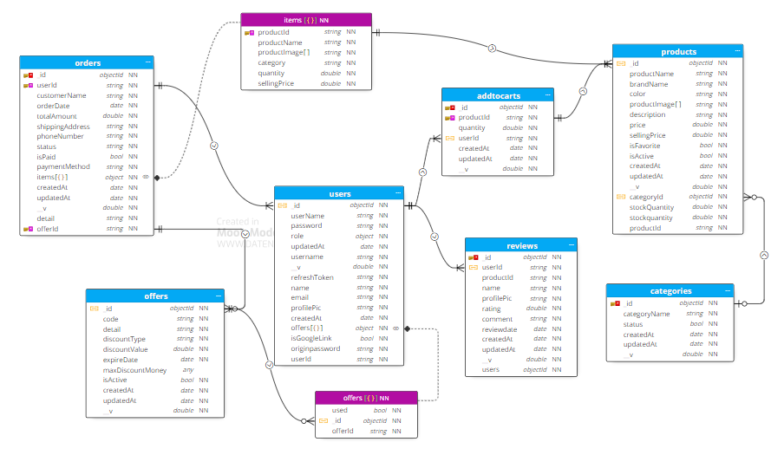

2.5.1 Các bảng

Bảng user(người dùng)
Trường |  | Định nghĩa | Kiểu dữ liệu | Ràng buộc
_id |  | Mã người dùng | ObjectId | PK
name |  | Tên người dùng | String | not null
email |  | Email | String | not null
password |  | Mật khẩu đã mã hóa | String | not null
originpassword |  | Mật khẩu gốc | String | not null
proficePic |  | Ảnh | String | null
offers | Danh sách ưu đãi của người dùng |  | Array | null
 | offer_id | Mã ưu đãi | ObjectId | FK
 | used | Tình trạng sử dụng | Boolean
isGoogleLink |  | Liên kết với google | Boolean | null

Bảng order(đơn hàng)
Trường |  | Định nghĩa | Kiểu dữ liệu | Ràng buộc | Giá trị
_id |  | Mã đơn hàng | ObjectId | PK
userId |  | Tên vật tư | String | not null
customerName |  | Tên người nhận | String | not null
shippingAddress |  | Địa chỉ nhận hàng | String | not null
orderDate |  | Ngày nhận hàng | Date | not null
phoneNumber |  | Số điện thoại | String | not null
status |  | Trạng thái đơn hàng | String | null | [“confirmed”, “pending”, “cancelled”
paymentMethod |  | Phương thức thanh toán | String | not null | [“COD”,VNPAY”]
offerId |  | Mã ưu đãi | String | FK
detail |  | Ghi chú | String
totalAmount |  | Tổng tiền | Number | not null
items | Danh sách vật tư trong đơn hàng |  | Array | not null
 | productId | Mã vật tư | String | FK
 | productImage | Ảnh vật tư | String
 | productName | Tên vật tư | String
 | sellingPrice | Giá bán | Number
 | quantity | Số lượng | Số lượng

Bảng orderdetail(chi tiết đơn hàng)

Trường | Định nghĩa | Kiểu dữ liệu | Ràng buộc | Giá trị
orderId | Mã đơn hàng | String | FK
productId | Mã vật tư | String
productImage | Ảnh vật tư | String
productName | Tên vật tư | String
sellingPrice | Giá bán | Number
quantity | Số lượng | Số lượng

Bảng offer(ưu đãi)
Trường | Định nghĩa | Kiểu dữ liệu | Ràng buộc | Giá trị
_id | Mã ưu đãi | ObjectId | PK
offerName | Tên ưu đãi | String | not null
discountType | Loại giảm giá | String | not null | [“percentage”, “fixed”]  percentage: giảm giá phần trăm  fixed: giảm giá cố định
discountValue | Giá trị giảm giá | Number | not null
maxDiscountMoney | Giảm giá lớn nhất | Number | null
expireDate | Ngày hết hạn | Date | not null
detail | Mô tả ưu đãi | String | null

Bảng cart(giỏ hàng)

Trường | Định nghĩa | Kiểu dữ liệu | Ràng buộc
_id | Mã giỏ hàng | ObjectId | PK
productId | Mã vật tư | String | FK
userId | Mã người dùng | String | FK
quantity | Số lượng | Number | not null

Bảng category(Danh mục vật tư)

Trường | Định nghĩa | Kiểu dữ liệu | Ràng buộc
_id | Mã danh mục | ObjectId | PK
categoryName | Tên danh mục | String | not null

Bảng review(Đánh giá)

Trường | Định nghĩa | Kiểu dữ liệu | Ràng buộc
_id | Mã đánh giá | ObjectId | PK
userId | Mã người dùng | String | FK
productId | Mã vật tư | String | FK
rating | Đánh giá | Number | not null
comment | Bình luận | String | not null
profilePic | Ảnh của người dùng | String | not null
reviewDate | Ngày bình luận | Date | not null

Bảng product(Vật tư)
Trường | Định nghĩa | Kiểu dữ liệu | Ràng buộc
_id | Mã vật tư | ObjectId | PK
brandName | Thương hiệu | String | not null
categoryId | Mã danh mục vật tư | ObjectId | FK
productImage | Danh sách ảnh  vật tư | Array | not null
description | Mô tả | String | not null
sellingPrice | Giá bán | Number | not null

2.6 Biểu đồ tuần tự

2.6.1 Biểu đồ tuần tự đăng ký
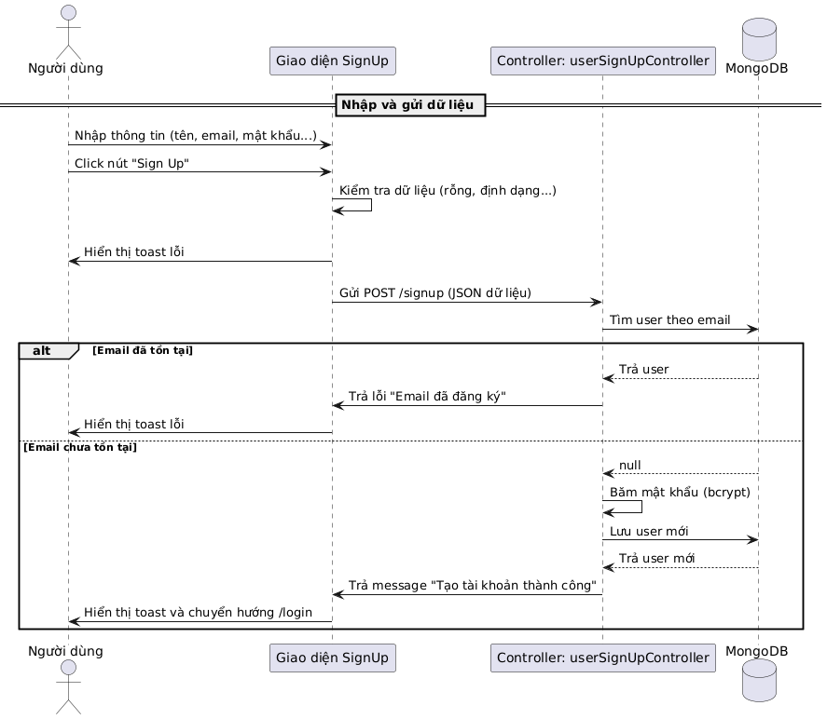

2.6.2 Biểu đồ tuần tự đăng nhập
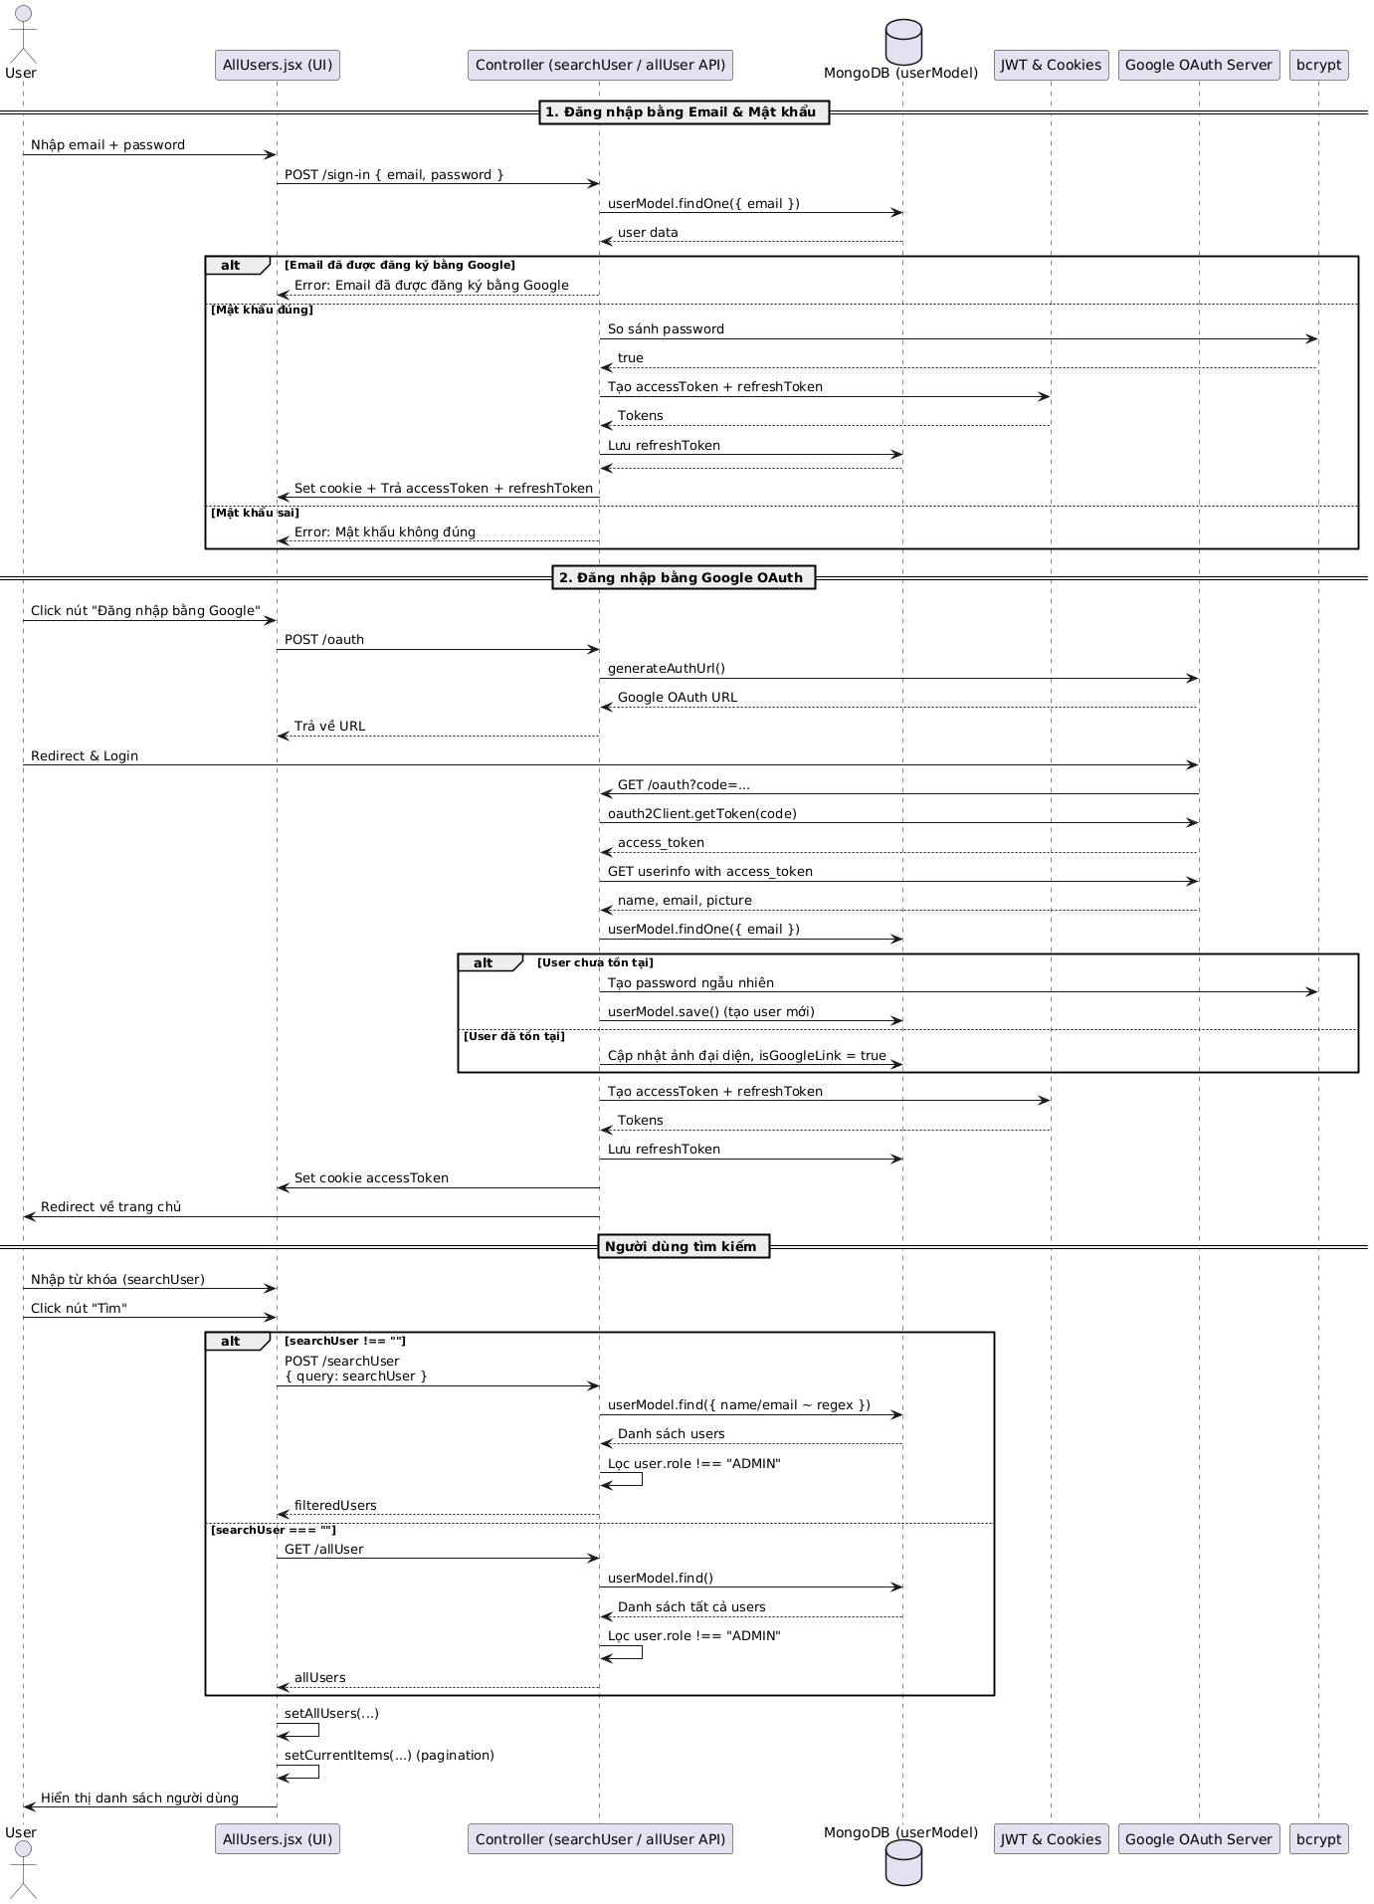

2.6.3 Biểu đồ tuần tự thay đổi thông tin cá nhân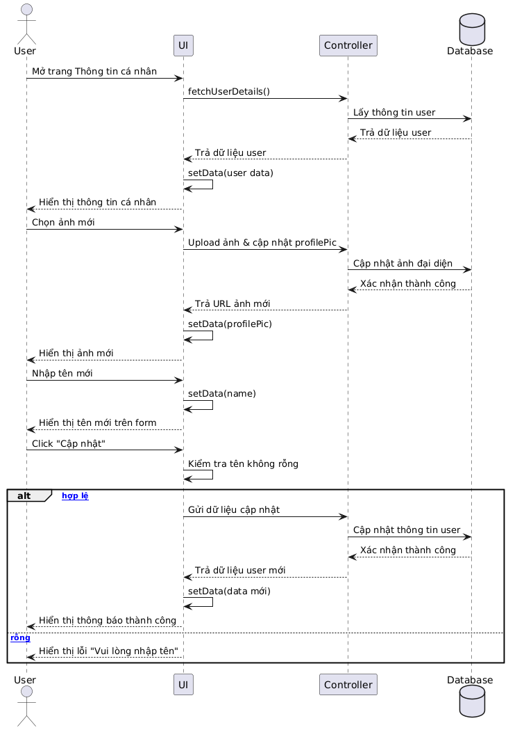

2.6.4 Biểu đồ tuần tự đổi mật khẩu
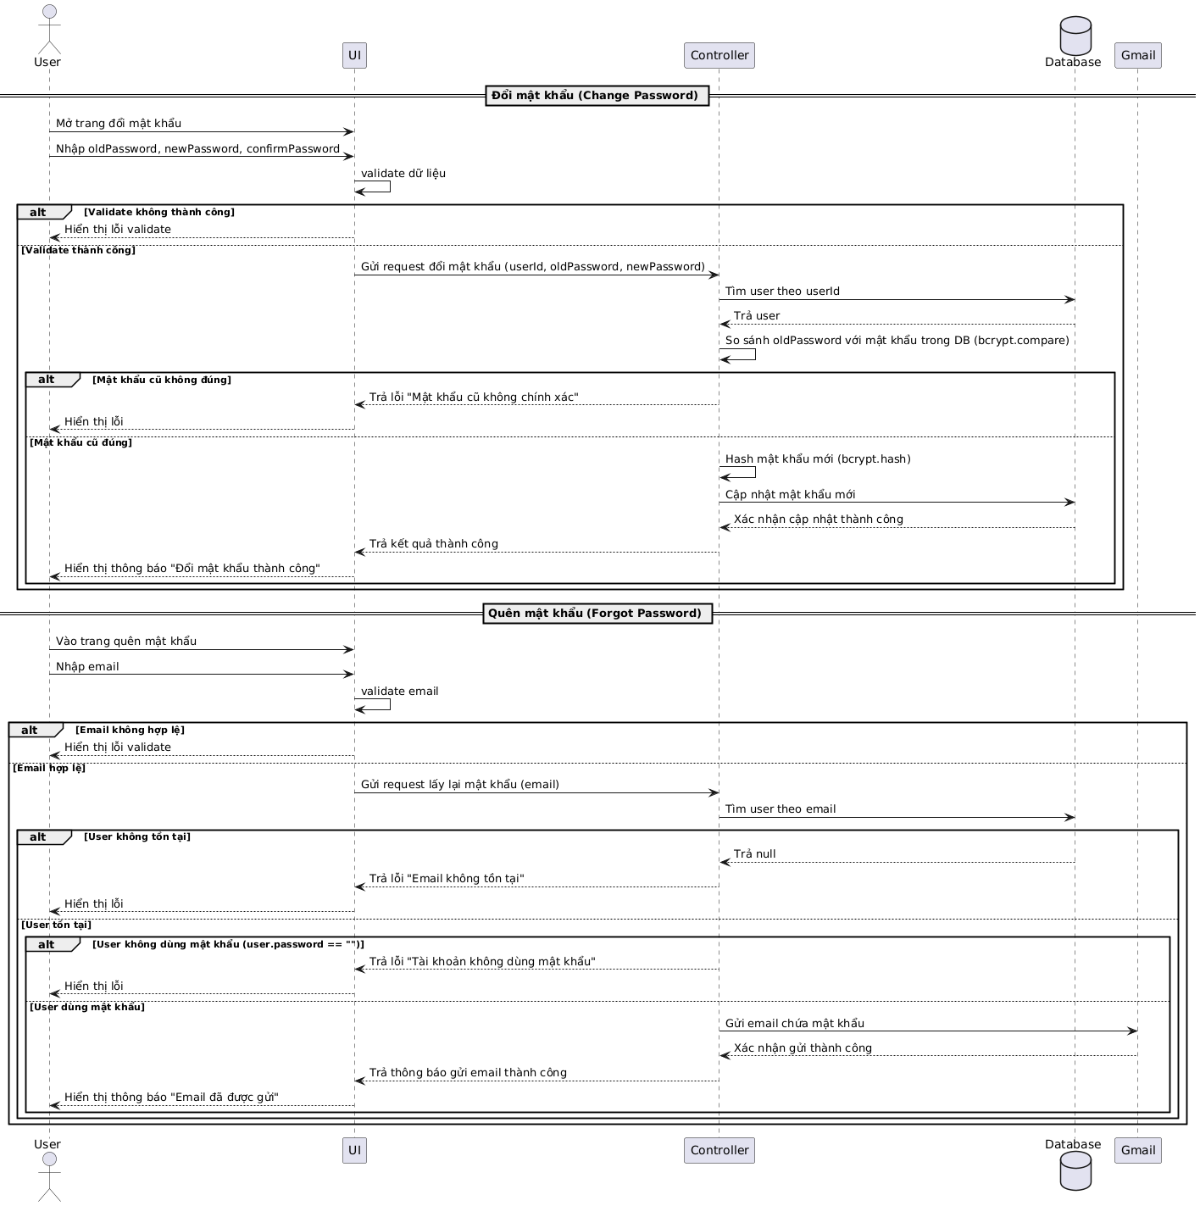

2.6.5 Biểu đồ tuần tự đánh giá

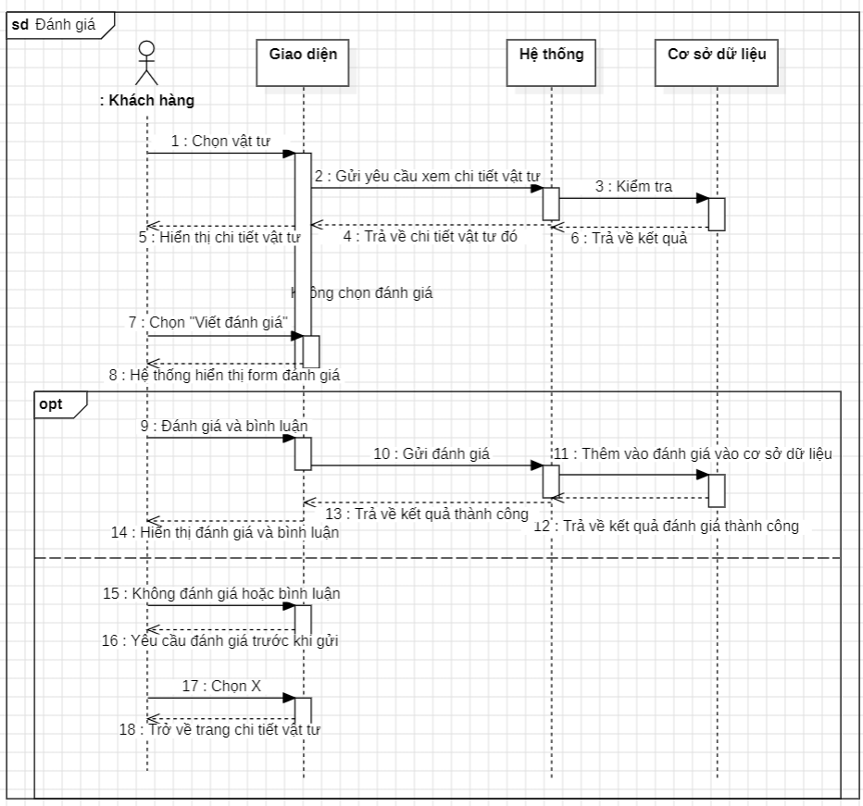

2.6.6 Biểu đồ tuần tự tạo danh mục
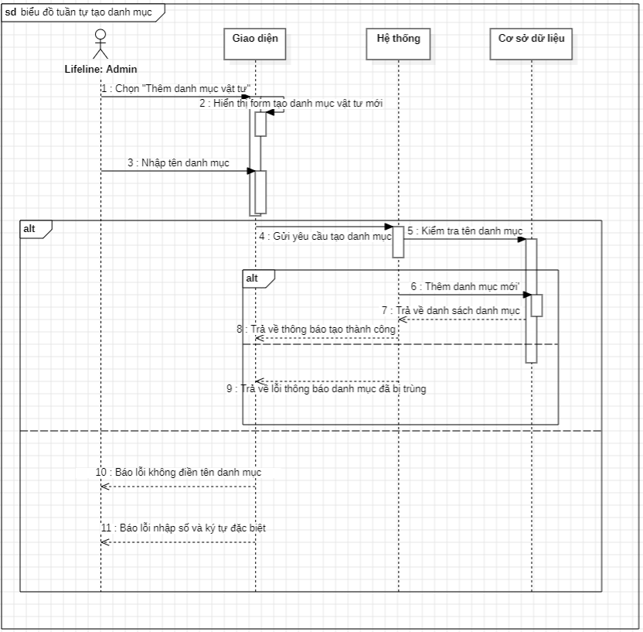

2.6.7 Biểu đồ tuần tự xóa danh mục vật tư
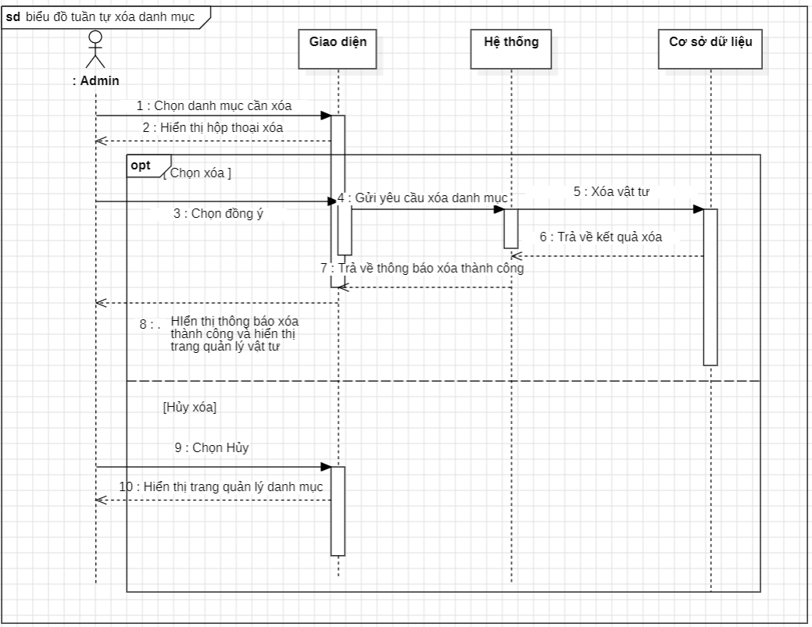

2.6.8 Biểu đồ tuần tự sửa danh mục

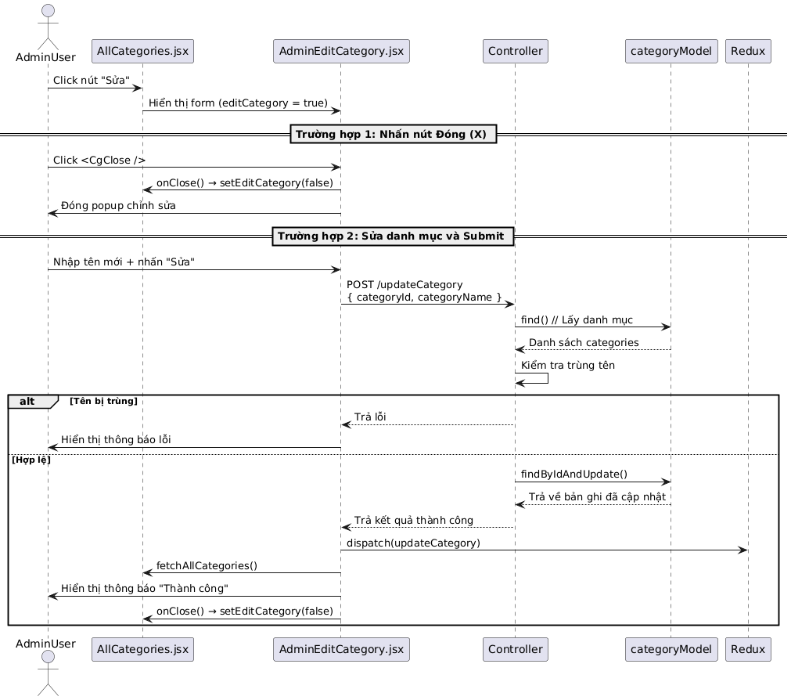

2.6.9 Biểu đồ tuần tự thêm vật tư vào giỏ hàng
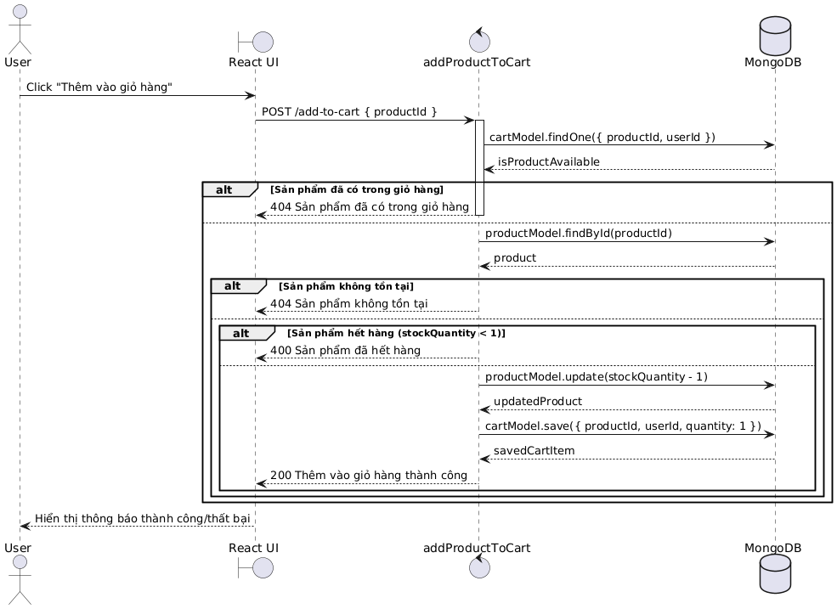

2.6.10 Biểu đồ tuần tự xóa vật tư khỏi giỏ hàng
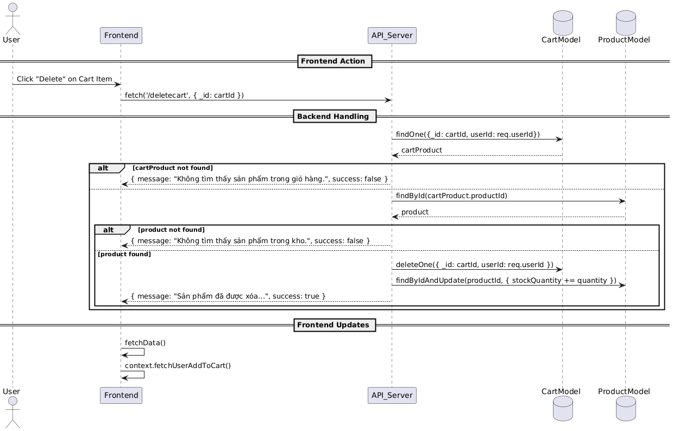

2.6.11 Biểu đồ tuần tự thay đổi số lượng vật tư trong giỏ hàng
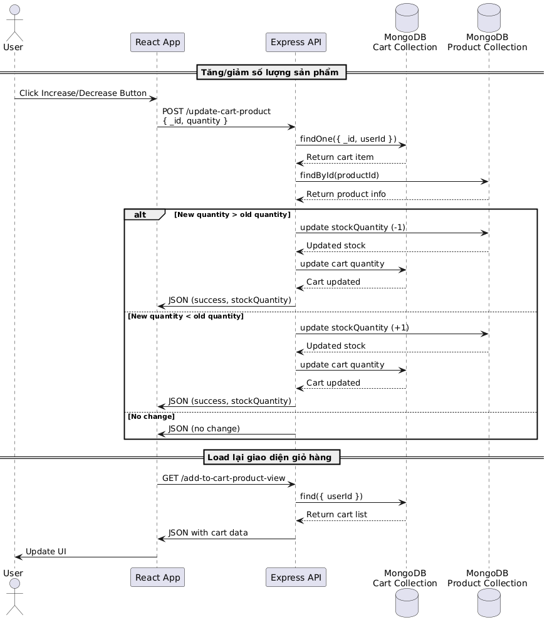

2.6.12 Biểu đồ tuần tự tạo ưu đãi
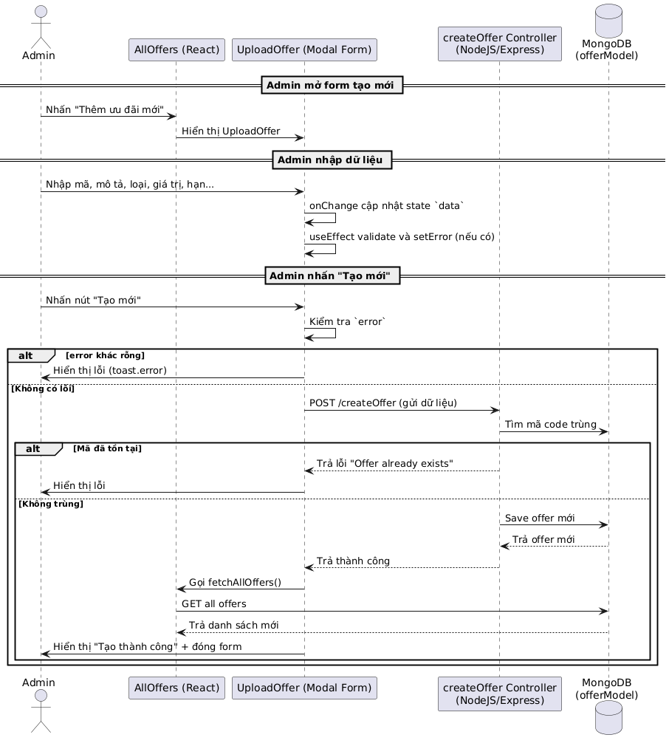

2.6.13 Biểu đồ tuần tự lấy ưu đãi
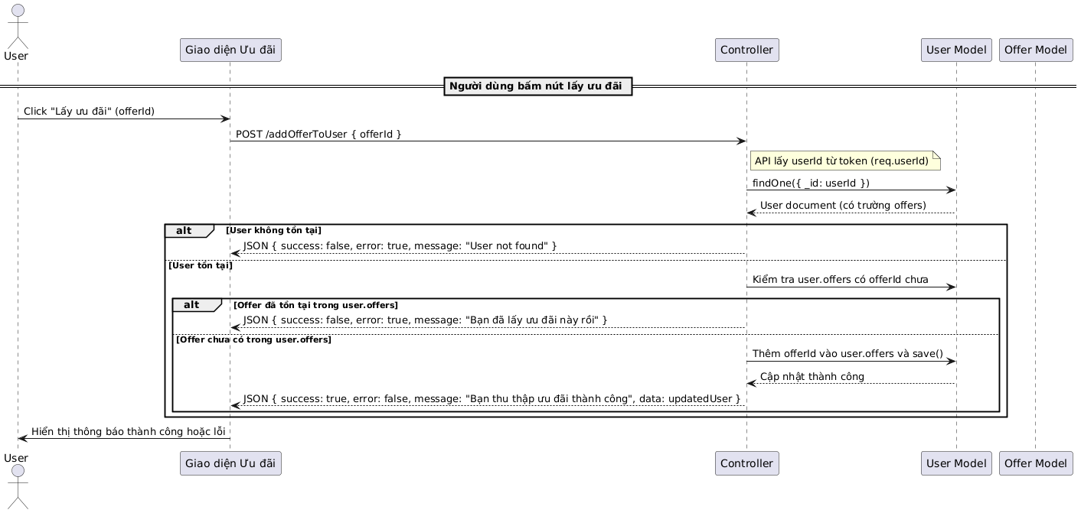

2.6.14 Biểu đồ tuần tự sửa ưu đãi
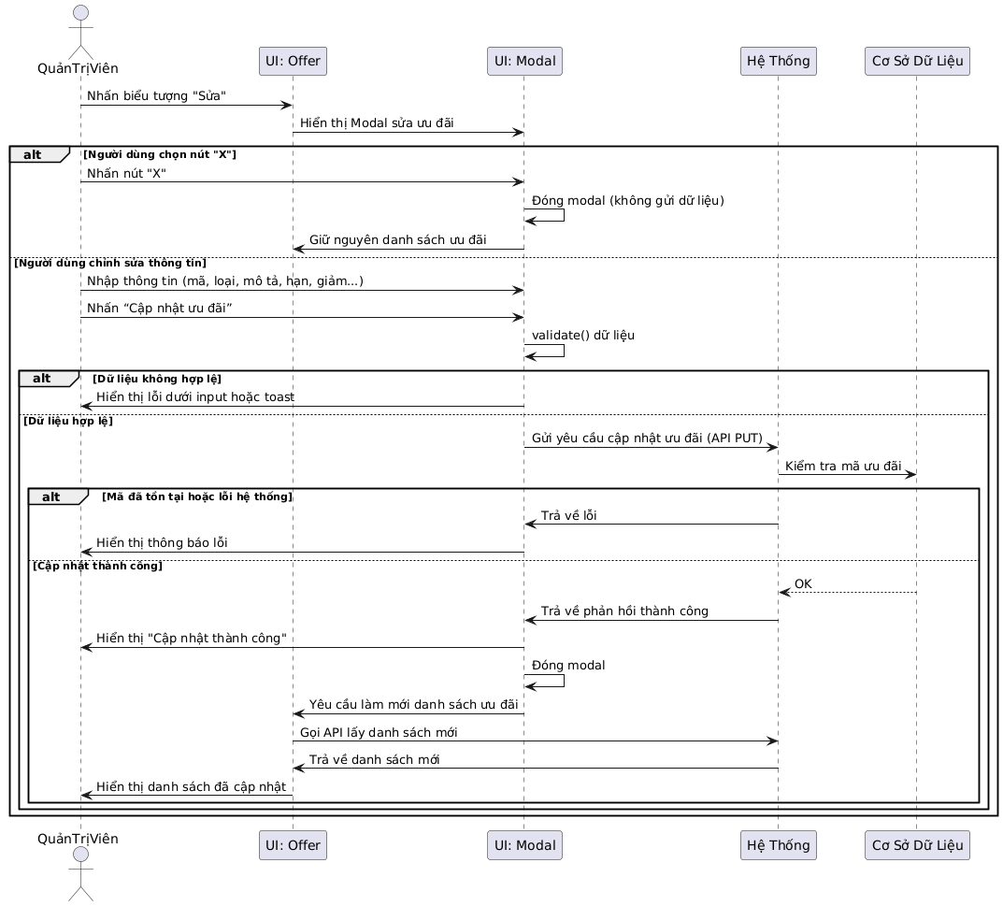

2.6.15 Biểu đồ tuần tự xóa ưu đãi
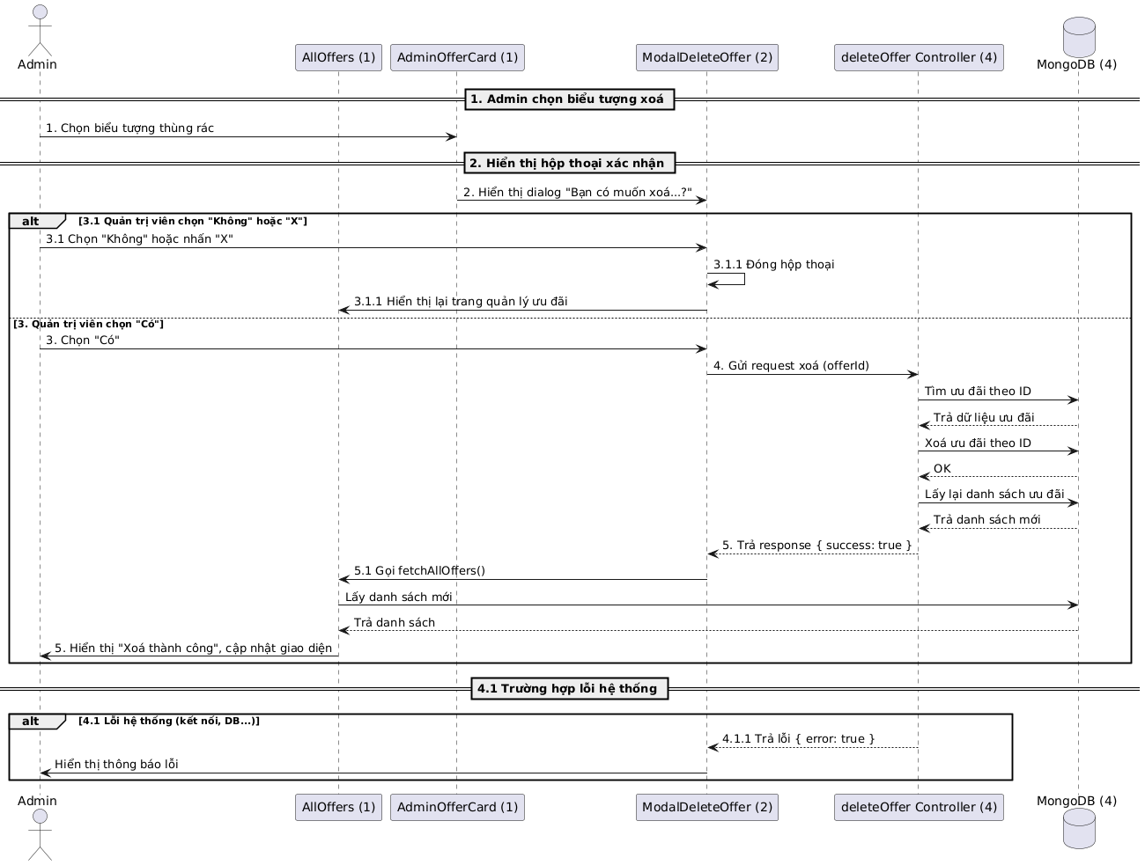

2.6.16 Biểu đồ tuần tự tìm kiếm vật tư (khách hàng)
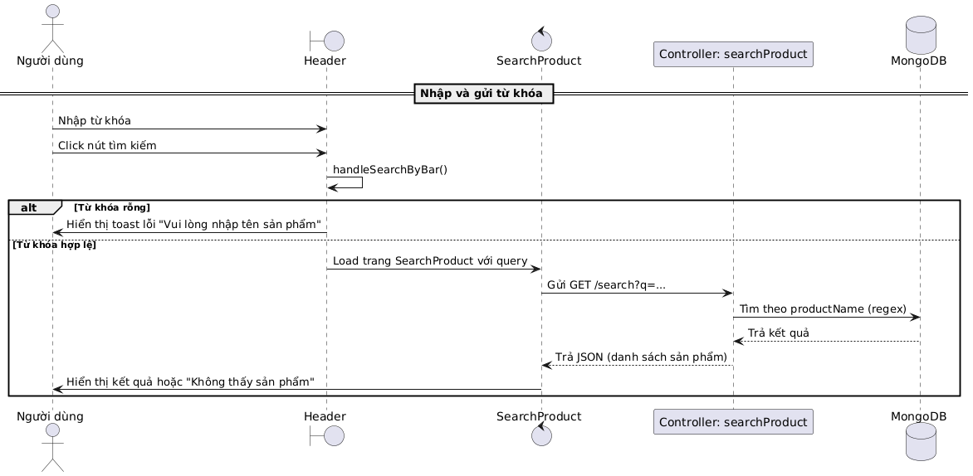

2.6.17 Biểu đồ tuần tự tìm kiếm vật tư (quản trị viên và nhân viên)
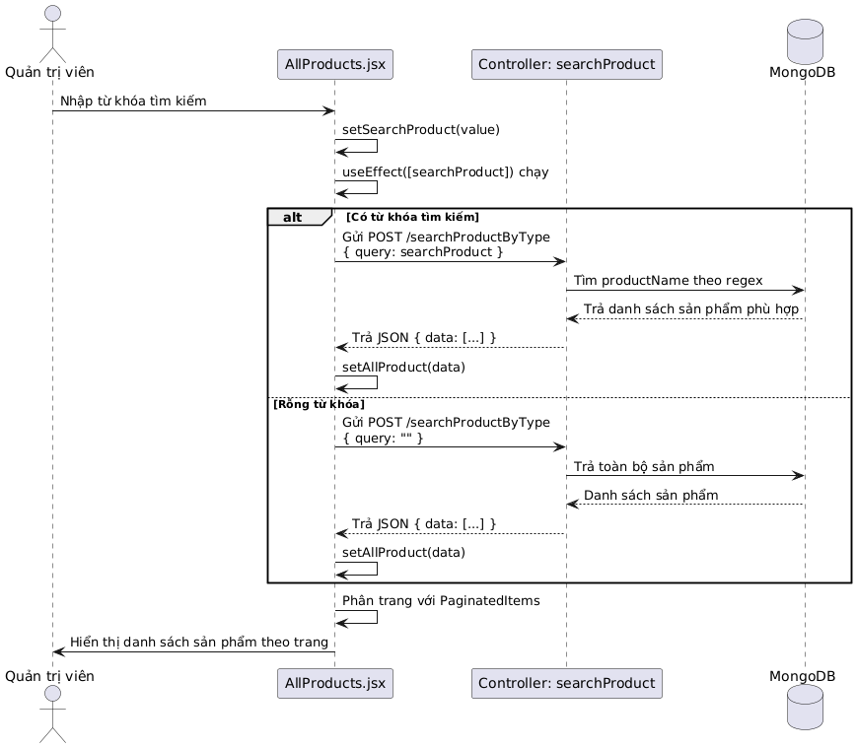

2.6.18 Biểu đồ tuần tự thêm vật tư
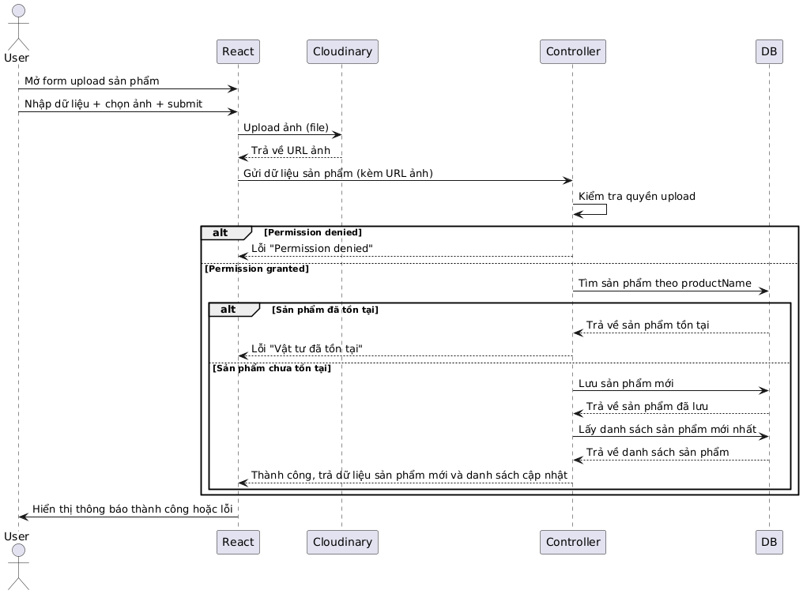

2.6.19 Biểu đồ tuần tự sửa vật tư
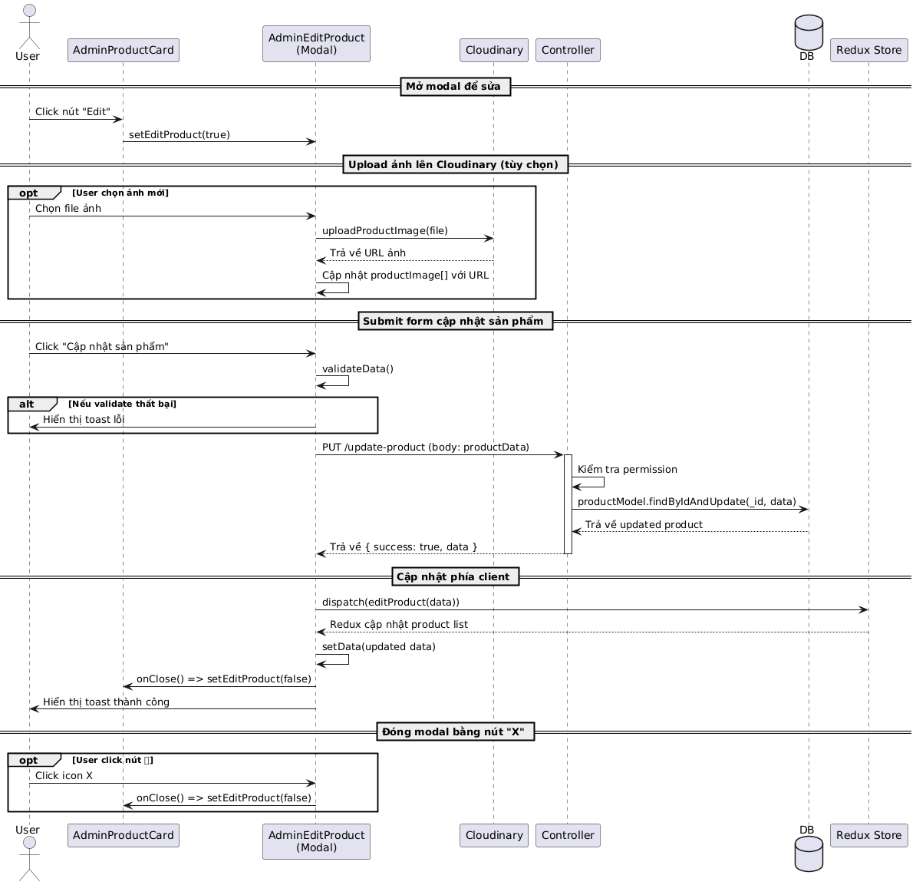

2.6.20 Biểu đồ tuần tự xóa vật tư
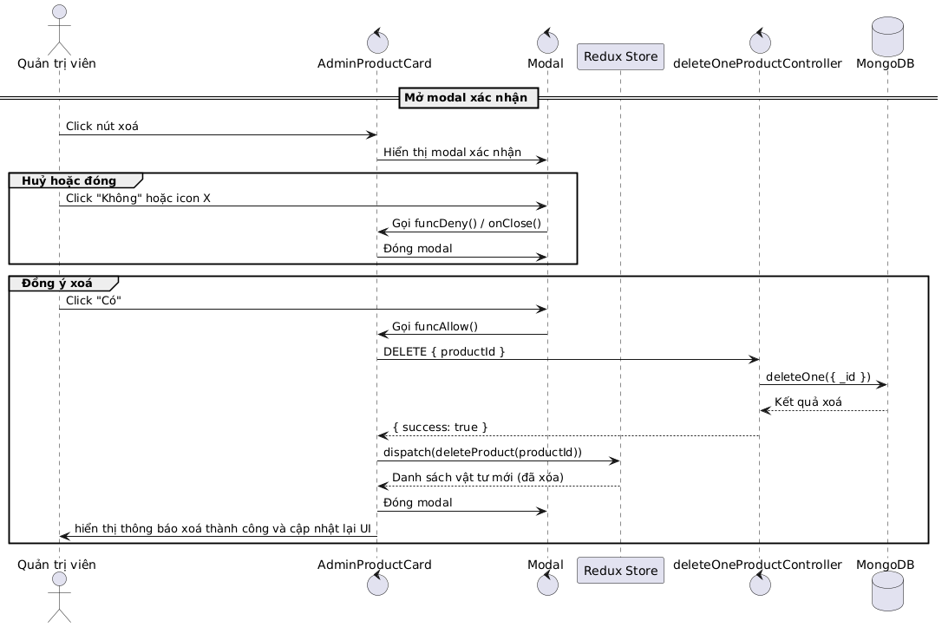

2.6.21 Biểu đồ tuần tự lọc vật tư

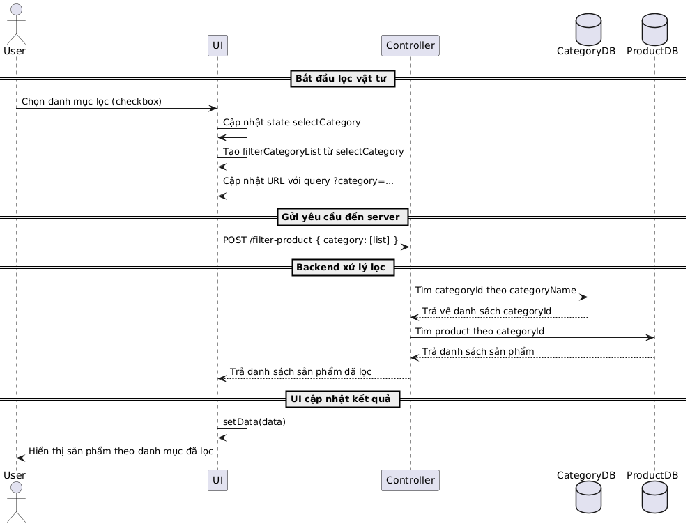

2.6.22 Biểu đồ tuần tự xem chi tiết đơn hàng
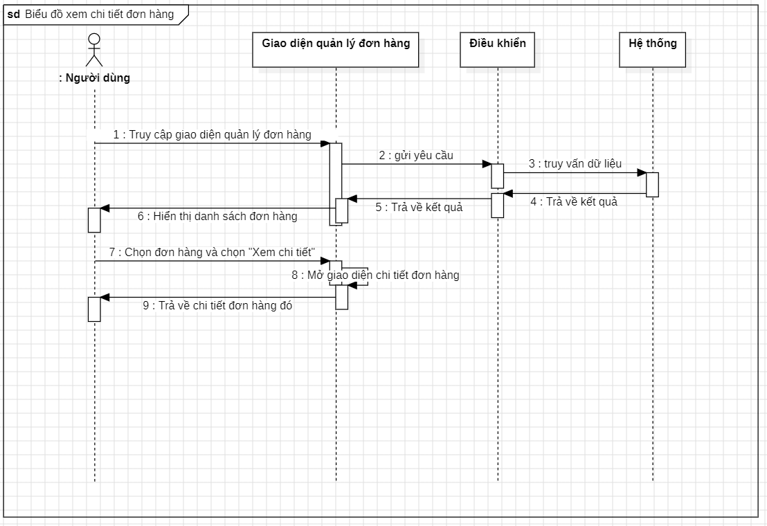

2.6.23 Biểu đồ tuần tự đặt đơn hàng (khách hàng)
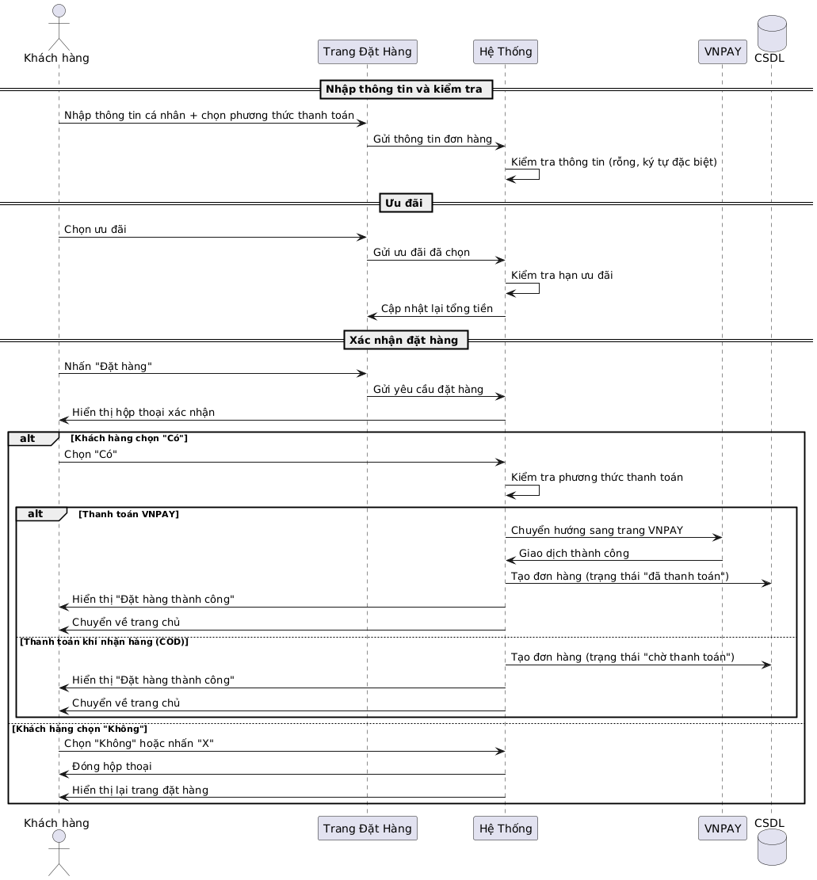

2.6.24 Biểu đồ tuần tự tạo đơn hàng cho khách hàng (quản trị viên ,nhân viên)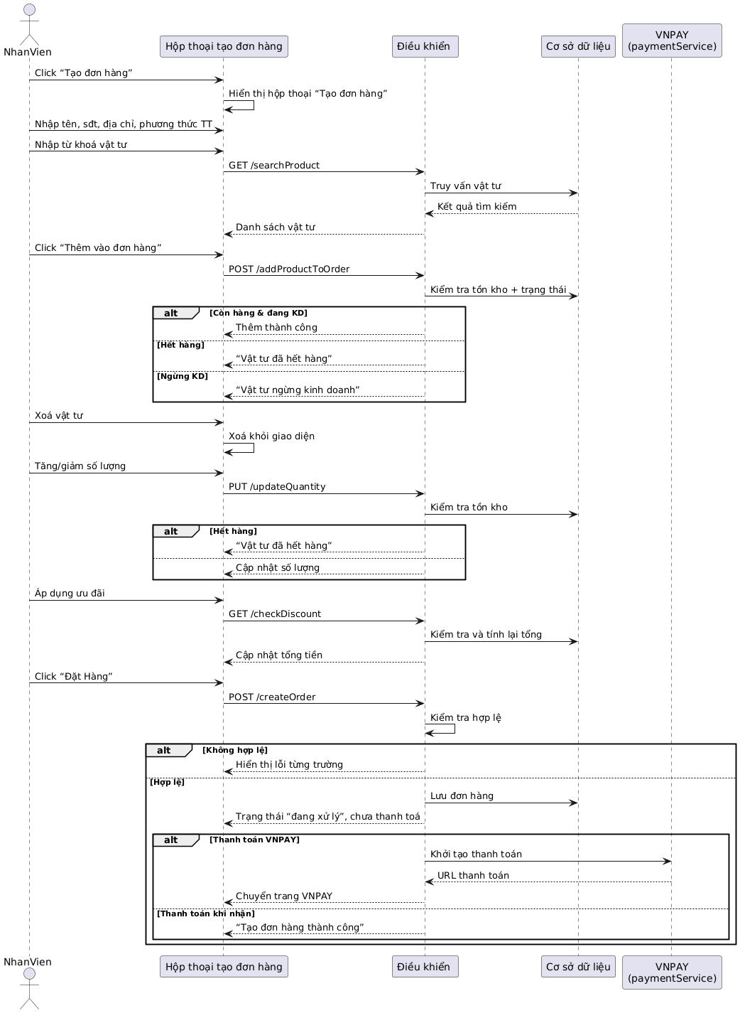

2.6.25 Biểu đồ tuần tự thêm vật tư vào đơn hàng
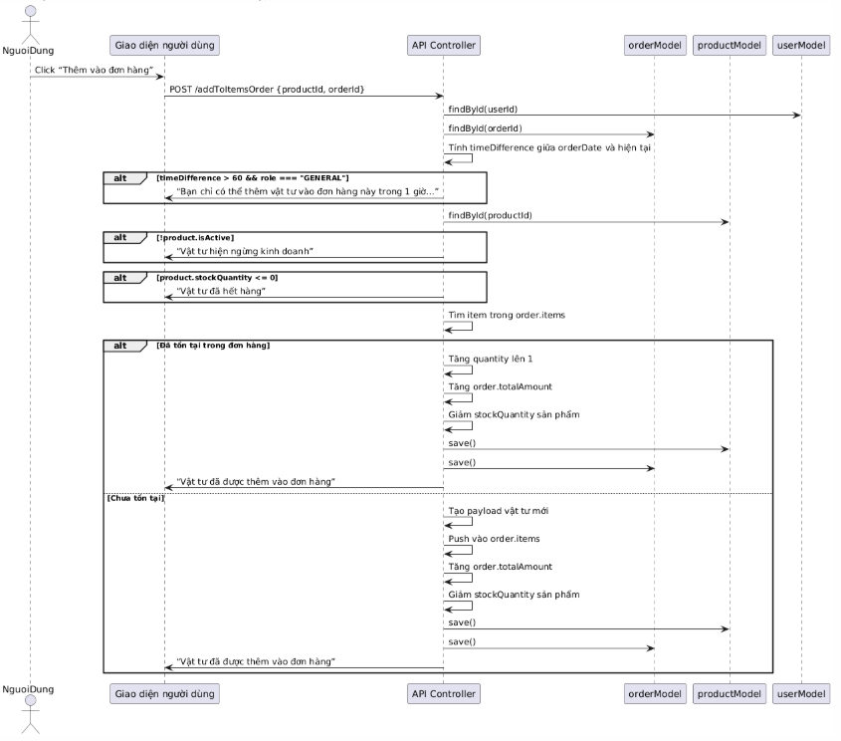

2.6.25 Biểu đồ tuần tự thay đổi số lượng vật tư trong đơn hàng
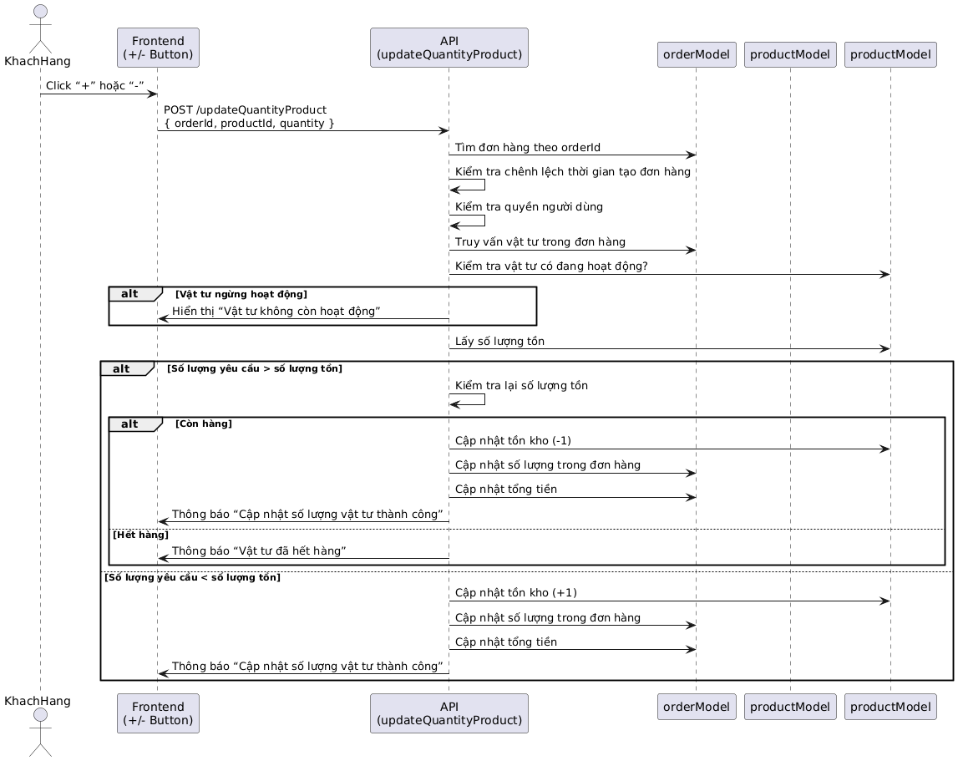

2.6.25 Biểu đồ tuần tự xoá vật tư khỏi đơn hàng
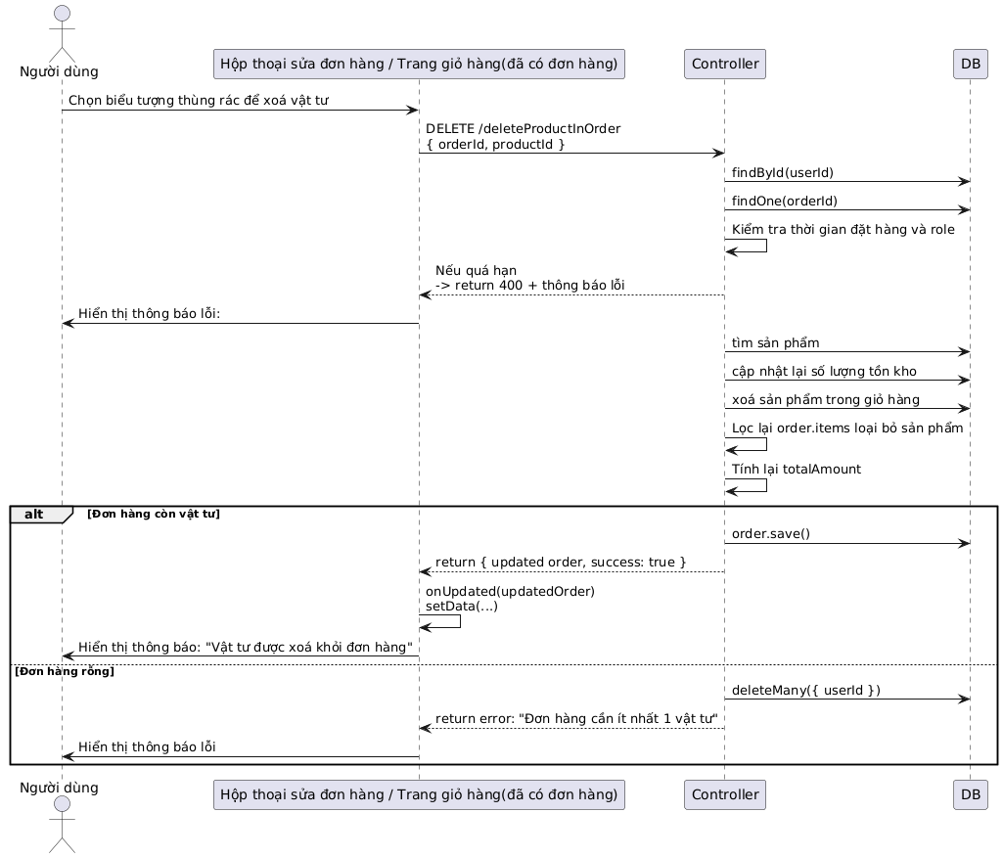

2.6.25 Biểu đồ tuần tự thanh toán
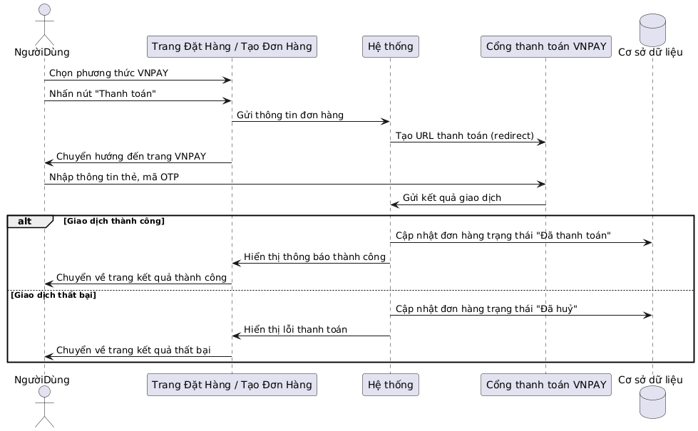

2.6.26 Biểu đồ tuần tự sửa đơn hàng
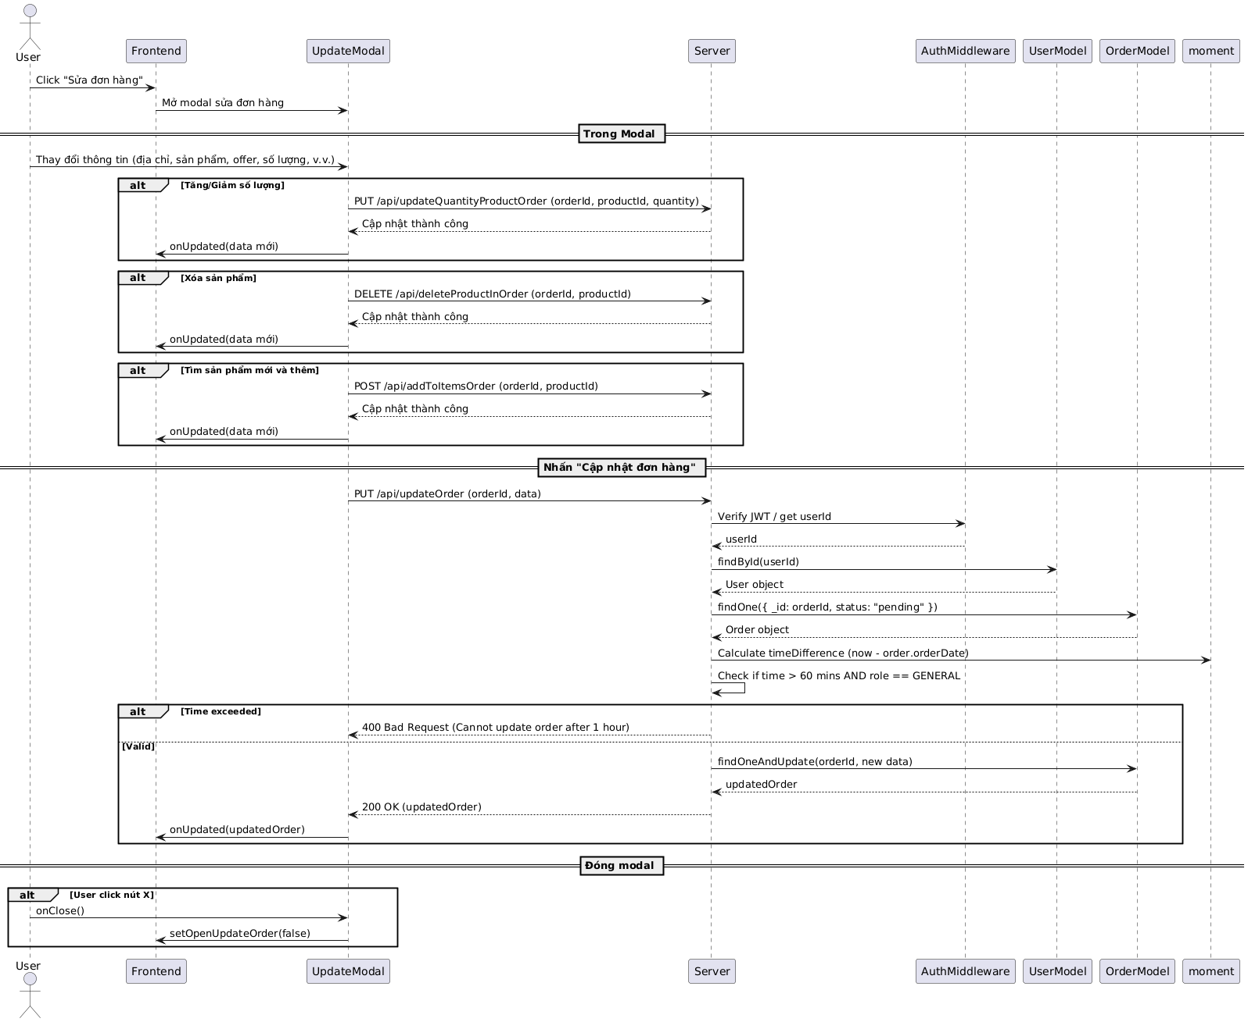

2.6.27 Biểu đồ tuần tự hủy đơn hàng
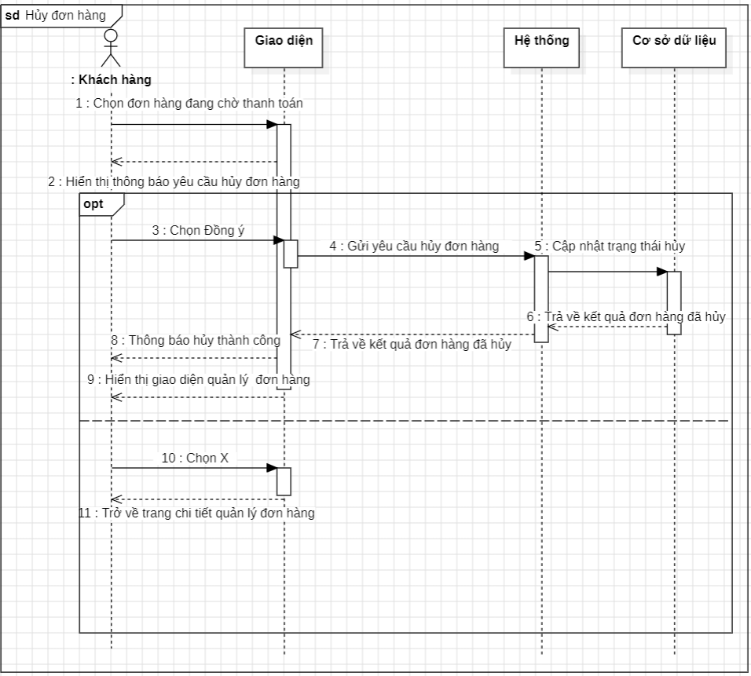

2.6.28 Biểu đồ tuần tự xoá đơn hàng
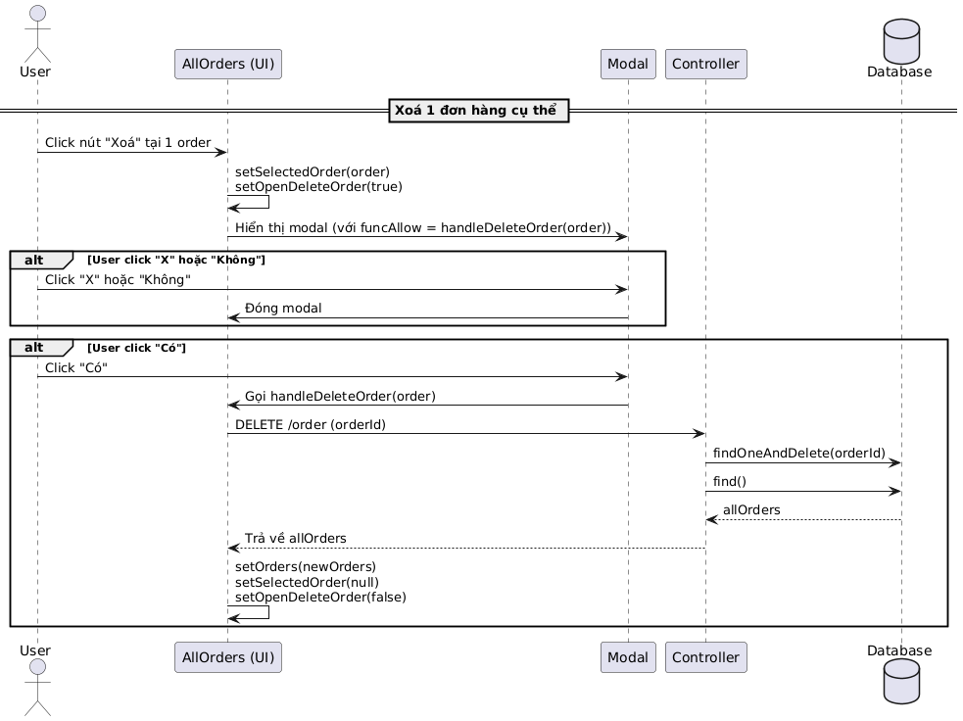

2.6.29 Biểu đồ tuần tự thay đổi quyền
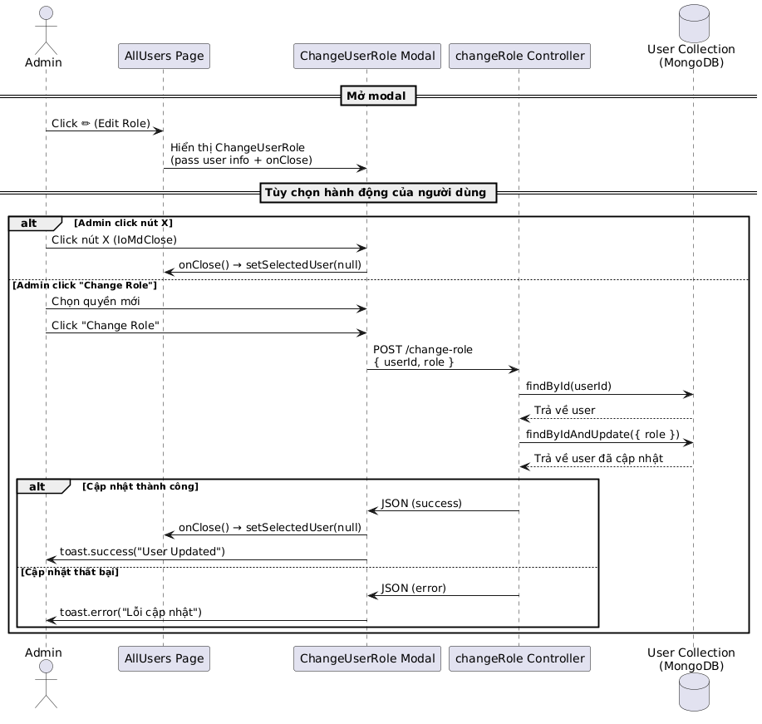

2.6.30 Biểu đồ tuần tự tìm kiếm người dùng
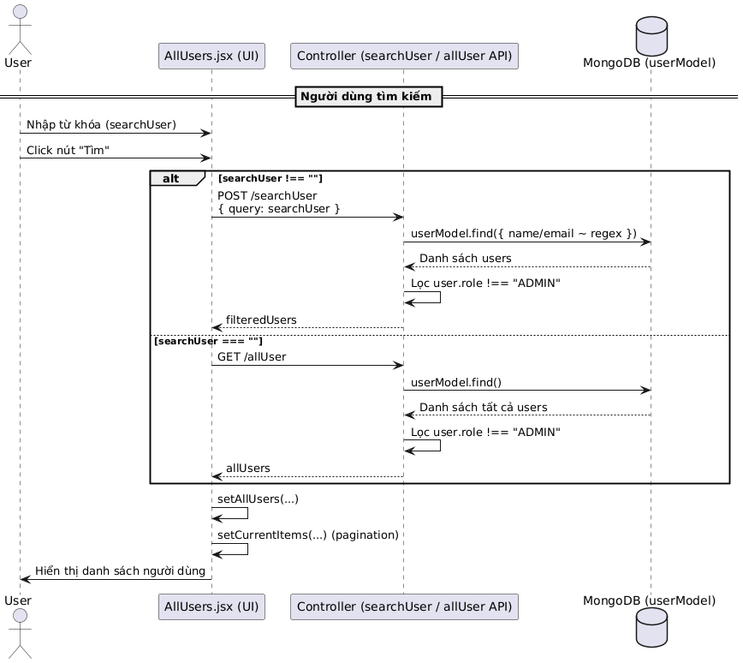

2.6.31 Biểu đồ tuần tự thống kê
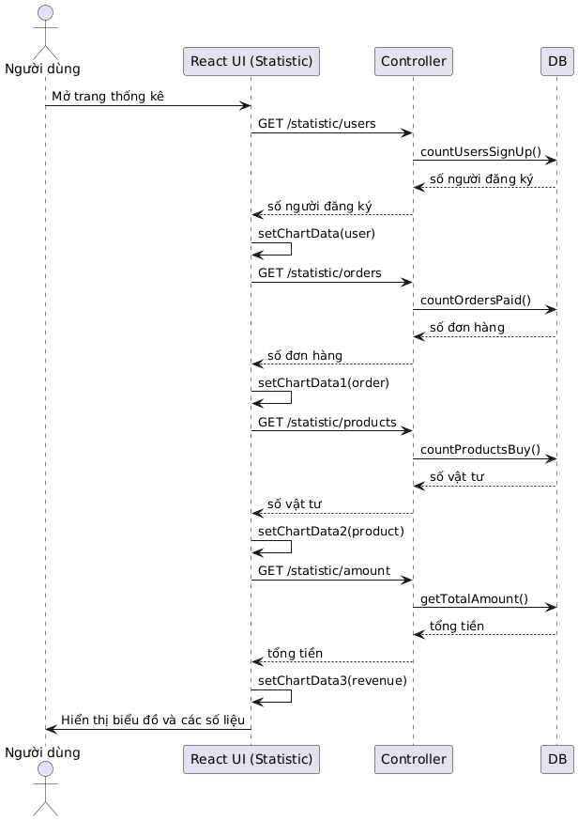

2.6.32 Biểu dồ tuần tự đặt hàng

CHƯƠNG III.THỰC NGHIỆM

3.1 Mô tả xây dựng chương trình
3.1.1 Công cụ và môi trường phát triển
- StarUML : Phần mềm hỗ trợ vẽ các biểu đồ mô hình hóa dùng cho biểu đồ usecase .
- plantuml.com : Trang web hỗ trợ vẽ biểu đồ dùng vẽ biểu đồ tuần tự
- Visual.io : Trang web hỗ trợ vẽ biểu đồ dùng để vẽ biểu đồ phân rã chức năng
- Moon Modeler: Phần mềm hỗ trợ vẽ mô hình cho cơ sở dữ liệu MongoDB
- Microsoft Edge : Trình duyệt dùng để web
- Visual Studio Code : Trình soạn thảo mã nguồn
- NodeJS: Cung cấp môi trường nodejs
- MongoDB Compass: Công cụ giúp quản lý và trực quan hóa dữ liệu trong cơ sở dữ liệu MongoDB, hỗ trợ thao tác với các collection, truy vấn dữ liệu.

3.1.2 Cách xây dựng
- Frontend : Tạo thư mục chứa dự án
+ cd <tên_thư_mục >
+ npm install -g create-react-app
+ create-react-app <tên _dự_án >
+ cd <tên_dự_ án>
+ Chạy npm start để khởi chạy dự án
localhost: 3000/ trong trình duyệt để mở dự án
- Backend :
+ Tạo thư mục chứa dự án backend
+ cd <tên_thư_mục >
+ npm init
+ Tạo file khởi chạy index.js
+
+ Thiết lập cổng
node index.js

- Cơ sở dữ liệu
Sử dụng mongoDB Atlas chọn tạo database và lấy đường dẫn connection string

3.2 Thực nghiệm

3.2.1 Chức năng cho khách hàng
Giao diện đăng ký
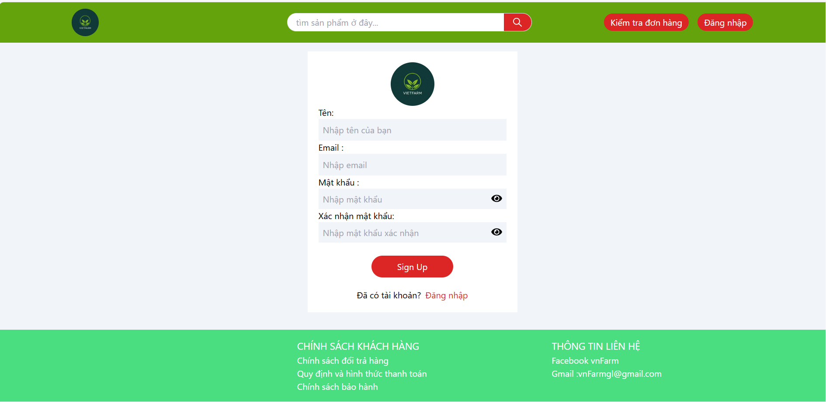

Giao diện Đăng nhập
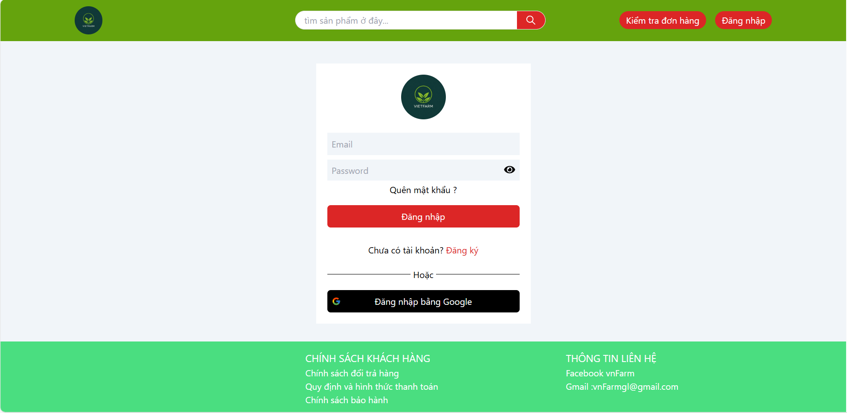
Giao diện Quên mật khẩu
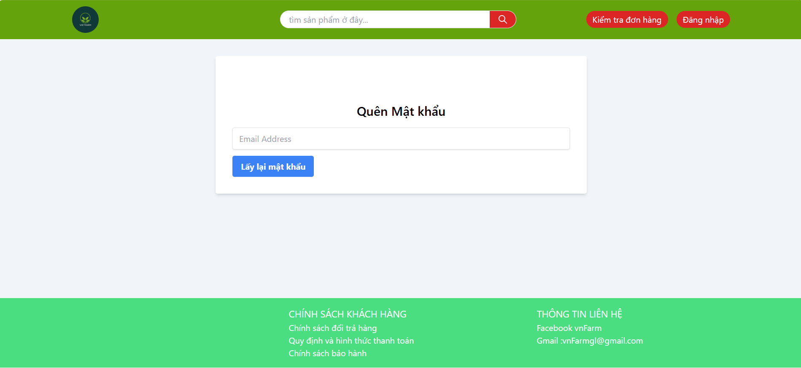
Giao diện giỏ hàng
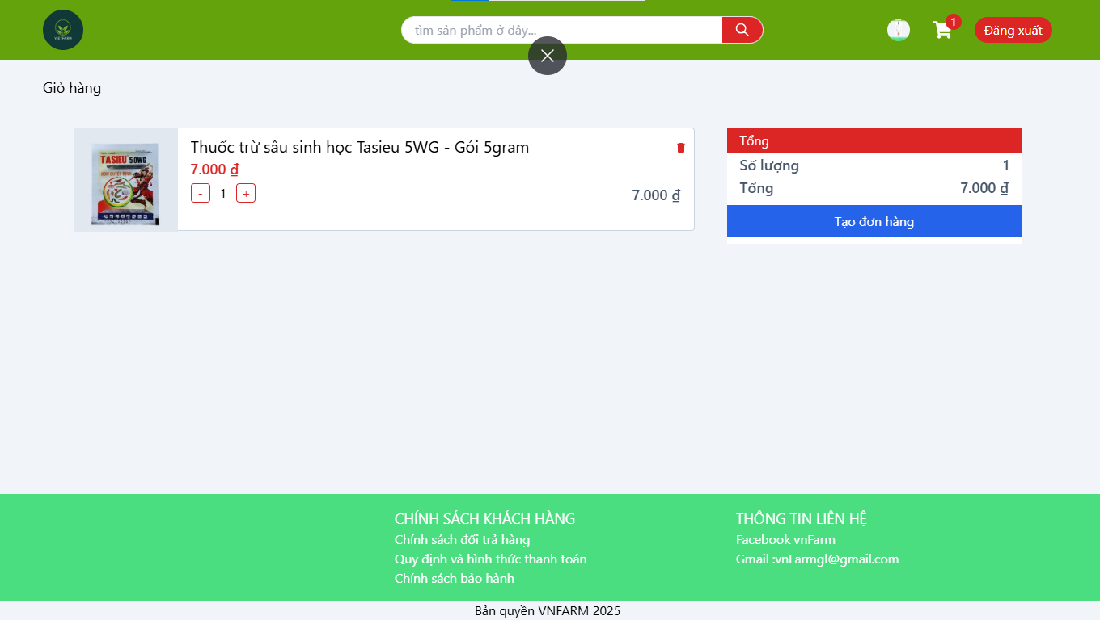
Giao diện trang chủ

Giao diện lọc vật tư
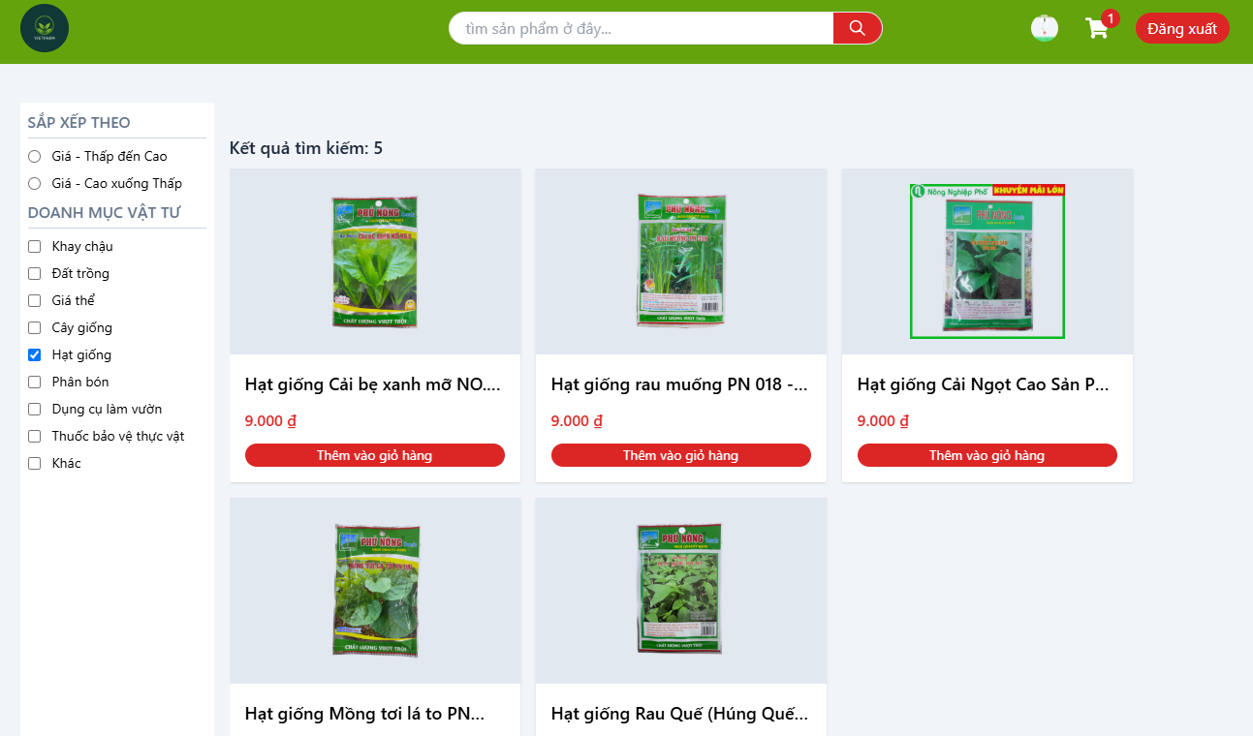
Giao diện tìm kiếm vật tư
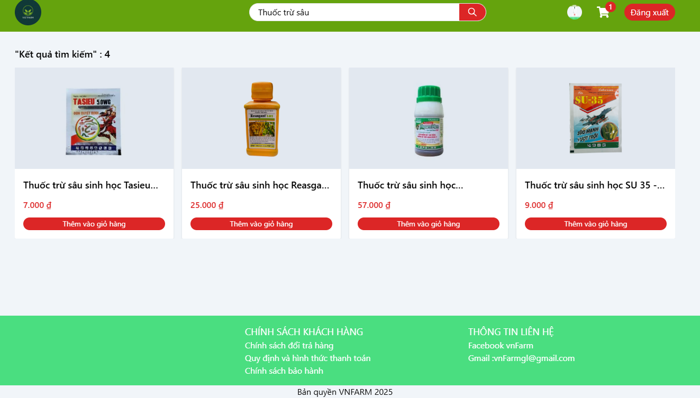

3.2.2 Chức năng cho nhân viên
Giao diện tạo đơn hàng

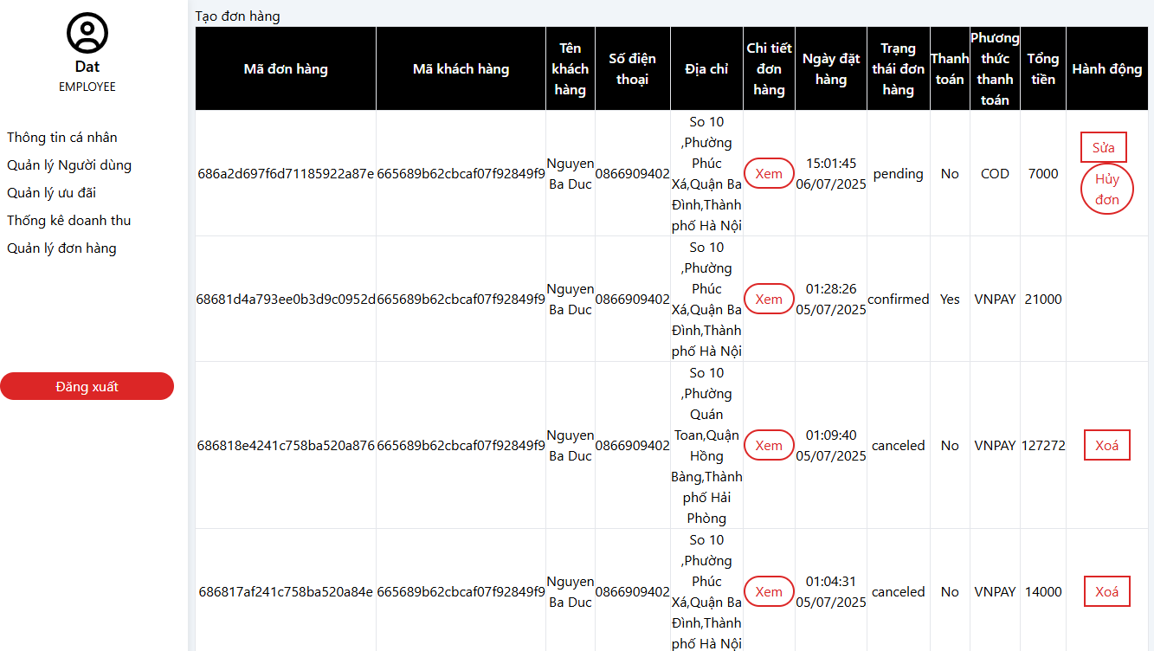

3.2.3 Chức năng cho quản trị viên
Giao diện thống kê
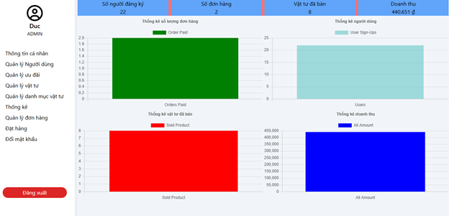
Giao diện Quản lý đơn hàng

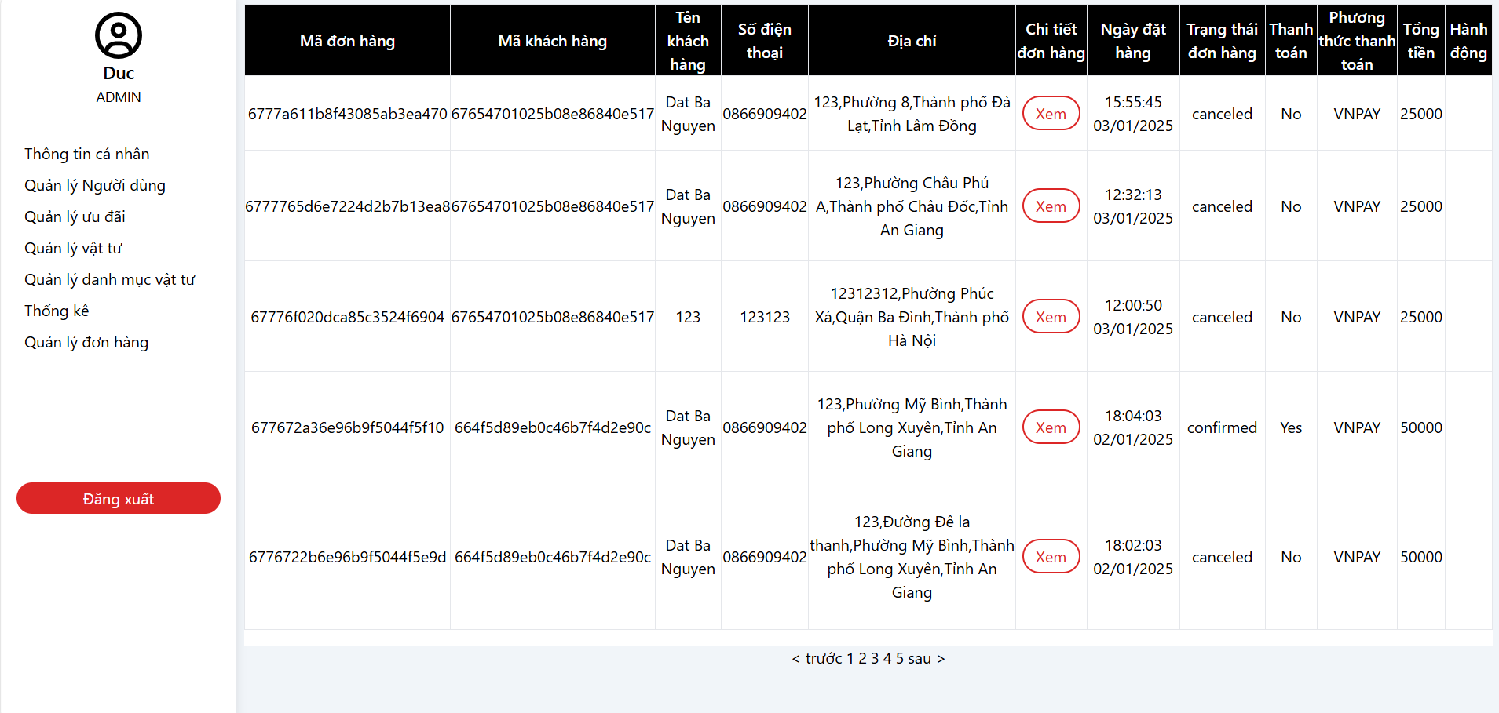

Giao diện tạo đơn hàng
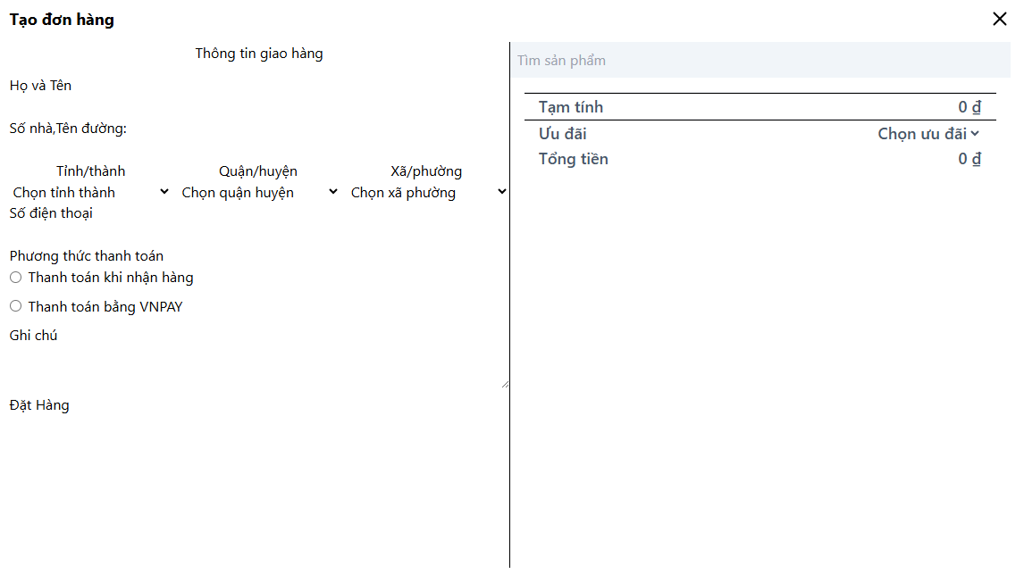
Giao diện sửa đơn hàng
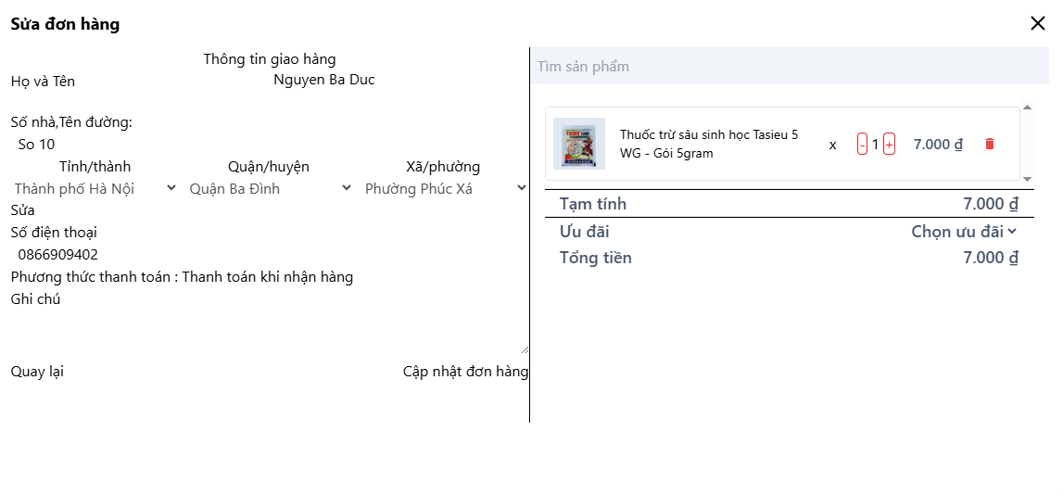
Giao diện Quản lý ưu đãi

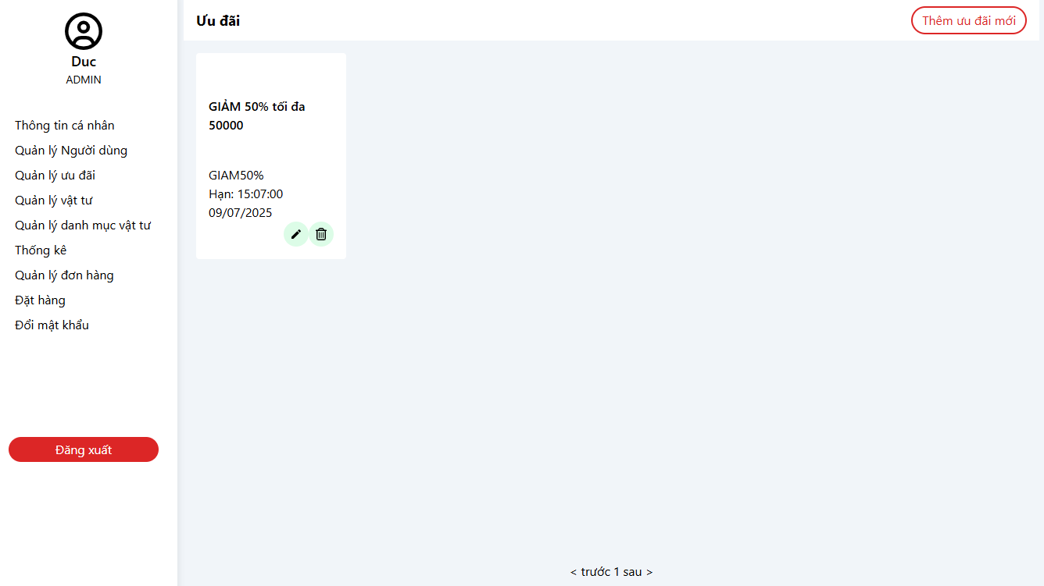
Giao diện thêm ưu đãi
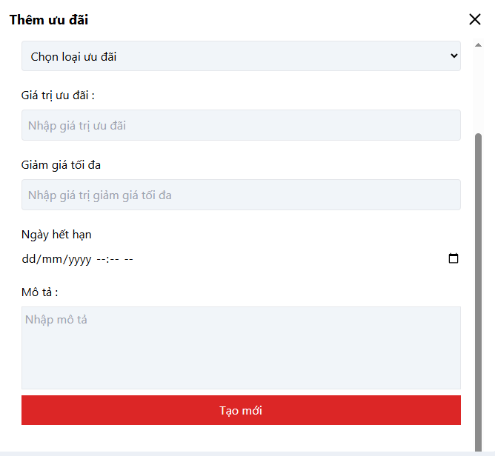
Giao diện Sửa ưu đãi
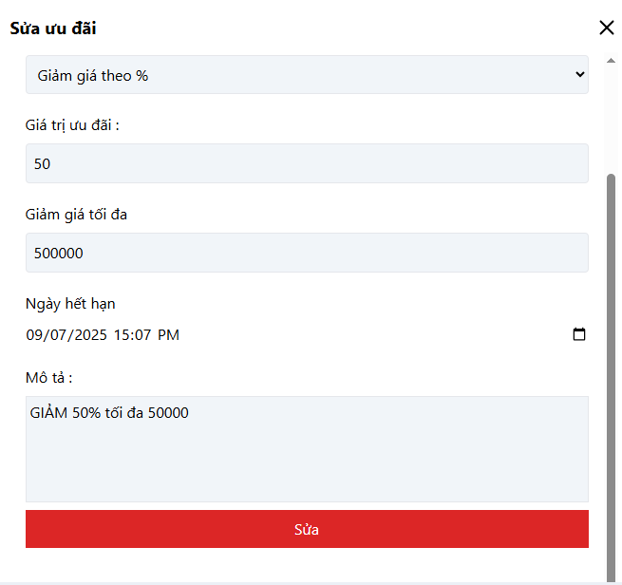
Giao diện tạo danh mục vật tư
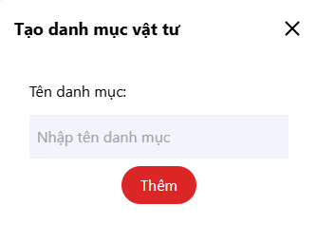
Giao diện sửa danh mục vật tư
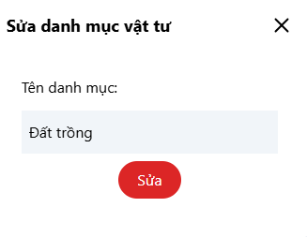
Giao diện nhập hàng
Giao diện Quản lý người dùng
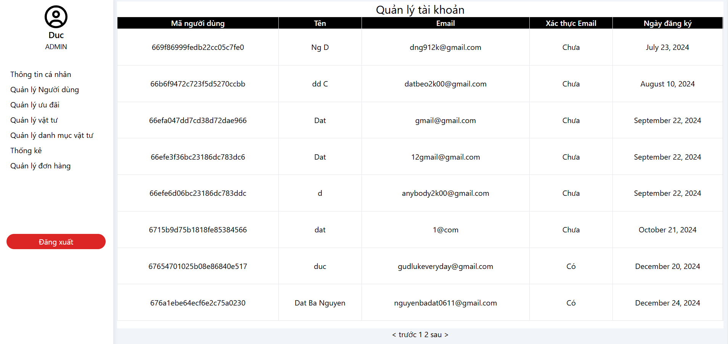
Giao diện Quản lý thông tin cá nhân
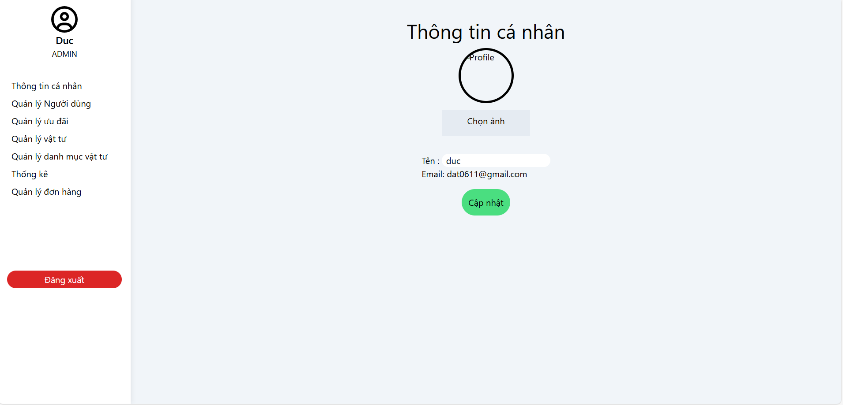
Giao diện Quản lý vật tư
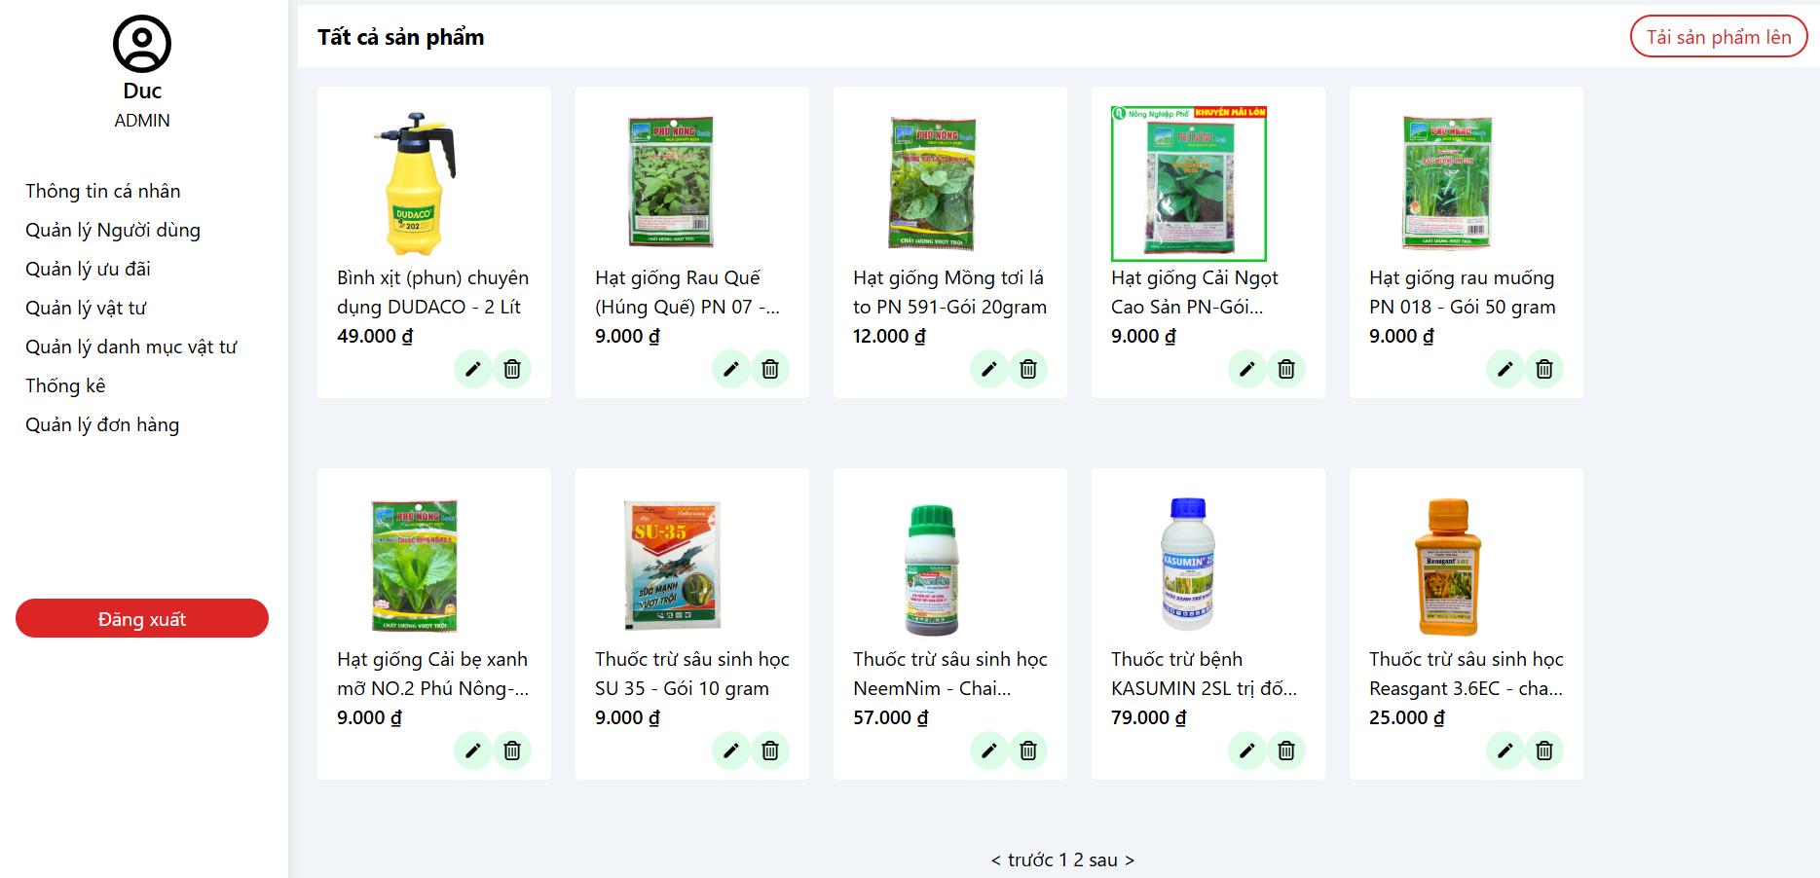
Giao diện Quản lý Danh mục
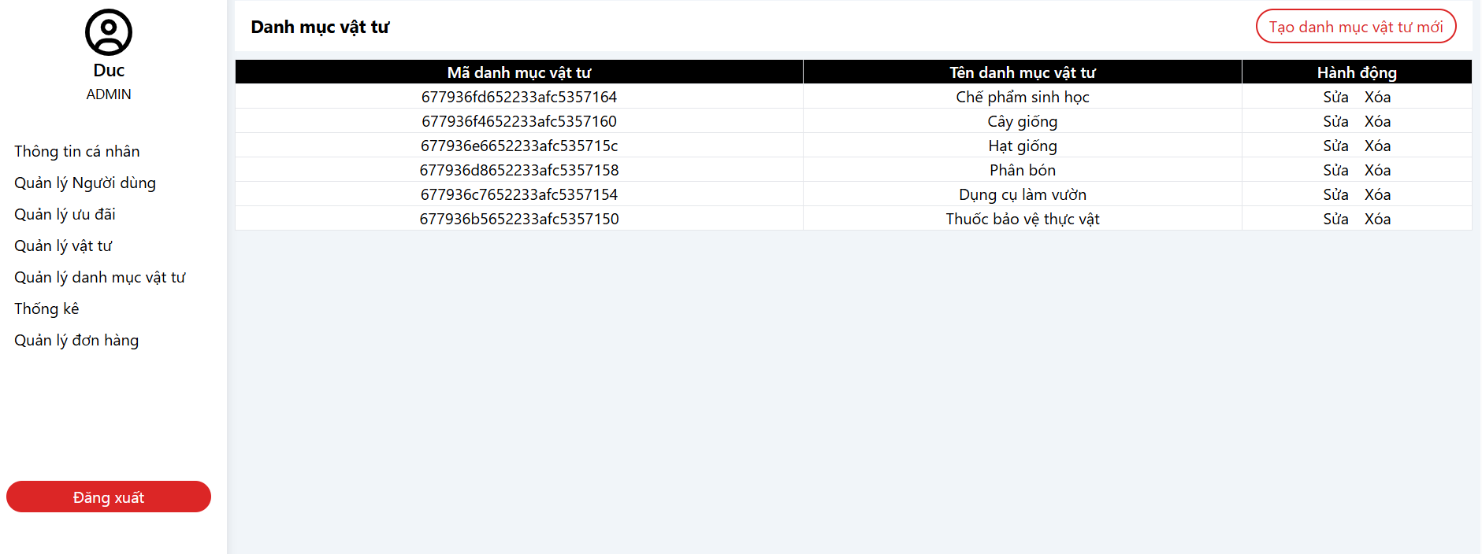
Giao diện Đặt hàng
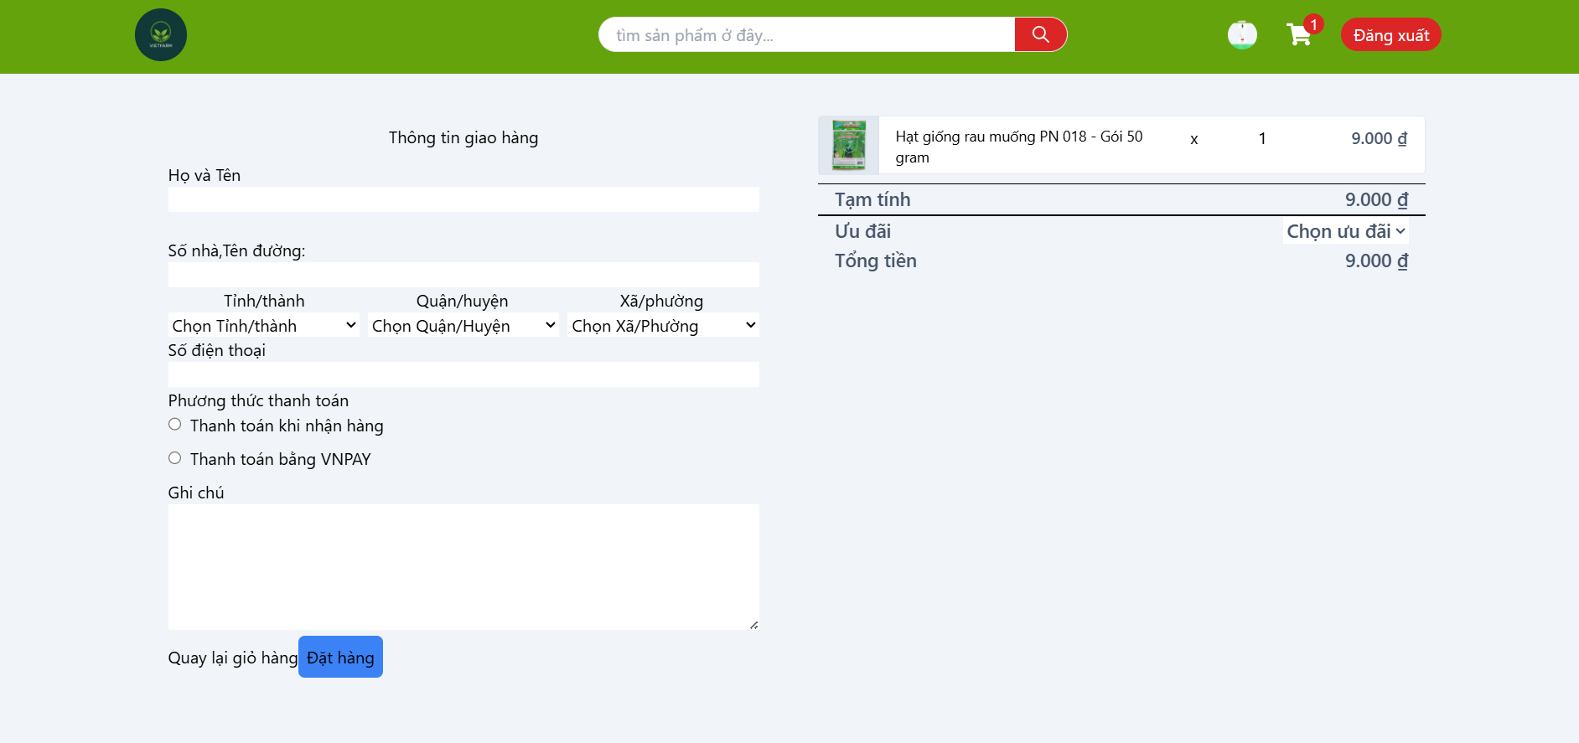

Giao diện Kiểm tra đơn hàng
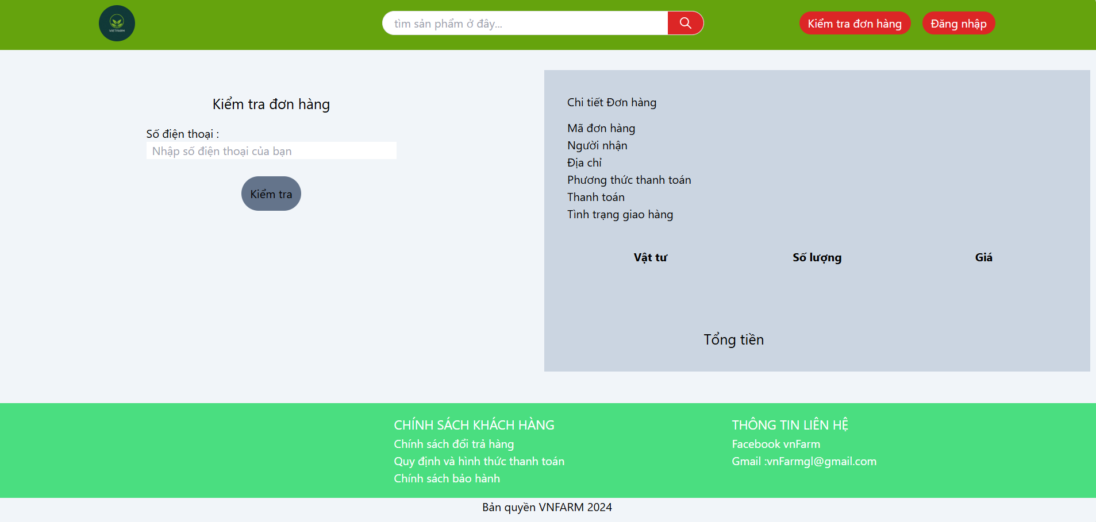

3.3 Nhận định và đánh giá

KẾT LUẬN
Qua đề tài trên ,em đã hoàn thành được yêu cầu cơ bản của trang web bán hàng vật tư nông nghiệp .
Kết quả đạt được
- Xây dựng được trang web phù hợp với yêu cầu cơ bản của thương mại điện tử phù hợp của cửa hàng vật tư doanh nghiệp
Hạn chế
- Còn nhiều lỗi logic xảy ra
- Chưa hoàn thiện responsive cho các màn hình khác
- Giao diện còn chưa đẹp
- Chưa đóng gói mã nguồn và đưa lên máy chủ
Hướng phát triển
- Tiếp tục phát triển hoàn thiện trang web
- Cải thiện giao diện sử dụng trên di động
- Thêm các chức năng mới : gợi ý sản phẩm mua cho khách hàng, thêm sản phẩm bằng excel và in hoá đơn , thêm sản phẩm ưa thích ,phản hồi khách hàng trực tiếp

TÀI LIỆU THAM KHẢO
[1] ReactJS là gì? Tất tần tật những điều căn bản về ReactJS
https: //stringee.com/vi/blog/post/reactJS-la-gi
Tài liệu về React
https: //react.dev/learn
[2] Authentication by Oauth2 by Google-auth-library
https: //github.com/googleapis/google-auth-library-nodejs/blob/main/samples/oauth2.js
[3] Hướng dẫn tích hợp hệ thống PAY - Cổng thanh toán VNPAY
https: //sandbox.vnpayment.vn/apis/docs/thanh-toan-pay/pay.html
[4] Tài liệu tham khảo MongoDB ,Mongoose
MONGODB LÀ GÌ? CÁC TÍNH NĂNG NỔI BẬT CỦA MONGODB MÀ BẠN CẦN BIẾT
https: //200lab.io/blog/mongodb-la-gi/
Mongoose v8.6.4: Getting Started
https: //mongoosejs.com/docs
Getting Started With MongoDB & Mongoose
https://www.mongodb.com/developer/languages/javascript/getting-started-with-mongodb-and-mongoose/
[5]Restful API
Viết API đầu tiên của bạn bằng Node.js và Express: Thiết lập Server
https://code.tutsplus.com/vi/code-your-first-api-with-nodejs-and-express-set-up-the- server--cms-31698t
[6] NodeJS viết API gửi Email với OAuth2 và Nodemailer
https: //trungquandev.com/nodejs-viet-api-gui-email-voi-oauth2-va-nodemailer/

